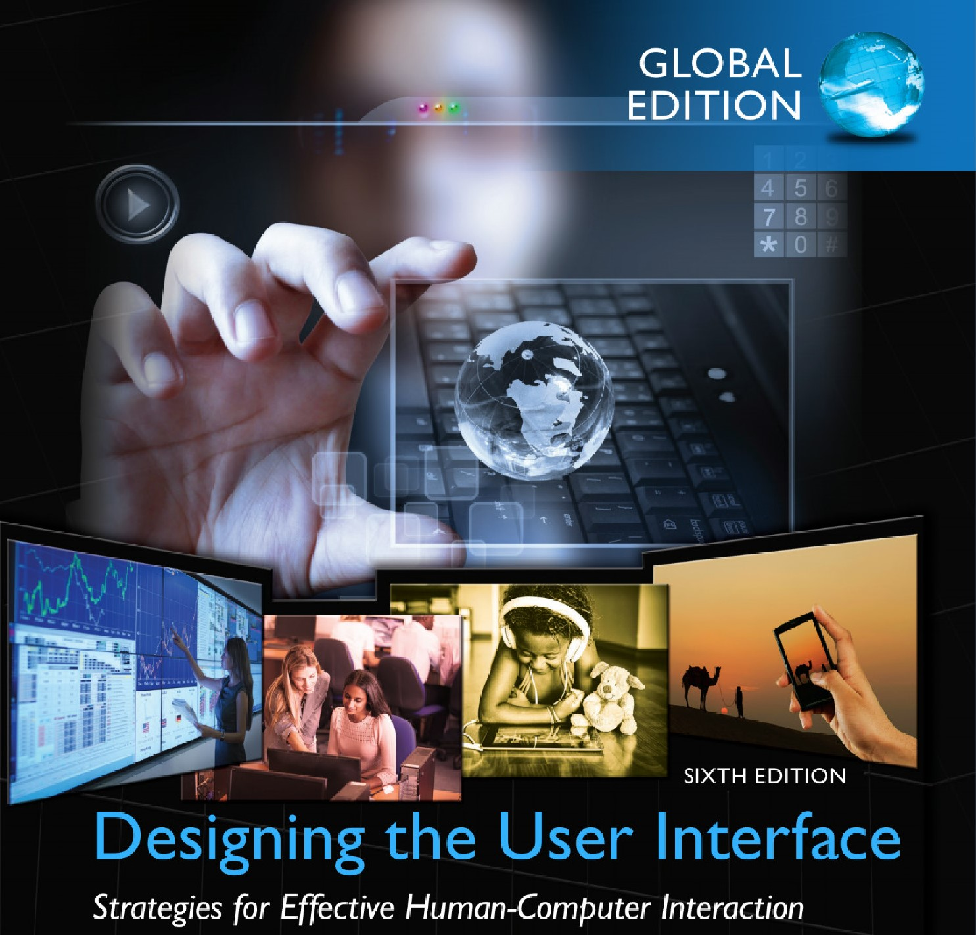Shneiderman • Plaisant • Cohen •

66 Merancang objek menjadi sederhana dan jelas membutuhkan setidaknya dua kali lebih lama dari cara biasa. Ini membutuhkan konsentrasi pada awalnya tentang bagaimana sistem yang jelas dan sederhana akan bekerja / diikuti oleh langkah-langkah yang diperlukan untuk membuatnya keluar seperti itu — langkah-langkah yang seringkali jauh lebih sulit dan lebih kompleks daripada yang biasa. Itu juga membutuhkan pengejaran tanpa henti akan kesederhanaan itu bahkan ketika rintangan muncul yang tampaknya menghalangi kesederhanaan itu.

T. H. Nelson

Revolusi Komputer Di Rumah. 1977

### GARIS BESAR BAB

1.1 Pendahuluan

1.2 Tujuan dan Ukuran Kegunaan

1.3 Motivasi Kegunaan

1.4 Tujuan untuk Profesi Kami

25



Desainer antarmuka pengguna adalah pahlawan transformasi yang mendalam. Pekerjaan mereka mengubah komputer pribadi menjadi perangkat seluler yang sangat sukses saat ini, memungkinkan pengguna untuk berkomunikasi dan berkolaborasi dengan cara yang luar biasa. Aplikasi desktop yang pernah melayani kebutuhan para profesional semakin memberi jalan kepada alat sosial powerfål yang memberikan pengalaman pengguna yang menarik bagi komunitas global. Komunitas yang disegarkan ini menjalankan bisnis, berkomunikasi dengan keluarga, mendapatkan saran medis, dan membuat konten buatan pengguna yang dapat dibagikan dengan miliaran pengguna yang terhubung,

Pergeseran yang mengubah hidup ini dimungkinkan karena para peneliti dan desainer userinterface memanfaatkan teknologi untuk melayani kebutuhan manusia. Para peneliti menciptakan ilmu desain interdisipliner interaksi manusia-komputer dengan menerapkan metode psikologi eksperimental ke alat ilmu komputer yang kuat. Kemudian mereka mengintegrasikan pelajaran dari psikolog pendidikan dan industri, desainer instruksional dan grafis, penulis teknis, ahli dalam faktor manusia atau ergonomi, dan tim antropolog dan sosiolog yang berkembang, Ketika dampak dari alat dan layanan sosial bergerak ini menyebar, para peneliti dan desainer mengumpulkan wawasan yang lebih segar dari aktivis keberlanjutan, advokat konsumen, ilmuwan warga, dan tim tanggap bencana kemanusiaan.

Desainer pengalaman pengguna menghasilkan kisah sukses bisnis, pahlawan Hollywood, dan sensasi Wall Street. Mereka juga menghasilkan persaingan ketat gugatan pelanggaran hak cipta, pertempuran kekayaan intelektual, mega-merger, dan kemitraan internasional. Visioner Internet salib, seperti Eric Schmidt dari Google, mempromosikan dunia dengan akses gratis ke informasi dan hiburan, sementara pelindung seniman kreatif yang sama-sama setia, seperti penyanyi Taylor Swifts berpendapat untuk pembayaran yang adil. Antarmuka pengguna juga kontroversial karena peran sentralnya dalam identifikasi pribadi, pertahanan nasional, pertempuran kejahatan, catatan kesehatan elektronik, dan sebagainya,

Pada tingkat individu, pengalaman pengguna yang efektif mengubah kehidupan orang: Dokter dapat membuat diagnosis yang lebih akurat, dan pilot dapat menerbangkan pesawat dengan lebih aman; Pada saat yang sama, anak-anak dapat belajar lebih efektif, pengguna penyandang disabilitas dapat menjalani kehidupan yang lebih produktif, dan seniman grafis dapat mengeksplorasi kemungkinan yang lebih kreatif. Beberapa perubahan, bagaimanapun, mengganggu, mengurangi kebutuhan akan operator telepon, typeetters, dan agen perjalanan. Terlalu sering, pengguna harus mengatasi frustrasi, ketakutan, dan kegagalan ketika mereka menemukan menu yang terlalu rumit, terminologi yang tidak dapat dipahami, atau jalur navigasi yang kacau.

Pada tingkat masyarakat, komunitas yang terhubung membuka bentuk baru aksi kolektif dan keterlibatan kebijakan. Memiliki warga negara yang lebih terinformasi dapat mengarah pada keputusan yang lebih baik, tata kelola yang lebih transparan, dan kesetaraan yang lebih besar ketika menghadapi tantangan hukum, kesehatan, atau sipil. Tetapi mungkin ada peningkatan bahaya dari kelompok ekstrem yang mempromosikan terorisme, kebijakan sosial yang menindas, atau kebencian rasial. Meningkatnya kekuatan media sosial dan teknologi kolaborasi berarti harus ada keseimbangan baru antara perlindungan hukum, kekuatan polisi, dan privasi.

Minat yang terus tumbuh dalam interaksi manusia-komputer berasal dari keinginan para desainer untuk meningkatkan pengalaman pengguna (Gbr. 1.1 hingga 1.3 menunjukkan beberapa aplikasi populer). Dalam pengaturan bisnis, alat dukungan keputusan dan berbagi dokumen yang lebih baik mendukung wirausahawan, sementara pengaturan di rumah, perpustakaan foto digital, dan konferensi internet meningkatkan hubungan keluarga dan pribadi. Jutaan orang memanfaatkan sumber daya warisan pendidikan dan budaya World Wide Web yang luar biasa, yang menyediakan akses ke segala sesuatu mulai dari benda seni luar biasa dari Tiongkok hingga musik dari Indonesia, olahraga dari Brasil, dan hiburan dari Hollywood atau Bollywood

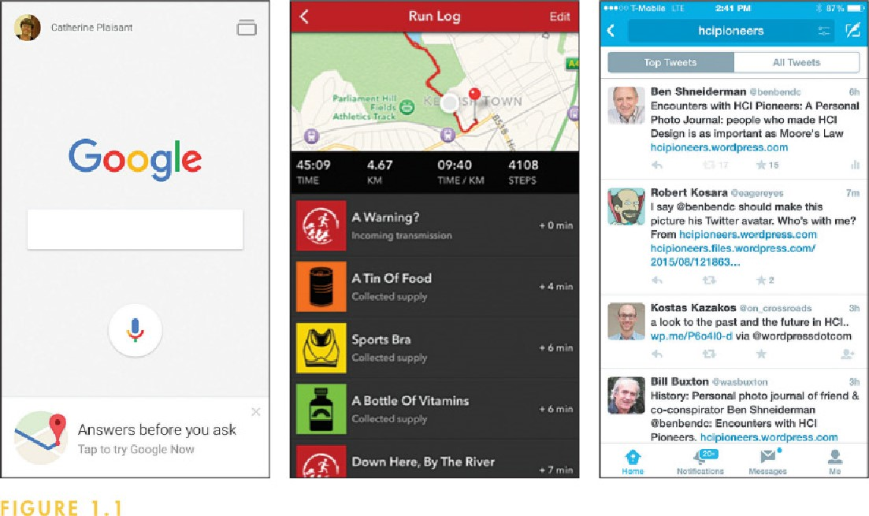

Smartphone memiliki tampilan berkualitas tinggi, menyediakan koneksi Internet cepat, menyertakan banyak sensor, dan mendukung berbagai macam aplikasi.

Kiri: Google Now untuk menelusuri, meninjau kartu notifikasi, dan perintah berbicara. Pusat: Zombie, Lari! adalah game lari imersif dan petualangan audio yang mendorong pelari untuk berlari seolah-olah dikejar oleh Zoombies, dan untuk mengumpulkan barang untuk membantu komunitas mereka bertahan hidup.

Kanan: Umpan Twitter mencantumkan tweet teratas setelah Ben Shneiderman mengumumkan rilis situs web HCI Pioneers.

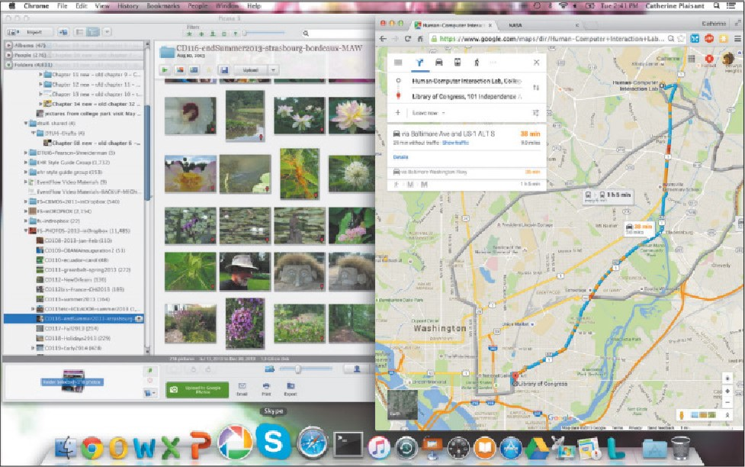

#### FIGURE 1.2

Apple@ Mac OS yang menampilkan Picasa untuk penjelajahan foto dan Google Maps di browser web. Bagian bawah layar juga menampilkan Dock, menu item yang sering diakses yang ikonnya tumbuh lebih besar saat mouse-over.

(Gbr. 1.4 hingga 1.5 menunjukkan contoh situs web populer). Perangkat seluler memperkaya kehidupan sehari-hari bagi banyak pengguna, termasuk penyandang disabilitas, literasi terbatas, dan

berpenghasilan rendah, Dalam skala dunia, promotor dan penentang globalisasi memperdebatkan peran teknologi dalam pembangunan internasional, sementara para aktivis bekerja untuk mencapai Tujuan Pembangunan Berkelanjutan Perserikatan Bangsa-Bangsa.

Adopsi perangkat seluler yang sangat cepat dan luas (termasuk ponsel cerdas, tablet, perangkat game, pelacak kebugaran, dll,) mendukung komunikasi pribadi, kolaborasi, dan pembuatan konten. Proliferasi perangkat tersebut di negara maju maupun berkembang

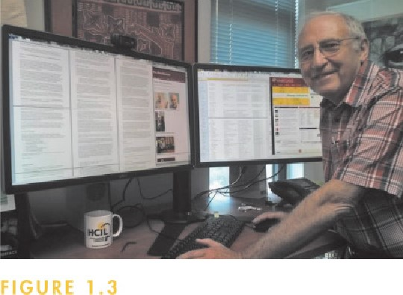

Ben Shneiderman di meja berdiri dengan dua layar resolusi tinggi. Kita dapat melihat dokumen MS Word (dengan enam halaman terlihat), dua browser web, dan aplikasi email Outlook di lingkungan Windows,

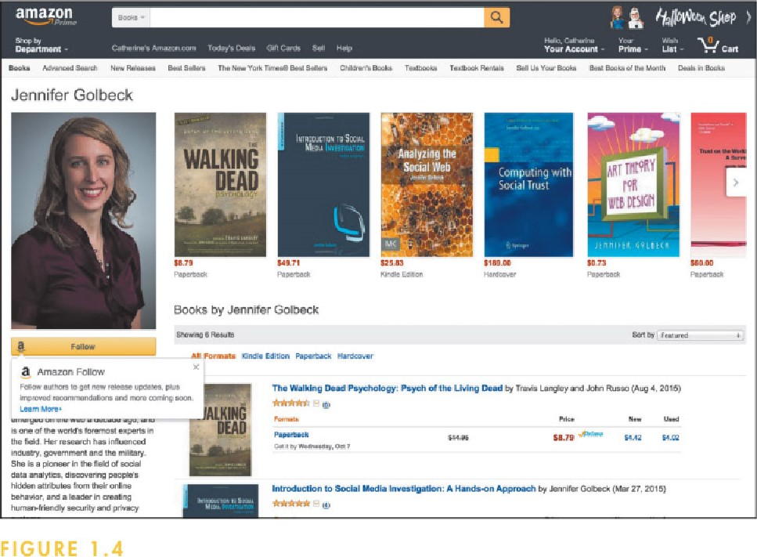

Situs web Amazon.com (http://www.amazon.com/) yang menampilkan buku-buku yang diterbitkan oleh Jen Golbeck, Facebook akan membuat rekomendasi buku dan produk berdasarkan riwayat pribadi pengguna dengan situs tersebut.

bangsa-bangsa telah mencengangkan. Para ekonom melihat hubungan langsung antara penyebaran ponsel dan pertumbuhan ekonomi karena komunikasi memfasilitasi e-commerce dan merangsang usaha wirausaha. Perangkat seluler juga mempromosikan kesehatan, memungkinkan perawatan medis tepat waktu, dan menyediakan layanan tanggap bencana yang menyelamatkan jiwa.

Demikian pula, pertumbuhan eksplosif adalah deskripsi yang tepat untuk apa yang terjadi di ranah jejaring sosial dan konten buatan pengguna. Media yang lebih tua, seperti surat kabar dan televisi, telah kehilangan audiens yang mendukung media sosial seperti Facebook, Twitter, YouTube; dan Wikipedia (semuanya termasuk di antara 10 layanan teratas yang paling banyak dikunjungi). Situs web terkemuka ini hanyalah gambaran dari apa yang akan datang, karena pengusaha memicu lebih banyak keterlibatan media sosial yang dapat diakses melalui aplikasi berbasis web dan perangkat seluler kecil.

Desainer memungkinkan pengguna untuk membuat, mengedit, dan mendistribusikan objek cetak 3-D, game realitas virtual yang imersif, animasi interaktif, dan musik, suara, dan video yang semakin highdefinition. Hasilnya adalah pengalaman yang semakin kaya dan curahan kreatif konten buatan pengguna yang tersedia, bahkan di perangkat seluler.

1

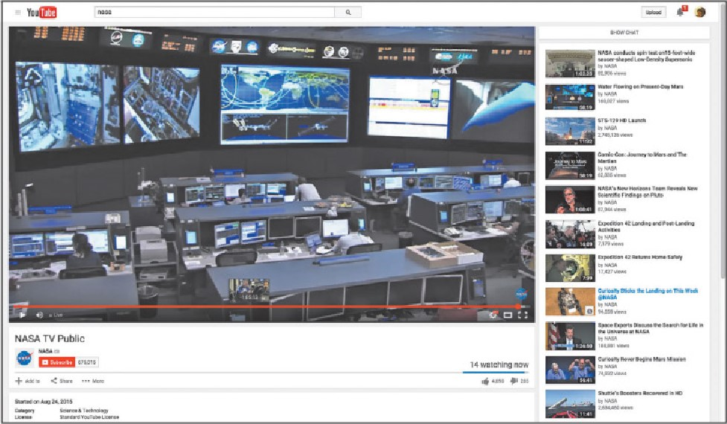

#### FIGURE 1.5

You Tube menampilkan video yang menunjukkan NASA TV dan video terkait lainnya yang tersedia di samping. Video NASA menunjukkan contoh pusat kendali dengan beberapa tampilan dinding besar dan workstation.

Sosiolog, antropolog, pembuat kebijakan, dan manajer sedang mempelajari bagaimana media sosial mengubah pendidikan, kehidupan keluarga, belanja, dan layanan seperti perawatan medis, nasihat keuangan, dan organisasi politik. Mereka juga berurusan dengan masalah dampak organisasi, desain ulang pekerjaan, kerja tim terdistribusi, skenario kerja di rumah, dan perubahan sosial jangka panjang. Karena interaksi tatap muka memberi jalan ke layar ke layar, bagaimana kepercayaan pribadi dan loyalitas organisasi dapat dipertahankan? Bagaimana empati dapat disampaikan dan partisipasi sipil ditingkatkan ?

Desainer menghadapi tantangan untuk menyediakan layanan pada layar kecil, dinding, dan mallsized, mulai dari perhiasan, pakaian (Gbr. 1.6), smartphone, dan tablet (Gbr. 17) hingga panel besar, dlsplay yang diproyeksikan, dan bangunan yang tidak terawat. Ketika plastisitas desain mereka memberikan konversi yang mulus di berbagai ukuran tampilan, konsumen senang; Ketika konversi sulit, konsumen memperhatikan. Tetapi kelenturan antarmuka pengguna harus diperluas ke terjemahan ke dalam berbagai bahasa, dukungan aksesibilitas untuk pengguna penyandang cacat, dan akomodasi untuk berbagai jaringan bandwid ths.

Beberapa inovator berjanji bahwa komputer desktop dan antarmuka penggunanya akan hilang, karena antarmuka baru menjadi ada di mana-mana, meresap, tidak terlihat, dan tertanam di lingkungan sekitarnya, Mereka percaya bahwa perangkat baru akan sadar konteks, penuh perhatian, dan tanggap, merasakan kebutuhan pengguna dan memberikan umpan balik melalui tampilan sekitar yang bersinar, bersenandung, berubah bentuk, atau meniup udara.

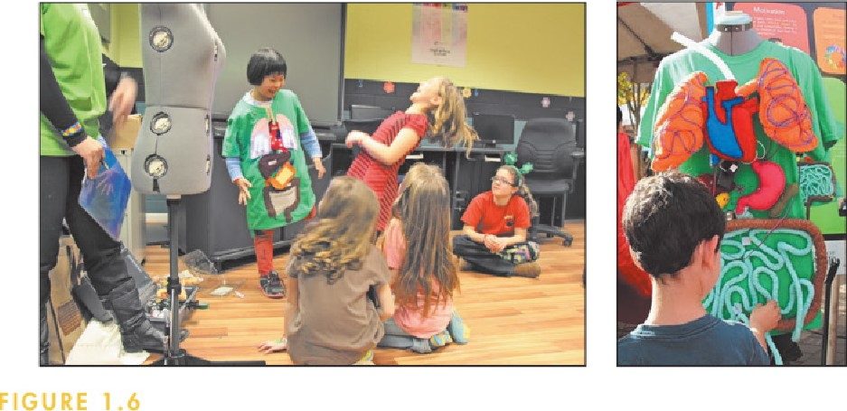

Dua anak belajar tentang tubuh manusia menggunakan kemeja e-tekstil yang dapat dikenakan yang menampilkan visualisasi real-time tentang bagaimana tubuh bekerja melalui "organ" dengan lampu dan suara LED tertanam (Norooz et al., 2015),

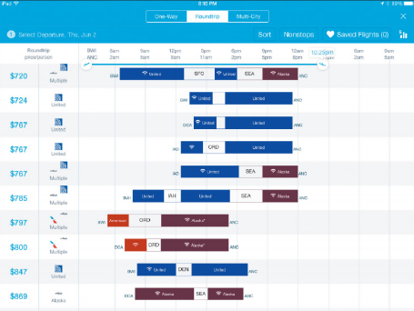



Pencarian perjalanan HIPMUNK menunjukkan penerbangan yang tersedia secara visual seperti yang terlihat di tablet Apple iPad. Penggeser di bagian atas memungkinkan pengguna untuk mempersempit hasilnya. Di sini kita hanya melihat penerbangan mendarat sebelum pukul 22:25

Desainer sudah menawarkan antarmuka yang dapat dikenakan atau mengontrol perangkat implan (di bawah kulit), seperti alat pacu jantung, pompa insulin, dan biomonitor yang bervariasi. Jenis sensor lain sudah melacak paket FedEx, pengguna yang memasuki gedung, atau mobil di tol, tetapi mereka akan berkembang menjadi jaring sensor rumit yang mengikuti kerumunan, epidemi, dan polusi.

Desainer lain mempromosikan teknologi persuasif yang mengubah perilaku pengguna, antarmuka multi-modal atau gestural yang memfasilitasi penggunaan, dan antarmuka afektif yang merespons keadaan emosional pengguna.

Kita hidup di masa yang menyenangkan bagi desainer antarmuka pengguna. Pernyataan inspiratif dari para nabi teknologi bisa mendebarkan, tetapi kemajuan pesat lebih mungkin datang dari mereka yang melakukan kerja keras menyetel desain sesuai kebutuhan manusia sejati. Para desainer ini akan secara ketat mengevaluasi penggunaan aktual dengan pengadopsi awal yang bersemangat, serta pengadopsi akhir yang enggan, dan secara serius mempelajari non-pengguna yang resisten. Penulis buku ini percaya bahwa fase berikutnya dari interaksi manusia-komputer akan sangat dipengaruhi oleh mereka yang mengabdikan diri untuk memperluas komunitas pengguna dengan mempromosikan kegunaan universal dan memfasilitasi berbagai bentuk partisipasi media sosial, Antarmuka pengguna yang memberikan pengalaman pengguna yang sangat baik akan menjadi komponen kunci dalam meningkatkan perawatan kesehatan, menciptakan ekonomi yang berkelanjutan, melindungi sumber daya alam, dan menyelesaikan konflik (Froehlich et al., 2010; Friedman dkk., 2014).

Bab pertama ini memberikan gambaran luas tentang interaksi manusia-komputer dari perspektif praktisi dan peneliti. Ini menjabarkan tujuan, ukuran, dan motivasi kegunaan di Bagian 1.2 dan 1.3 dan ditutup dengan pernyataan tujuan untuk profesi kita. Referensi khusus yang dikutip dalam bab ini muncul di akhir, diikuti oleh serangkaian referensi umum. Daftar buku yang relevan, dokumen pedoman, jurnal, organisasi profesional, dan koleksi video memberi pembaca titik awal untuk studi lebih lanjut.

Bab kedua mengambil kegunaan universal, mengingatkan pembaca tentang peluang untuk menjangkau pengguna yang beragam dengan materi yang disesuaikan yang melayani kebutuhan muda dan tua, pengguna melek huruf tinggi dan rendah, pengguna internasional yang beragam, dan pengguna dengan disabilitas yang bervariasi,

Bab ketiga mengulas pedoman, prinsip, dan teori yang akan ditarik dan disempurnakan di seluruh buku. Bab 4—6 memperkenalkan proses desain dan metode evaluasi, dengan contoh studi kasus untuk mendemonstrasikan proses dan metode, Bab 7—9 mencakup gaya interaksi yang berkisar dari manipulasi langsung grafis hingga kontrol ucapan dan implementasinya menggunakan perangkat interaksi umum. Kolaborasi termasuk dalam bagian ini untuk menekankan perlunya setiap desainer untuk melampaui komputer pribadi dan mempertimbangkan berbagai bentuk komputasi sosial. Bab 10—16 membahas keputusan desain kritis yang sering kali menentukan keberhasilan atau kegagalan produk dan yang dapat mengarah pada terobosan yang membuka jalan menuju kemungkinan baru. Kata Penutup merefleksikan dampak sosial dan individu dari teknologi.



Setiap desainer ingin mengembangkan pengalaman pengguna berkualitas tinggi yang dikagumi oleh rekan kerja, dirayakan oleh pengguna, dan ditiru oleh pesaing. Tetapi mendapatkan perhatian seperti itu membutuhkan lebih dari sekadar janji flamboyan dan iklan yang bergaya; itu diperoleh dengan menyediakan fitur berkualitas seperti kegunaan, universalitas, dan kegunaan. Tujuan-tujuan ini dicapai dengan perencanaan yang matang, kepekaan terhadap kebutuhan pengguna, pengabdian pada analisis persyaratan, dan pengujian yang rajin, sambil tetap sesuai anggaran dan sesuai jadwal.

Manajer yang mengejar keunggulan antarmuka pengguna pertama-tama memilih desainer berpengalaman dan kemudian menyiapkan jadwal realistis yang mencakup waktu untuk pengumpulan persyaratan, persiapan pedoman, dan pengujian berulang. Para desainer mulai dengan menentukan kebutuhan pengguna, menghasilkan beberapa alternatif desain, dan melakukan evaluasi ekstensif (Bab 4-6). Alat pembuatan antarmuka pengguna modern kemudian memungkinkan pelaksana untuk dengan cepat membangun sistem kerja untuk pengujian lebih lanjut.

Desainer yang sukses melampaui gagasan samar tentang "keramahan pengguna," "intuitif," dan "alami," melakukan lebih dari sekadar membuat daftar periksa pedoman subjektif. Mereka memiliki pemahaman menyeluruh tentang komunitas pengguna yang beragam dan tugas-tugas yang harus diselesaikan. Mereka mempelajari pedoman berbasis bukti dan mengejar literatur penelitian bila perlu. Desainer hebat sangat berkomitmen untuk meningkatkan pengalaman pengguna, yang memperkuat tekad mereka ketika mereka menghadapi pilihan sulit, tekanan waktu, dan anggaran yang ketat. Desainer hebat juga menyadari pentingnya mendapatkan respons emosional, menarik perhatian dengan animasi, dan mengejutkan pengguna.

Ketika manajer dan desainer telah melakukan pekerjaan mereka dengan baik, antarmuka mereka menghasilkan perasaan sukses, kompetensi, dan penguasaan yang positif di antara pengguna. Pengguna memiliki model mental yang jelas dari antarmuka yang memungkinkan mereka untuk dengan percaya diri memprediksi apa yang akan terjadi sebagai tanggapan atas tindakan mereka. Dalam kasus terbaik, antarmuka hampir menghilang, memungkinkan pengguna untuk berkonsentrasi pada pekerjaan, eksplorasi, atau kesenangan mereka. Lingkungan yang menenangkan semacam ini memberi pengguna perasaan bahwa mereka "dalam arus;" beroperasi di puncak mereka, sambil mencapai tujuan mereka.

Interaksi yang erat dengan komunitas pengguna mengarah pada serangkaian tugas tolok ukur yang dipilih dengan baik yang merupakan dasar untuk tujuan dan ukuran kegunaan. Untuk setiap jenis pengguna dan setiap tugas, tujuan terukur yang tepat memandu perancang melalui proses pengujian. Standar ISO 9241 Ergonomi interaksi manusia-sistem (ISO, 2013) berfokus pada tujuan yang mengagumkan — efektivitas, efisiensi, dan kepuasan — tetapi langkah-langkah kegunaan berikut, yang berfokus pada dua tujuan terakhir, mengarah lebih langsung ke evaluasi praktis:

1. Saatnya belajar. Berapa lama waktu yang dibutuhkan anggota komunitas pengguna pada umumnya untuk mempelajari cara menggunakan tindakan yang relevan dengan serangkaian tugas?
2. Kecepatan kinerja. Berapa lama waktu yang dibutuhkan untuk melaksanakan tugas benchmark?
3. Tingkat kesalahan oleh pengguna. Berapa banyak dan jenis kesalahan apa yang dilakukan orang dalam melaksanakan tugas tolok ukur? Meskipun waktu untuk membuat dan memperbaiki kesalahan dapat dimasukkan ke dalam kecepatan kinerja, penanganan kesalahan adalah komponen penting dari penggunaan antarmuka sehingga layak untuk dipelajari secara ekstensif.
4. Retensi dari waktu ke waktu. Seberapa baik pengguna mempertahankan pengetahuan mereka setelah satu jam, sehari, atau seminggu? Retensi dapat dikaitkan erat dengan waktu untuk belajar, dan frekuensi penggunaan memainkan peran penting.
5. Kepuasan subjektif, Seberapa besar pengguna suka menggunakan berbagai aspek antarmuka? Jawabannya dapat dipastikan dengan wawancara atau dengan survei tertulis yang mencakup skala kepuasan dan ruang untuk komentar bentuk bebas.

Setiap desainer ingin berhasil dalam setiap ukuran, tetapi sering ada pengorbanan paksa. Jika pembelajaran yang panjang diizinkan, waktu kinerja tugas dapat dikurangi dengan menggunakan singkatan, pintasan tersembunyi, dan desain ringkas yang meminimalkan pengguliran. Jika tingkat kesalahan harus dijaga sangat rendah, kecepatan kinerja mungkin harus dikorbankan, Dalam beberapa aplikasi, kepuasan subjektif mungkin menjadi penentu utama kesuksesan; di tempat lain, waktu belajar yang singkat atau kinerja yang cepat mungkin menjadi yang terpenting. Manajer proyek dan desainer yang menyadari pengorbanan dapat lebih efektif jika mereka membuat pilihan mereka eksplisit dan publik. Dokumen persyaratan dan brosur pemasaran yang memperjelas tujuan mana yang utama lebih mungkin dihargai.

Setelah beberapa alternatif desain diangkat, kemungkinan utama harus ditinjau oleh desainer dan pengguna. Mockup kertas fidelitas rendah berguna, tetapi prototipe interaktif fidelitas tinggi menciptakan lingkungan yang lebih realistis untuk tinjauan ahli dan pengujian kegunaan. Pelatihan pengguna dan materi pendukung seperti bantuan online dapat diproduksi sebelum implementasi untuk memberikan tinjauan lain dan perspektif baru tentang desain. Selanjutnya, implementasi dapat dilakukan dengan alat perangkat lunak yang tepat; Tugas ini harus sederhana jika desainnya lengkap dan tepat. Kemudian, pengujian penerimaan menyatakan bahwa antarmuka yang dikirimkan memenuhi tujuan desainer dan pelanggan. Akhirnya, evaluasi dan perbaikan berkelanjutan telah menjadi praktik umum. Proses desain, prosedur evaluasi, dan alat perangkat lunak ini dijelaskan lebih lengkap dalam Bab 4—6.

Kasus bisnis untuk kegunaan kuat dan telah dibuat berulang kali (Bias dan Mayhewf 2005; Tullis dan Albert, 2013). Kisah sukses desain antarmuka pengguna juga dapat menjadi kisah sukses manajerial untuk proyek yang sesuai anggaran dan sesuai jadwal. Serangkaian kebutuhan pengguna yang didokumentasikan secara menyeluruh mengklarifikasi proses desain, dan prototipe yang diuji dengan cermat menghasilkan lebih sedikit perubahan selama implementasi sambil menghindari pembaruan yang mahal setelah rilis. Pengujian penerimaan implementasi yang menyeluruh menghasilkan antarmuka yang kuat yang selaras

dengan kebutuhan pengguna. Kemudian evaluasi berkelanjutan berdasarkan log penggunaan dan komentar pengguna memandu penyempurnaan evolusioner,



Minat yang sangat besar dalam kegunaan antarmuka muncul dari demonstrasi manfaat yang berasal dari antarmuka pengguna yang dirancang dengan baik. Motivasi yang meningkat ini berasal dari desainer dan manajer elektronik konsumen yang memproduksi perangkat seluler, situs web e-commerce, dan media sosial di mana pengalaman pengguna yang sangat baik diperlukan untuk berhasil di pasar yang besar dan sangat kompetitif. Kegunaan telah berubah dari diinginkan menjadi diperlukan untuk bertahan hidup. Demikian pula, minat besar pada game dan hiburan telah meningkatkan kinerja perangkat, jaringan, dan antarmuka pengguna. Tujuannya adalah untuk memastikan bahwa bermain game lancar dan jelas, bahwa streaming foto, musik, dan video cepat; dan berbagi itu anggun dan sederhana. Motivasi kuat untuk kualitas kegunaan berasal dari para profesional highfunctionmg yang menuntut keunggulan di lingkungan seperti sistem lifecritical, pabrik industri, kantor hukum, dan lembaga kepolisian. Semangat keunggulan kegunaan juga diharapkan oleh pengguna antarmuka eksplorasi, kreatif, dan kolaboratif serta sistem sosioteknik yang beragam.

##### 1.3.1 Elektronik konsumen, e-commerce, dan media sosial

Desainer pengalaman pengguna telah memainkan peran kunci dalam pertumbuhan dramatis elektronik konsumen dengan menyediakan desain yang efektif dan memuaskan yang telah diadopsi secara luas untuk komunikasi pribadi, pendidikan, perawatan kesehatan, dan banyak lagi. Pameran Elektronik Konsumen tahunan, sekarang direplikasi di banyak lokasi di seluruh dunia, membawa puluhan ribu peserta pameran dan ratusan ribu peserta yang ingin mencoba produk terbaru dari vendor terkemuka.

Pengumuman produk memicu liputan media di seluruh dunia, dengan Hollywood atau tokoh olahraga merayakan produk terbaru. Demikian pula, musisi terkenal, supermodel, dan tokoh-tokoh lainnya berkontribusi pada hype media sambil membuat semua orang sadar akan desain terbaru, fitur menarik, dan kemampuan yang harus dimiliki. Pahlawan seperti Chief Design Officer Apple Jony Ive telah menjadi selebriti yang dianugerahi gelar kebangsawanan oleh Ratu Inggris dan direcoki oleh pewawancara untuk mengungkapkan rahasia rilis produk berikutnya.

Kekuatan transformatif elektronik konsumen telah dirayakan oleh mereka yang melihat peningkatan komunikasi keluarga, perawatan kesehatan yang lebih baik, bisnis yang berkembang, dan akses yang lebih luas ke pendidikan. Aplikasi media sosial, yang didominasi oleh Facebook, dan konten buatan pengguna seperti restoran online, film, atau ulasan produk telah menjadi bagian dari kehidupan sehari-hari bagi banyak pengguna. Untuk antarmuka ini, kemudahan belajar, tingkat kesalahan rendah, dan kepuasan subjektif adalah yang terpenting karena penggunaan bersifat diskresioner dan persaingan sangat ketat, Jika pengguna tidak dapat berhasil dengan cepat, mereka akan menyerah atau mencoba pemasok yang bersaing. Para kritikus menyuarakan keprihatinan tentang berkurangnya privasi, bahaya dalam mengemudi yang terganggu, dan penurunan kualitas hubungan interpersonal.

##### 1.3.2 Game dan hiburan

Perluasan cepat aplikasi rumah dan hiburan adalah sumber minat lebih lanjut dalam kegunaan. Aplikasi komputasi pribadi termasuk klien email, mesin pencari, ponsel, kamera digital, dan pemutar musik. Aplikasi hiburan telah berkembang, menjadikan game komputer industri yang lebih besar daripada Hollywood, sementara perangkat input game seperti NintendoD WiiTM dan gameplay bebas pengontrol Microsoft Kinect (Gbr. 18) membuka kemungkinan yang sama sekali baru di berbagai bidang mulai dari olahraga hingga pendidikan hingga rehabilitasi.

Memilih fungsionalitas yang tepat sambil menjaga biaya tetap rendah itu sulit. Pemula paling baik dilayani oleh serangkaian tindakan sederhana yang dibatasi, tetapi seiring dengan meningkatnya pengalaman pengguna, begitu pula keinginan mereka untuk fungsionalitas yang lebih luas dan kinerja yang cepat. Desain berlapis atau berstruktur rata adalah salah satu pendekatan untuk memfasilitasi evolusi anggun dari penggunaan pemula ke ahli: Pengguna dapat naik ke lapisan yang lebih tinggi ketika mereka membutuhkan fitur tambahan atau punya waktu untuk mempelajarinya, Sederhana

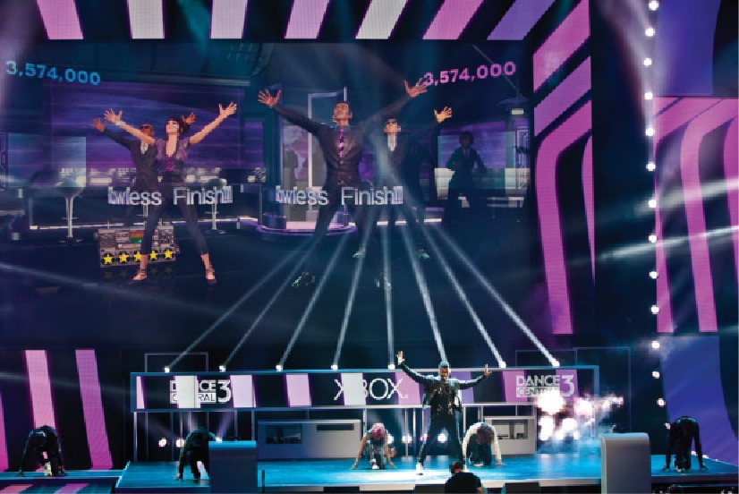

#### FIGURE 1.8

Dance Central, waralaba permainan tari yang sangat sukses di mana pengguna menari mengikuti lagu-lagu populer dan mendapatkan poin untuk seberapa baik mereka mengikutinya. Situs web Dance Central memungkinkan pengguna untuk membeli lagu tambahan dan juga menyelenggarakan acara streaming langsung dan forum komunitas,

contohnya adalah desain mesin pencari, yang hampir selalu memiliki antarmuka dasar dan lanjutan (Bab 15), Pendekatan lain untuk memenangkan pengguna pemula adalah dengan hati-hati memangkas fitur untuk membuat perangkat atau aplikasi sederhana sehingga pengguna dapat memulai dengan mudah.

##### 1.3.3 Lingkungan profesional

Sebagian besar pengguna elektronik konsumen juga mendapat manfaat dari antarmuka di lingkungan profesional dari supermarket hingga stasiun luar angkasa. Sistem yang sangat penting bagi kehidupan termasuk yang mengontrol lalu lintas udara, reaktor nuklir, utilitas listrik, pengiriman polisi atau kebakaran, operasi militer, dan perawatan klinis (Gbr. 1.9). Dalam aplikasi ini, biaya tinggi diharapkan, tetapi mereka harus menghasilkan keandalan dan efektivitas yang tinggi, Periode pelatihan yang panjang dapat diterima untuk mendapatkan kinerja yang cepat dan bebas kesalahan, bahkan ketika pengguna berada di bawah tekanan. Kepuasan subjektif kurang menjadi masalah karena pengguna adalah profesional yang termotivasi dengan baik. Retensi diperoleh dengan sering menggunakan fungsi umum dan sesi latihan untuk tindakan darurat.

Penggunaan industri dan komersial yang khas termasuk antarmuka untuk perbankan, asuransi-

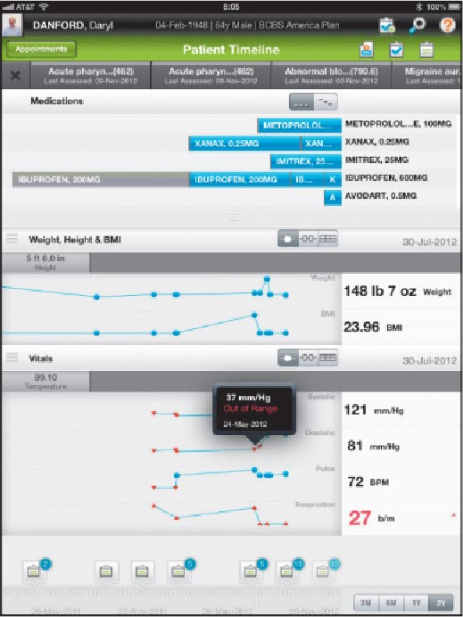



Tampilan garis waktu Tongkat dari catatan pasien di aplikasi Rekam Kesehatan Elektronik Allscript r s ambulatory.

ance, manajemen produksi, reservasi maskapai penerbangan dan hotel, penagihan utilitas, dan terminal point-of-sale, Dalam kasus ini, biaya membentuk banyak penilaian. Waktu pelatihan operator mahal, jadi kemudahan belajar itu penting, Karena banyak bisnis bersifat internasional, terjemahan ke berbagai bahasa dan adaptasi terhadap budaya lokal diperlukan, Tradeoffs antara kecepatan kinerja dan tingkat kesalahan diatur oleh total biaya selama masa pakai sistem (Bab 12). Kepuasan subjektif adalah kepentingan sederhana; retensi diperoleh dengan sering digunakan. Kecepatan kinerja adalah pusat untuk sebagian besar aplikasi ini karena volume transaksi yang tinggi, tetapi kelelahan operator, stres, dan kelelahan adalah masalah yang sah. Memangkas 10% dari waktu transaksi rata-rata dapat berarti 10% lebih sedikit operator, 10% lebih sedikit workstation, dan 10% pengurangan biaya perangkat keras.

##### 1.3.4 Antarmuka eksplorasi, kreatif, dan kolaboratif

Peningkatan penggunaan komputer didedikasikan untuk mendukung eksplorasi terbuka yang mempromosikan kreativitas manusia sambil menurunkan hambatan kolaborasi. Aplikasi eksplorasi termasuk browser web, mesin pencari, visualisasi data, dan dukungan kolaborasi tim. Aplikasi kreatif termasuk lingkungan desain (Gbr. 1.10), alat komposisi musik, pembuat animasi, dan sistem pengeditan video, Antarmuka kolaboratif memungkinkan dua orang atau lebih untuk bekerja sama (bahkan jika pengguna dipisahkan oleh ruang dan waktu) melalui penggunaan teks, suara, dan video; melalui sistem yang memfasilitasi pertemuan tatap muka; melalui partisipasi audiens yang besar dalam webinar; atau melalui alat berbagi yang memungkinkan kolaborator jarak jauh untuk bekerja secara bersamaan pada dokumen, peta, kalender, atau gambar.

lil lingkungan eksploratif, kreatif, dan kolaboratif ini, pengguna mungkin berpengetahuan luas dalam domain tugas tetapi pemula dalam konsep komputer yang mendasarinya. Motivasi mereka seringkali tinggi, tetapi begitu juga harapan mereka. Tugas tolok ukur lebih sulit untuk dijelaskan karena sifat eksplorasi aplikasi ini, dan penggunaan dapat berkisar dari sesekali hingga sering. Singkatnya, sulit untuk merancang dan mengevaluasi sistem ini. Desainer dapat mengejar tujuan memiliki

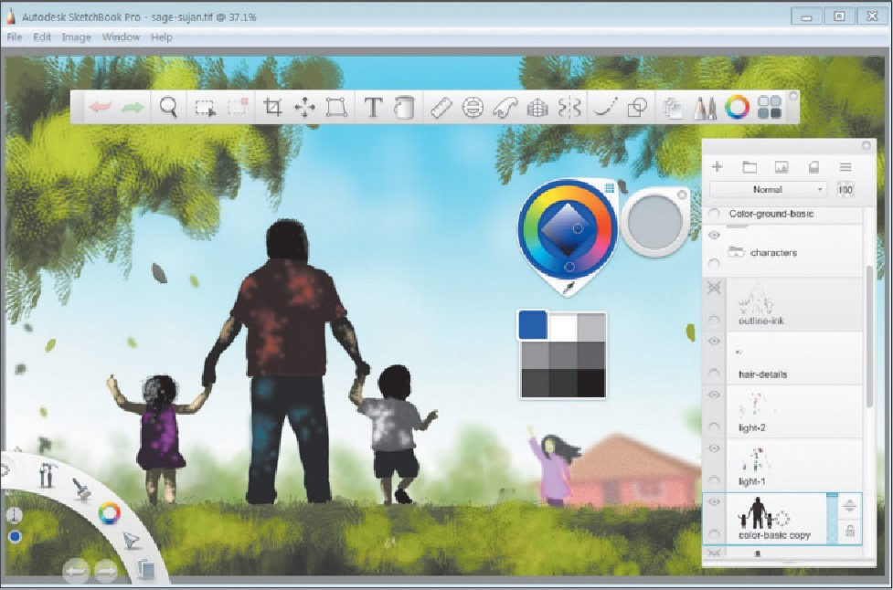

#### FIGURE 1.10

SketchbookTM, alat desain untuk seniman digital, dari AutodeskTM. Sejumlah besar alat dan opsi tersedia melalui serangkaian menu dan palet alat (<http://www.sketchbook.com>).

Komputer "lenyap" karena pengguna menjadi benar-benar terserap dalam domain tugas mereka. Tujuan ini tampaknya dipenuhi paling efektif ketika komputer menyediakan representasi directmanipulation dari dunia aksi (Bab 7), dilengkapi dengan pintasan keyboard. Kemudian tugas dilakukan dengan pilihan atau gerakan yang cepat dikenal dengan umpan balik langsung dan serangkaian pilihan baru. Pengguna dapat tetap fokus pada tugas dengan gangguan minimal yang disebabkan oleh pengoperasian antarmuka,

##### 1.3.5 Sistem sosioteknik

Domain yang berkembang untuk kegunaan adalah dalam sistem sosial yang melibatkan banyak orang dalam jangka waktu yang lama, seperti perawatan kesehatan, ilmu warga, tanggap bencana, dan pelaporan kejahatan masyarakat. Antarmuka untuk sistem ini, sering dibuat oleh organisasi pemerintah, harus berurusan dengan kepercayaan, privasi, dan tanggung jawab serta membatasi efek berbahaya dari gangguan berbahaya, penipuan, dan informasi yang salah. Pengguna akan ingin tahu kepada siapa harus berpaling ketika ada yang salah—dan mungkin siapa yang harus berterima kasih ketika semuanya berjalan dengan benar (Whitworth dan de Moor, 2009)

Misalnya, dalam sistem pemungutan suara elektronik (Jones dan Simons, 2012), warga negara perlu memiliki umpan balik yang meyakinkan bahwa suara mereka dicatat dengan benar mungkin dengan memiliki tanda terima cetak. Selain itu, pejabat pemerintah dan pengamat profesional dari pihak lawan perlu memiliki cara untuk memverifikasi bahwa suara dari setiap agregasi distrik dan regional dilaporkan dengan benar (Gbr. 1.11). Jika pengaduan didaftarkan, penyidik membutuhkan alat untuk meninjau prosedur di setiap tahap.

|  |  |  |  |  |  |
| --- | --- | --- | --- | --- | --- |
|  | Resensi |  |  | | |
|  | | Makan  Jiden | Visualisasi bagi  PRESIDEN:garack  Suara  DAN  p | Obama/joe |
|  | |

FIGURE 1. 1 1

Di sebelah kiri kita melihat contoh antarmuka kios pemungutan suara layar sentuh (Summers et al., 2014). Kita lihat kontes nomor 2 dari 10 dan lima kandidat. Kandidat yang dipilih ditandai dengan jelas. Beberapa yurisdiksi pemungutan suara menggunakan surat suara kertas yang kemudian didigitalkan. Antarmuka di sebelah kanan memungkinkan peninjauan cepat semua tanda tulisan tangan. Milik Clear Ballot (http.//www.clearballot.com).

Perancang sistem sosioteknik harus mempertimbangkan beragam tingkat keahlian pengguna dengan peran yang berbeda, Desain yang sukses untuk sejumlah besar pengguna pemula dan pertama kali menekankan kemudahan belajar dan memberikan umpan balik yang membangun kepercayaan. Desain untuk administrator profesional dan penyelidik berpengalaman memungkinkan kinerja cepat dari prosedur yang kompleks, mungkin dengan alat visualisasi untuk menemukan pola yang tidak biasa atau mendeteksi penipuan dalam log penggunaan,



Tujuan yang jelas berguna tidak hanya untuk desain antarmuka tetapi juga untuk perusahaan pendidikan dan profesional. Tiga tujuan besar tampaknya dapat dicapai: (1) mempengaruhi peneliti akademis dan bisnis; (2) menyediakan alat, teknologi, dan pengetahuan untuk desainer komersial, dan (3) meningkatkan kesadaran antarmuka pengguna masyarakat umum.

##### 1.4.1 Mempengaruhi akademisi dan peneliti bisnis

Para peneliti dalam interaksi manusia-komputer produktif karena mereka menghasilkan lebih dari 10.000 makalah per tahun. Penelitian mereka termasuk eksperimen terkontrol tradisional dalam pengaturan laboratorium, tetapi semakin banyak peneliti melakukan pengujian online dengan pengguna nyata, pengamatan etnografi di rumah atau tempat kerja pengguna, dan studi kasus jangka panjang dan mendalam tentang pengguna (Bab 5).

Metode penelitian yang lebih baru termasuk studi pengguna crowd-source yang mengundang ribuan pengguna untuk berpartisipasi atau membayar pengguna melalui sistem seperti Mechanical Turk Amazon. Inovasi lain adalah penggunaan data log pengguna, pengamatan, dan wawancara untuk memberikan strategi pelengkap yang mengungkapkan kinerja aktual dalam pengaturan langsung. Kombinasi metode sering mengarah pada pemahaman yang lebih dalam tentang prinsip-prinsip dasar interaksi manusia dengan komputer.

Metode ilmiah klasik untuk penelitian antarmuka, yang didasarkan pada eksperimen terkontrol, memiliki garis besar dasar ini:

* Memahami masalah praktis dan teori terkait
* Pernyataan jernih dari hipotesis yang dapat diuji
* Manipulasi sejumlah kecil variabel independen
* Pengukuran variabel dependen spesifik
* Pemilihan dan penugasan mata pelajaran yang cermat
* Kontrol untuk bias dalam mata pelajaran, prosedur, dan materi
* Penerapan uji statistik
* Interpretasi hasil, penyempurnaan teori, dan panduan bagi peneliti

Ketika bahan dan metode eksperimental diuji oleh studi percontohan dan hasil yang divalidasi oleh replikasi dalam berbagai situasi, maka rekomendasi lebih cenderung dapat diandalkan.

Tentu saja, metode ilmiah berdasarkan eksperimen terkontrol memiliki kelemahan. Mungkin sulit atau mahal untuk menemukan subjek yang memadai, dan kondisi laboratorium dapat mendistorsi situasi sedemikian rupa sehingga kesimpulannya memiliki nilai yang kecil. Eksperimen terkontrol biasanya berurusan dengan penggunaan jangka pendek, jadi memahami perilaku konsumen jangka panjang atau strategi pengguna yang berpengalaman itu sulit. Karena eksperimen terkontrol menekankan agregasi statistik, kinerja yang sangat baik atau buruk oleh individu dapat diabaikan. Selain itu, bukti anekdotal atau wawasan peneliti mungkin terlalu sedikit penekanan karena pengaruh otoritatif statistik.

Karena kekhawatiran ini, para peneliti menyeimbangkan eksperimen terkontrol dengan metode pengamatan etnografi dan studi kasus jangka panjang dan mendalam. Pengalaman anekdotal dan reaksi subjektif dicatat, pendekatan think-aloud digunakan, dan studi lapangan atau kasus dapat dilakukan. Metode penelitian lain termasuk studi pengguna crowd-sourced, analisis log pengguna, survei, kelompok fokus, dan wawancara.

Dalam ilmu komputer dan studi informasi, ada kesadaran yang berkembang tentang perlunya perhatian yang lebih besar terhadap masalah kegunaan. Kursus tentang interaksi komputer manusia diperlukan untuk beberapa gelar sarjana, dan masalah desain antarmuka sedang ditambahkan ke banyak kurikulum. Para peneliti yang mengusulkan bahasa pemrograman baru, skema privacy7protection, atau layanan jaringan lebih sadar akan kebutuhan untuk menyelaraskan dengan keterampilan dan preferensi kognitif manusia. Desainer sistem grafis canggih, alat cetak 3-D, atau produk konsumen semakin menyadari bahwa keberhasilan mereka tergantung pada konstruksi antarmuka pengguna yang efektif dan penciptaan pengalaman pengguna yang menarik.

Ada peluang besar untuk menerapkan pengetahuan dan teknik psikologi tradisional (dan subbidang seperti psikologi kognitif dan sosial) untuk mempelajari interaksi manusia-komputer. Psikolog sedang menyelidiki pemecahan masalah manusia dan kreativitas dengan antarmuka pengguna untuk mendapatkan pemahaman tentang proses kognitif dan dinamika sosial. Manfaat psikologi sangat besar, tetapi psikolog juga memiliki peluang emas untuk secara dramatis mempengaruhi teknologi yang penting dan banyak digunakan. Demikian pula, sosiolog dan ahli teori komunikasi sekarang secara aktif berpartisipasi dalam penelitian interaksi manusia-komputer.

Para peneliti dalam bisnis, manajemen, pendidikan, sosiologi, antropologi, dan disiplin ilmu lainnya mendapat manfaat dari dan berkontribusi pada studi interaksi manusia-komputer. Ada banyak arah yang bermanfaat untuk penelitian, tetapi berikut adalah beberapa:

* Mengurangi kecemasan dan ketakutan akan penggunaan komputer. Meskipun komputer banyak digunakan, beberapa orang yang kompeten menolak menggunakan email dan terlibat dalam e-commerce karena mereka cemas — atau bahkan takut — merusak perangkat, membuat kesalahan yang memalukan, atau melanggar privasi mereka. Ketakutan akan penipuan dan frustrasi dengan spam email juga dapat dikurangi dengan desain yang ditingkatkan yang mempromosikan keamanan dan privasi sambil meningkatkan kontrol pengguna atas pengalaman mereka.
* Evolusi anggun. Meskipun pemula dapat memulai interaksi mereka dengan komputer dengan hanya menggunakan beberapa fitur, mereka mungkin kemudian ingin naik ke fasilitas yang lebih kuat. Desain antarmuka multi-layer yang disempurnakan, pengaturan preferensi, dan materi pelatihan diperlukan untuk memperlancar transisi dari pengguna pemula ke pengguna yang berpengetahuan luas menjadi ahli. Persyaratan yang berbeda dari pemula dan ahli dalam hal bisikan, pesan kesalahan, bantuan online, kompleksitas tampilan, mondar-mandir, dan umpan balik informatif semuanya perlu diselidiki. Pengguna mungkin diizinkan untuk custon • uze antarmuka mereka jauh melampaui mengubah latar belakang, ukuran font, dan nada dering, tetapi metode untuk membimbing pengguna melalui proses tersebut adalah topik terbuka.
* Media sosial. Penyebaran media sosial yang luar biasa adalah indikator perubahan yang lebih besar yang akan datang. Memungkinkan berbagi konten buatan pengguna, terutama dari perangkat seluler, tersebar luas; banyak pekerjaan yang harus dilakukan dalam meningkatkan kualitas dari apa yang dihasilkan, memungkinkan anotasi yang efektif, membuat materi ini dapat diakses, dan memfasilitasi penggunaan kembali dengan cara yang melindungi keinginan pengguna untuk privasi atau keuntungan,
* Perangkat input. Banyaknya perangkat input menghadirkan peluang dan tantangan bagi desainer antarmuka (Bab 10). Ada diskusi panas tentang manfaat relatif dari layar multi-sentuh, suara, gerakan, dan umpan balik haptic. Konflik semacam itu dapat diselesaikan melalui eksperimen dengan banyak tugas dan pengguna. Masalah mendasar termasuk kecepatan, akurasi, kelelahan, koreksi kesalahan, dan kepuasan subjektif.
* Eksplorasi informasi. Ketika navigasi, penjelajahan, dan pencarian di perpustakaan digital multimedia dan World Wide Web menjadi lebih umum, tekanan untuk strategi dan alat yang lebih efektif telah meningkat (Bab 15). Pengguna akan ingin memfilter, memilih, dan merestrukturisasi informasi mereka dengan cepat dengan upaya minimum dan tanpa takut tersesat atau menemukan informasi yang menyesatkan. Basis data besar teks, gambar, grafik, suara, video, dan data ilmiah, yang biasa disebut data besar, menjadi lebih mudah dijelajahi dengan visualisasi informasi dan alat analitik visuål.

##### 1.4.2 Menyediakan alat, teknik, dan pengetahuan untuk desainer komersial

Desain dan pengembangan antarmuka pengguna adalah topik hangat, dan kompetisi internasional sangat hidup. Pengusaha yang dulu melihat kegunaan sebagai topik sekunder semakin mempekerjakan desainer pengalaman pengguna, arsitek informasi, pelaksana aplikasi seluler, dan penguji kegunaan. Majikan ini mengakui

menggabungkan keuntungan tive dari antarmuka konsumen berkualitas tinggi dan dari meningkatkan kinerja karyawan mereka, Ada kehausan besar akan pengetahuan tentang alat perangkat lunak, pedoman desain, dan teknik pengujian. Antarmuka pengguna— alat bangunan memberikan dukungan untuk pembuatan prototipe dan pengembangan antarmuka yang cepat sambil membantu konsistensi desain, mendukung kegunaan universal, dan menyederhanakan penyempurnaan evolusioner.

Dokumen pedoman telah ditulis untuk khalayak umum dan khusus (lihat daftar di akhir bab ini). Sebagian besar proyek mengambil rute produktif untuk menulis pedoman mereka sendiri, yang terkait dengan masalah lingkungan aplikasi dan pengguna mereka. Pedoman ini dibangun dari pengalaman dengan antarmuka yang ada, hasil penelitian, dan tebakan yang berpengetahuan luas.

Pengujian kegunaan berulang dan ulasan ahli sesuai selama desain antarmuka. Setelah antarmuka awal tersedia, penyempurnaan berkelanjutan dapat dilakukan berdasarkan pengamatan, survei, wawancara, analisis log penggunaan, atau tes empiris yang lebih terkontrol dari strategi baru (Bab 5). Proses tangkas menekankan kritik studio desain yang hidup terhadap proposal dan uji coba cepat berbagai alternatif untuk memandu desainer.

Umpan balik dari pengguna selama proses desain dan untuk penyempurnaan berkelanjutan dapat memberikan wawasan dan panduan yang berguna. E-mail, alat berbasis web, dan pesan teks memungkinkan pengguna untuk mengirim komentar langsung ke desainer, sementara log perilaku pengguna memberi desainer bukti lebih lanjut tentang apa yang perlu diperbaiki. Sementara database pertanyaan pengguna yang dapat dicari sering kali dapat menyelesaikan masalah dan memandu desainer, konsultan pengguna online dan sesama pengguna dapat memberikan bantuan dan dorongan yang mendukung.

###### 1.4.3 Meningkatkan kesadaran antarmuka pengguna masyarakat umum

Media begitu dipenuhi dengan cerita tentang antarmuka pengguna sehingga meningkatkan kesadaran publik tentang alat-alat ini mungkin tampak tidak perlu. Namun, banyak orang masih merasa tidak nyaman dengan teknologi yang mereka gunakan. Ketika mereka menggunakan mesin bank, ponsel, atau email, mereka mungkin merasa takut membuat kesalahan, cemas merusak peralatan, khawatir merasa tidak kompeten, atau diancam oleh komputer "menjadi lebih pintar dari saya." Ketakutan ini dihasilkan, sebagian, oleh desain yang buruk yang memiliki fitur kompleks, terminologi yang tidak konsisten, pesan kesalahan yang membingungkan, dan urutan tindakan yang berliku-liku.

Salah satu tujuan kami adalah mendorong pengguna untuk menerjemahkan ketakutan internal mereka menjadi tindakan yang marah. Alih-alih merasa bersalah ketika mereka mendapatkan pesan seperti KESALAHAN DATA, pengguna harus mengungkapkan kemarahan mereka pada perancang antarmuka pengguna yang begitu tidak pengertian dan tidak berpikir. Alih-alih merasa tidak memadai atau bodoh karena mereka tidak dapat mengingat urutan tindakan yang kompleks, mereka harus mengeluh kepada perancang yang tidak menyediakan mekanisme yang lebih nyaman atau harus mencari produk lain yang melakukannya.

Kegunaan pada akhirnya menjadi pertanyaan prioritas nasional. Pendukung pemungutan suara elektronik dan layanan lainnya serta promotor e-healthcare dan e-learning semakin menyadari perlunya mempengaruhi alokasi sumber daya pemerintah dan agenda penelitian komersial. Pembuat kebijakan dan pemimpin industri menjadi pahlawan ketika mereka memfasilitasi akses dan mempromosikan kualitas; Tetapi mereka menjadi penjahat ketika kegagalan mengancam anak-anak, mengganggu perjalanan, atau mengancam konsumen.

Ketika contoh antarmuka yang sukses dan memuaskan menjadi lebih terlihat, desain kasar tampak kuno dan akan menjadi kegagalan komersial. Saat desainer meningkatkan pengalaman pengguna, ketakutan beberapa pengguna akan surut, dan pengalaman positif dari kompetensi, penguasaan, dan kepuasan mereka akan mengalir masuk,



Ketika perancang sistem interaktif melakukan analisis pengguna dan tugas yang menyeluruh, mereka lebih cenderung mendapatkan wawasan yang akan membawa mereka ke desain fungsional yang tepat. Mereka lebih cenderung memiliki hasil positif jika mereka memperhatikan keandalan, ketersediaan, keamanan, integritas, standardisasi, portabilitas, integrasi, dan masalah administrasi jadwal dan anggaran, Karena alternatif desain diusulkanf evaluasi dapat menyebabkan waktu belajar yang lebih singkat, kinerja tugas yang lebih cepat, tingkat kesalahan yang lebih rendah, retensi yang lebih mudah, dan kepuasan pengguna yang lebih tinggi. Desainer yang mengakomodasi kebutuhan anak-anak, orang dewasa yang lebih tua, dan pengguna penyandang cacat dapat meningkatkan kualitas untuk semua pengguna, Karena desain disempurnakan dan diimplementasikan, evaluasi oleh studi percontohan, tinjauan ahli, tes kegunaan, pengamatan pengguna, analisis log pengguna, dan tes penerimaan dapat mempercepat peningkatan. Keberhasilan dalam desain produk diukur dalam hal bukti bahwa kegunaan universal sedang dicapai (daripada testimonial dari beberapa pengguna yang antusias). Literatur yang berkembang biak dan pedoman berbasis bukti akan membantu dalam merancang proyek sambil mengakomodasi komunitas pengguna yang semakin beragam dan berkembang.



Kriteria keberhasilan dalam penelitian mendukung inovasi yang bekerja untuk komunitas luas pengguna yang melakukan tugas-tugas yang bermanfaat selama periode waktu yang lebih lama. Pada saat yang sama, para peneliti berjuang untuk memahami jenis produk con, sumer imajinatif apa yang akan menarik, melibatkan, dan memuaskan populasi yang beragam. Peluang bagi para peneliti tidak terbatas. Ada begitu banyak proyek yang menarik, penting, dan dapat dilakukan sehingga mungkin sulit untuk memilih arah. Tujuan dari

kegunaan universal melalui plastisitas desain antarmuka akan membuat para peneliti sibuk selama bertahun-tahun, Melewati janji-janji yang tidak jelas dan mengukur perfOrmance pengguna dengan antarmuka alternatif akan menjadi pusat kemajuan pesat. Setiap penelitian memiliki dua orang tua: masalah praktis yang dihadapi desainer dan teori-teori mendasar berdasarkan prinsip-prinsip perilaku manusia dan desain antarmuka. Mulailah dengan mengusulkan hipotesis yang jelas dan dapat diuji, Kemudian pertimbangkan metodologi penelitian yang sesuai, lakukan penelitian, kumpulkan data, dan analisis hasilnya. Setiap penelitian juga memiliki tiga anak: rekomendasi khusus untuk masalah praktis, penyempurnaan teori, dan bimbingan untuk peneliti masa depan.

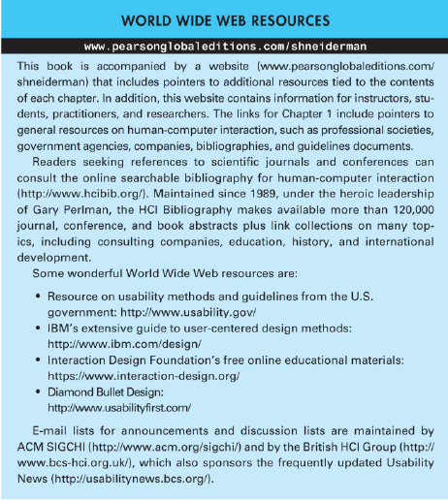

Buku ini disertai dengan situs web (www.pearsonglobaleditions.com/ shneiderman) yang menyertakan petunjuk ke sumber daya tambahan yang terkait dengan isi setiap bab. Selain itu, situs web ini berisi informasi untuk instruktur, siswa, praktisi, dan peneliti. Tautan untuk Bab 1 mencakup petunjuk ke sumber daya umum tentang interaksi manusia-komputer, seperti masyarakat profesional, lembaga pemerintah, perusahaan, bibliografi, dan dokumen pedoman.

Pembaca yang mencari referensi ke jurnal dan konferensi ilmiah dapat berkonsultasi dengan bibliografi online yang dapat dicari untuk interaksi manusia-komputer (http:f/www.hcibib.org/). Dipertahankan sejak 1989, di bawah kepemimpinan heroik Gary Perlman, Bibliografi HCI menyediakan lebih dari 120.000 abstrak jurnal, konferensi, dan buku ditambah koleksi tautan tentang banyak topik, termasuk perusahaan konsultan, pendidikan, sejarah, dan pembangunan internasional.

Beberapa sumber daya World Wide Web yang luar biasa adalah:

* Sumber daya tentang metode dan pedoman kegunaan dari pemerintah AS: http://www.usability.gov/
* Panduan ekstensif IBM untuk metode desain yang berpusat pada pengguna : http://www.ibm.com/design/
* Materi pendidikan online gratis dari Interaction Design Foundation: https://www.interaction-design.org/
* Desain peluru berlian:

http sa bilityfirst.com/

Daftar email untuk pengumuman dan daftar diskusi dikelola oleh ACM SIGCHI (http://www.acm.org/sigchi/) dan oleh British HCI Group ( http:// www.bcs-hci.org.uk/), yang juga mensponsori Usability News (http://usabilitynews.bcs.org/) yang sering diperbarui.



1. Menyusun garis besar, konsisten dengan metode ilmiah, yang harus diikuti oleh peneliti antarmuka untuk memvalidasi desain mereka,
2. Buat daftar beberapa karakteristik desainer antarmuka pengguna yang sukses sehubungan dengan pendekatan mereka untuk memecahkan masalah UI.
3. Seperti disebutkan dalam bab ini, beberapa skeptis merasa bahwa mengakomodasi keragaman membutuhkan strategi dumbing-down atau penyebut umum terendah. Namun, penulis mengklaim bahwa dalam pengalaman mereka, memikirkan kembali desain antarmuka untuk mengakomodasi situasi keragaman ini akan menghasilkan produk yang lebih baik untuk semua pengguna. Berikan contoh produk yang memenuhi kebutuhan spesifik sekelompok orang tertentu, namun memberi semua pengguna pengalaman yang lebih baik.
4. Bagaimana desainer dapat mendorong pengguna pemula untuk menggunakan sistem?
5. Sarankan tiga langkah kegunaan yang dapat langsung digunakan untuk menghasilkan evaluasi praktis suatu sistem Ingatlah tujuan efisiensi dan kepuasan dengan langkah-langkah ini.



Specialized reference s for this chapter appear here; general information reso ur ces are

listed in the following section.

Bias, Randolph and Mayh ew, Deborah (Editors), *Cost-Justifi;ingU sability:A n Updatef or*

*the Internet Age,* 2nd Edition, Morgan Kaufmann, San Francisco, CA (2005).

Center for Information Technolo gy Accommodation, Section 508: The road to accessibi lity,

General Services Admi11is tration, Washin gton, DC (2015). Availab le at http:/ /

www .section508.gov.

Friedman, C., Rubin, J., Brown, J., Buntin, M., Corn, M., Etheredge, L., Gunter , C.,

Musen, M., Platt, R., Stead, W., Sullivan, K., and Van Houweling, D., Toward a science

of learning sys tem s: A research agenda for the high -functioning learning health

sys tem, *Journal of the American Medical Informatics Association* (2014), 1-6.

Froe hlich, Jon, Findlater, Leah , and Landay , James, The d esign of eco-feedback technology,

*ProceedingsC HI 2010 Conference: on Human Factorsi n Con1putingS ystems,* ACM

Press, New York (2010), 1999- 2008.

Jones, Doug las W., and Simons, Barbara, *Broken Ballots: Will Your Vote Count?* Center for

the Study of Language and Information (2012).

Norooz, L., Mauriello, M., McNally, B., Jorgenson, A., and Froehlich, J., BodyVis: A new

approach to body learning through wearable sensing and visualization , *Proceedings*

*CHI 2015 Conference: Human Factors in Cornputing Systen1s, ACM Press, New York*

(2015), 1025-1034.

Summers, K., Chisnell, D., Davies, D., Alton, N ., and McKeever, M., Making voting accessib

le: Designing digital ballot marking for people with low literacy and mild cognitive

disabilities. *USENIX Journal of Election Technology and Systen1s (JETS)* 2, 2 (2014).

Tu l lis, Thoma s, and Albert, William, *Measuring the User Experience:C ollecting,A nalyzing,*

*and Presenting Usability Metrics,* 2nd Edition, Morgan Kaufmann (2013).

Whitworth, Brian and De Moor, Aldo (Editors), *Handbook of Research on Socio-Technical*

*Design and Social Networking Systen1s,* IGI Global, Hers h ey, P A(2009).

##### Sumber daya informasi umum

**Primary journals include the followin g:**

*ACM interactions: A Magaz ine for User interface Designers,* ACM Press

*ACM Transactions on Accessible Co111puting*A*,*C M Press

*ACM Transactionso n Computer-Hu111aInt eraction( TOCHI),* ACM Press

*AIS Transactions on Human-Co1nput er Interaction,* AIS

*Behaviour* & *Infonnation Technology (BIT),* Taylor & Francis Ltd.

*Con1put er Supported Cooperative Work,* Springer

*Hurnan-Con1puteIrn teraction,*T aylor & Francis Ltd.

*lnforn·1ation Visualization,* Sage

*Interacting with Co1nputers*O*,* xford Un iversity Press

*International Journal of Hun1an-Computer Interaction,* Taylor & Francis Ltd.

*International Journalo f Hun1an-Con1puterS tudies,* Elsevier

*Journal of Usability Studies,* User Experience Prof ess ional s Association

*Universal Access in the Information Society,* Spr in ge r

**Other journals that regularly carry articles of intere st include:**

*ACM: Con·1municationso f the ACM (CACM)*

*ACM Transactions on Graphics*

*ACM Transactions on InforrnationS yste,ns*

*ACM Transactions on Interactive Intelligent Systen1s*

*ACM Transactions on the Web*

*Cognitive Science*

*Con1putersin Hun1anB ehavior*

*Ergono1nics*

*Human Factors*

*IEEE Co,nputer*

*IEEE Con1puterG raphicsa nd Applications*

*IEEE Transactions on Human-Machine Systems*

*IEEE Transactions on Visualization and Computer Graphics*

*Journal of Con1puter -Mediated Com111unication*

*Journal of Visual Languages and Cornputing*

*Personal and Ubiquitous Cornputing*

*Presence*

*Psychnology*

*Technical Connnunication*

*User lvlodeling and User-Adapted Interaction*

*Virtual Reality*

Association for Computing Machinery (ACM) memiliki Special Interest Group on Computer-Human Interaction (SIGCHI)r yang mengadakan konferensi yang dijadwalkan secara teratur. ACM juga menerbitkan Transaksi Interaksi Manusia-Komputer Minyak yang sangat dihormati dan majalah Interaksi yang hidup. Kelompok Minat Khusus ACM lainnya, seperti Graphics and Interactive Techniques (SIC,GRAPH), Accessible Computing (SIGACCESS), Multimedia (SIGMM), dan Hypertext and the Web (SIGWEB), juga memproduksi konferensi dan newsletKelompok ACM lain yang relevan adalah Komputer dan Masyarakat (SIGCAS), Design Of Com— munication (SIGDOC), Groupware (SIGGROUP), Information Retrieval (SIGIR), dan Mobility of Systems, Users, Data, and Computing (SIGMOBILE).

IEEE Computer Society, melalui banyak konferensi, transaksi, dan majalahnya mencakup masalah antarmuka pengguna. Demikian pula, Asosiasi Sistem Informasi (AIS) yang berorientasi bisnis memiliki SIGHCI yang menerbitkan jurnal dan menjalankan sesi di beberapa konferensi. Human Factors & Ergonomics Society yang telah lama berdiri juga menjalankan konferensi tahunan dan memiliki Grup Teknis Sistem Komputer dengan buletin. Selain itu, Society for Technical Communications (STG), American Institute of Graphic Arts (AIGA), International Ergonomics Association, dan Ergonomics Society semakin fokus pada antarmuka pengguna, Asosiasi Profesional Pengalaman Pengguna (UXPA) berorientasi bisnis yang berpengaruh menerbitkan majalah UX—LIser Experience dan Journal of Usability Studies online. UXPA juga menelurkan Hari Kegunaan Sedunia tahunan dengan ratusan acara di seluruh dunia setiap bulan November.

Federasi Internasional untuk Pemrosesan Informasi memiliki Komite Teknis (TC.13) dan Kelompok Kerja tentang Interaksi Manusia-Komputer. British Computer Society Human-Computer Interaction Group telah mengadakan konferensi internasional Sejak 1985. Asosiasi Prancis Francophone pour I'lnteraction Homme-Machine (AFIHM), Asociaci6n Interacci6n Persona-Ordenador Spanyol (AIPO). dan asosiasi lain mempromosikan HCI dalam komunitas bahasa mereka. Kelompok lain melakukan acara penting di Afrika Selatan, Australia/Selandia Baru, Skandinavia, Asia, Amerika Latin, dan di tempat lain.

Konferensi—seperti yang diadakan oleh ACM (terutama SIGCHI), IEEE, Human Factors & Ergonomics Society, dan IFlP—sering kali memiliki makalah yang relevan yang dipresentasikan dan diterbitkan dalam prosiding. INTERACT, Human-Computer Interaction International, dan Work with Computing Systems adalah seri konferensi yang mencakup masalah antarmuka pengguna secara luas. Banyak konferensi khusus mungkin juga menarik: misalnya, Perangkat Lunak dan Teknologi Antarmuka Pengguna, Hypertext, Pekerjaan Koperasi yang Didukung Komputer, Antarmuka Pengguna Cerdas, Komputer, dan Aksesibilitas; Komputasi di mana-mana, Komputer dan Kognisi, Sistem Interaktif Desigmng, dan banyak lagi.

Sejarah singkat Brad Myers tentang HCI (ACM Interactions, Maret 1998) adalah salah satu titik awal bagi mereka yang ingin mempelajari kemunculan dan evolusi bidang ini, James Martin memberikan survei yang bijaksana dan berguna tentang sistem interaktif dalam bukunya tahun 1973 Design of Man-Computer Dialogues. Buku Ben Shneiderman tahun 1980 Software Psychology: Human Factors in Computer and Informafion Sysfems mempromosikan penggunaan teknik eksperimental terkontrol dan metode penelitian ilmiah. The Human Factor: Designing Computer Systems for People (1984) karya Rubinstein dan Hersh menawarkan pengantar yang menarik untuk desain sistem komputer dan banyak pedoman yang berguna. Edisi pertama buku ini, yang diterbitkan pada tahun 1987, mengulas isu-isu kritis, menawarkan pedoman bagi para desainer, dan menyarankan arah penelitian.

Aliran buku-buku berpengaruh yang stabil telah merangsang perhatian media dan publik yang luas tentang masalah kegunaan, termasuk Nielsen's Usability Engineering (1993), Landauer's The Trouble with Computers (1995), dan Nielsen's Designing Web Usability (1999). Buku Don Norman tahun 1988 The Psychology of Everyday Things (dicetak ulang dan direvisi pada tahun 2013 sebagai The Design ofEveryday Things ) adalah pandangan yang menyegarkan tentang masalah psikologis yang terlibat dalam desain teknologi sehari-hari yang mengelilingi kita.

Ketika bidang ini matang, subkelompok dan publikasi yang berpusat di sekitar topik khusus muncul; ini terjadi dengan komputasi seluler, desain web, komunitas online, visualisasi informasi, lingkungan virtual, dan sebagainya. Daftar dokumen dan buku pedoman berikut ini adalah titik awal untuk eksplorasi literatur yang besar dan berkembang.

##### Dokumen pedoman

Apple Computer, Inc., *Hu,nan Interface Guidelines, Version for the Mac OS* X, *iPhone, iPad,*

*and Apple Watch,* Apple, Cupertino, CA (April 2015). Available at http:// developer.

apple.co m/.

-Exp lains how to design consistent visual and behavioral properties for Apple

products.

International Organization for Standardization, *ISO 9241 Ergonomics of Human-System*

*Interaction,* Geneva, Sv.1itzerland (updated 2013). Availab le at http://www.iso.org/ .

-Thorough genera l introduction, covering dialog principles, guidance on usability,

presentation of information, user guidance, menu dialogs, command dialogs,

direct-manipulation dialogs, form -filling dialogs, and much more. This is an

important source for many countries and companies.

Microsoft, Inc., *The Microsoft Windoivs User Experience Interaction Guidelines,* Redmond,

WA (2015). Available at https:/ / msdn.microsoft.com/.

- Describes design principles, controls, text, interaction, windovvs, and aesthetics.

United Kingdom Health & Social Care Information Centre, *User Interface Guidance* Oune

2015). Available at http:/ /sys terns.hscic.gov .uk/ data/ cui/uig.

- Detailed guidelines oriented to medical systems.

United Kingdom Ministry of Defence, *HurnanF actorsf or Designerso f Systen1s,*D efence

Standard 00-250 Oune 2013). Available at http:/ /vvww.dstan.mod.uk/

data /00/250 /00000100.pdf.

- Describes human factors, integration processes, requirements, and acceptance

testing.

U.S. Dept. of Defense, *Hun1an Engineering Design Criteria Standard,* Military Standard

MIL-STD-1472G, U.S. Government Printing Office, Washington, DC (2012).

-Covers traditional ergonomic and anthropometric issues. Later editions pay increasing

attention to user-computer interfaces. Interesting and thought-provoking

reminder of many human-factors issues .

Usab ility of Interactive Syste ms

U.S. Federal Aviation Administration, *The Hun1an Factors Design Standard,* Atlantic City,

NJ (updated May 2012). Available at http://hf.tc.faa.gov/hfds/.

- Extensive compilation of human -factors standards for contractors to follow, espe cially

relevan t to aircraft and air-traffic control.

U.S. National Cancer Institute, *Research-basedW eb Design and Usability Guidelines,*D ept.

of Health & Human Services, Nationa l Institutes of Health (2006, updated on the

web 2015). Available at http://guidelines.usabi lity.gov/.

- Author ita tive and packed with numerous full-color examples of informat ionoriented

websites.

World Wide Web Consortium's Web Accessibility Initiative, *Web Content Accessibility*

*Guidelines 2.0* (2008). Availab le at http://wv,;w.w3.org/WAI/.

-Practical, implementab le three-level pr ioritization of \,veb design gu ide lines for

users with disabilities. The Web Accessibility Initiative (WAI) develops strategies,

guidelines, and resources to help make the web accessible to people with disabilities.

Four principles are offered: Perceivable, Operable, Understandable, and

Robust.

World Wide Web Consor tium, *Web Accessibiliti;E valuationT ools* (2014). Available at

http:/ /,vww.w3.org/WAI/ER/tools/.

- An occasionally updated list of software tools re lated to accessibility; demonstrates

lively activity.

#### Buku

Allen, J.,a nd Chudley, J.,*S nzashingU X Design:F oundationsf or Designing Online User*

*Experiences*W*,* iley, Chichester (2012).

Anderson, S., *Seductive Interaction Design: Creating Plat;ful, Fun, and Effective User*

*Experiences,* New Riders (2011).

Barnum, Carol M., *UsabilityT esting Essentials:R eady, Set ... Test!* Morgan

Kaufmann (2011).

Baxter, Kathy, and Courage, Cathe rine, *Understanding Your Users: A Practical*

*Guide to User Requirements Methods, Tools, and Techniques,* 2nd Edit ion, Morgan

Kaufmann (2015).

Bell, Genevieve, and Dourish, Pau l, *Divining a Digital Future: Mess and MythologtJ in*

*Ubiquitous Conzputing,* MIT Press (2011).

Berkman, Eric, and Hoobe r, Steven, *Designing Mobile lnterfaces,* O'Re illy,

Sebastopol, CA (2011).

Boy, Guy, *Handbooko f Hun1an-MachineIn teraction,*A shgate (2011).

Boy, Guy, *Orchestrating Human-Centered Design,* Springer (2013).

boyd, danah, *It's Con1plicatedT:h e Social Lives of NetlvorkedT eens,* Yale University

Press (2014).

Buley, Leah, *The User Experience Tean1 of One: A Research and Design Survival Guide,*

Rosenfeld Media (2013).

Cairns, P., and Cox, A. L. (Editors), *Research Methods for Human-Computer Interaction,*

Camb ridge University Press (2008, reprinted 2011).

Refe rences **51**

Calvo, Rafael A., and Peters, Dorian, *Positive Conzputing:T echnologyf or Wellbeinga nd*

*Hunian Potential,* MIT Press (2014).

Carroll, J. (Editor), *Creativity and Rationale: Enhancing Human Experience by Design,*

Springer (2013).

Chandler, C., and Unger, R., *A Project Design to UX Design: For User Experience Designers*

*in the Field or in the Making,* 2nd Edition, New Riders (2012).

Chandler, C., and van Slee, A., *Adventures in Experience Design,* Ne"v Riders (2014)

Chapman, C., *The Srnashing Idea Book: Frorn Inspiration to Application,* Wiley (2011).

Colborne, Giles, *Sin·zple and Usable Web, Mobile, and interaction Design (Voices That*

*Matter),* New Riders, Berkeley, CA (2011).

Cooper, A., Reimann, R., Cronin, D., and Noessel, C., *About Face: The Essentials of*

*Inte1face Design,* 4th Edition, John Wiley & Sons (2104).

Crabtree, Andrew, Rouncefield, Mark, and Tolmie, Peter, *Doing Design Ethnography,*

Springer, London (2012).

Craig, Alan B., *Understanding Augrnented Reality: Concepts and Applications,* Morgan

Kaufmann, San Francisco, CA (2013).

Cunningham, Katie, *Accessibility Handbook,* O'Reilly Publishing (2012).

Dannen, Chris, *iPhone Design Award-Winning Projects (The Definitive Guide),* Apress,

Berkeley, CA (2010).

Ferster, Bill, *interactive Visualization: Insight through Inquiry,* MIT Press (2012).

Garrett, J. J., *The Elernentso f User Experience:U ser-centeredD esignf or the Web and Beyond,*

2nd Edition, New Riders Press (2010).

Goodman, E., Kuniavsky, **M .,** and Moed, A., *Observing the User Experience,* 2nd Edition,

Morgan Kaufmann (2012).

Gothelf, J., and Seiden, J. (Editors), *Lean UX: Applying Lean Principles to In1prove User*

*Experience,* O'Reilly Media (2013).

Greenberg, S., Carpendale, S., Marquardt, N., and Buxton, B., *Sketching User Experiences:*

*The Workbook,* Morgan Kaufmann (2012).

Harris, D., *Writing Hurnan Factors Research Papers: A Guidebook.* Ashgate Publishing

(2012).

Hartson, R., and Pyla, P., *The UX Book:P rocessa nd Guidelinesf or Ensuring a Quality User*

*Experience,* Morgan Kaufmann (2012).

Hearst, Marti A., *Search User Interfaces,* Cambridge University Press, New York,

NY (2009).

Hinman, Rachel, *The Mobile Frontier: A Guide for Designing Mobile Experiences,* Rosenfeld

Media, Brooklyn, NY (2012).

Holtzblatt, Karen and Beyer, Hugh, *Contextual Design Evolved,* Morgan & Claypool

(2014).

Horton, Sarah and Quesenbery, Whitney, *A Web for Everyone: Designing Accessible User*

*Experiences,*R osenfeld Media (2015).

Johnson, Jeff, *Designing 1,vitht he Mind in Mind: Sin1pleG uide to UnderstandingU ser*

*lnteiface Design Rules,* 2nd Edition, Morgan Kaufmann, San Francisco, CA (2014).

Jones, P., *Design for Care: Innovating the Healthcare Experience,* Rosenfe ld Media (2013).

Usabi lity of Int eractive Systems

Katz, J.,*D esigningI nfor1nationH: u1nanF actorsa nd CorrnnonS ense in Inforn1ationD esign.*

John Wiley (2012).

Kim, Gerard Jounghyun, *Hurnan-CornputerIn teraction:F undarnentalsa nd Practice,*C RC

Press (2015).

Kipper, Greg, and Rampolla Jos ep h, *A11gn1enteRde ality:A n EnzergingT echnologiesG uide*

*to AR,* Syngress (2012).

Klimczak, E., *Design for Software,* Wiley (2013).

Kolko, J., *Thoughts on Interaction Design,* 2nd Edition, Morgan Kaufmann (2011).

Koskinen , I., Zimmerman,)., Binder, T., Red strom, J., and Wensveen, S., *Design Research*

*through Practicefr on1. the Lab, Field,a nd Showroorn*M*,* organ Kaufmann (2011).

Kraft, C., *User Experience Innovation: User Centered Design That Works,* Apress (2012).

Krug, Steve, *Rocket Surgery Made Easy: The Do-it-yourself Guide to Finding and Fixing*

*Usability Problerns*N*,* ew Rider s (2010).

Krug, Steve, *Don't Make Me Think, Revisited: A Co,nmon Sense Approach to Web Usability:*

3rd Edition *(Voices That Matter),* New Riders, Berke ley, CA (2014).

Lazar,)., Feng, J. H ., and Hochheiser, H., *Research Methods in Human-Co-mputer Interaction,*

\Niley (2010).

Lazar, Jonathan, Goldstein, Daniel F., and Taylor, Anne, *Ensuring Digital Accessibility*

*through Process and Policy,* Morgan Kaufmann (2015).

Levin, Michal, *Designing Multi -Device ExperiencesA: n Ecosysten1A pproacht o User Experiences*

*across Devices,* O'Reilly Media, Sebastopol, CA (2014).

Lund, A., *User Experience Manage,nent: Essential Skills for Leading Effective UX Tearrzs,*

Morgan Kaufmann (2011).

MacKenzie, I. Scott, *Hurnan-Cornputer Interaction: An Empirical Research Perspective,* Mor gan

Kaufmann, San Fran cisco , CA (2013).

Mariani, Joseph, Rosset, Sophie, Garnier-Rizet, and Devi.Hers, Laurence (Editors), *Natural*

*Interaction with Robots, Knowbots and Smartphones: Putting Spoken Dialog Systen1s*

*into Practice,* Springer (2014).

McKay, E., *UTl s Co1nn1unicationH:o w to Design Intuitive, User-centeredI nterfacesb y*

*Focusing on Effective Co,nmunication,* Morgan Kaufman11 (2013).

Moffett, Jack, *Bridging UX and Web Develop1nent*M*,* organ Kaufmann (2014).

Monk, Andrew (Editor), *Fundamentalso f Hun1an-Con1puterI nteraction,*M organ

Kaufmann / Academi c Press (2014).

Nagel, Wolfram, *Multiscreen UX Design:D evelopingf or a lvfultitude of Devices,*M organ

Kaufmann (2015).

Nakano, Y., Conati, C., Bader, T. (Edi tors), *Eye Gaze in Intelligent User Interfaces:G azebased*

*Analyses, Models, and Applications,* Springer (2013).

Nei l, Theresa, *Mobile Design Pattern Gallery: UI Patterns for Smartphone Apps,* 2nd Editio n,

O'Reilly (2014).

Nie lsen, Jakob, and Perni ce, Kara, *Eyetracking Web Usability,* New Rid ers, Berkeley,

CA (2010).

Nielsen, Jakob, and Budiu, Raluca, *Mobile Llsability,* New Riders, Berkele y, CA (2012).

Nielsen, Lene, *Personas: User Focused Design,* Springer, London (2013).

Norman, D., *The Design of Everyday Things: Revised and Expanded Edition,* Basic

Books (2013).

Nudelman, G., *Android Design Patterns,* John Wiley (2013). Ava ilable at http: / /www

.androiddesignbook.com.

Olson, J. S., and Kellogg, W. A. (Editors), *Ways of Knowing in HCI,* Springer (2014).

Oviatt, Sharon, and Cohen, Philip, *The Paradign1S hift to Multim.odality in Contemporary*

*Con1puterI nterfaces,*M organ & Claypoo l (2015).

Parush, Avi, *ConceptualD esignf or Interactive Systen-zsD: esigningf or Perforn-zancaen d User*

*Experience,* Elsevier/Morgan Kaufmann (2015).

Pratt, A., and Nunes, J., *Interactive Design:A n Introduction.t o the Theorya nd Applicationo. f*

*User-CenteredD esign.,*R ockport Publishers (2012).

Preece, J., Rogers, Y., and Sharp, H., *InteractionD esign:B eyond Human-Con1puterI nteraction,*

4th Edition, Wiley, New York, NY (2015).

Purcha se, Helen, *ExperimentalH un1an-Con1puteIrn teraction:A PracticalG uide with Visual*

*Exa,nples,* Cambr idge University Press (2012).

Qu esenbery, vVhitney, and Szuc, Daniel, *Global UX: Design and Research in a Connected*

*World,* Morgan Kaufmann (2011).

Redish, Janice, *Letting Go of the Words: Writing Web Content That Works (Interactive Technologies),*

2nd Edition, Morgan Kaufmann, San Franc isco, CA (2012).

Reiss, E., *Usable Usabilih;: Sin1ple Steps for Making Stuff Better,* Wiley (2012).

Ritter, Frank E., Baxter, Gordon D., and Churchill, Elizabeth F., *Foundationsf or Designing*

*User-CenteredS ystems: What Syste11D1 esignersN eed to Knoiv about People,*S pringer,

London (2014).

Robinson, Simon, Jones, Matt, and Marsden, Gary, *There's Not an App for That: Mobile*

*User Experience Design for Life,* Morgan Kaufmann (2015).

Salgado, L. C. C., Leitao, C. F., and de Souza, C. S., *A Journey through Cultures: Metaphors*

*for Guiding the Design of Cross-Cultural Interactive Systems,* SpriJJger (2012).

Sauro, J.,a nd Lewis, J., *Quantifying the User Experience:P racticalS tatisticsf or User*

*Research,* Morgan Kaufmann (2012).

Schlatter, T., and Levinson, D., *Visual Usability:P rinciplesa nd Practicesfo r Designing*

*Digital Applications,* Morgan Kaufinaru1 (2013).

Sharon, Tomer, *It's Our Research: Getting Stakeholder Buy-in for Llser Experience Research*

*Projects,* Morgan Kaufmann (2012).

Stephanidis, Constantine, *The UniversalA ccess Handbook( HurnanF. actorsa nd Ergonon-zics),*

CRC Press, Boca Raton, FL (2009).

Tullis, Thomas, and Albert, William, *Measuring the User Experience:C ollecting,A nalyzing,*

*and Presenting UsabilihJM etrics,* 2nd Edition, Morgan Kaufmann (2013).

Weinschenk, S., *100 Things Every Designer Needs to Know about People,* New Riders (2011).

Wigdor, Daniel, and Wixon, Dennis, *Brave NUI World: Designing Natural User Interfaces*

*for Touch and Gesture,* Morgan Kaufmann, San Francisco, CA (2011).

Wilson, Chauncey, *Brainstonninga nd Beyond:A User-CenteredD esign Method,* Elsevier/

Morgan Kaufinaru1, Burlington (2013).

Wilson, Chauncey, *IntervieuJT echniquesf or UX Practitioners:A User-CenteredD esign*

*Method,* Elsev ier/Morgan Kaufmann, Burlington (2013).

Usability of Interactive Systems

Wilson, Chauncey, *User Interface Inspection Methods,* Elsevier/Morgan Kaufmann,

Amsterdam (2014).

Wilson, C. (Editor), *User ExperienceR e-Mastered:Y our Guide to Getting the Right Design,*

Morgan Kaufmann (2010).

Wilson, Max L., *Search User Interface Design (Synthesis Lectures on Info1·n1ation Concepts,*

#### *Retrieval, and Services),* Morgan & Claypool Publishers, San Rafael, CA (2011).

#### Video

Video adalah media yang efektif untuk menyajikan sifat dinamis, grafis, dan interaktif dari antarmuka pengguna modern. Serangkaian kuliah yang luar biasa dari Seminar Interaksi Manusia-Komputer CS547 Universitas Stanford dapat ditemukan di kursus http://hci.stanford.edu/ / cs547 /.

Video inspirasional dari Konferensi Teknologi, Hiburan & Desain (TED) tahunan, yang mencakup berbagai topik termasuk tema antarmuka pengguna visioner, ditemukan di http://www.ted.com/index.php/talks/. Sumber daya luar biasa lainnya adalah YouTube (http://www.youtube.com/), di mana pencarian di "antarmuka pengguna" menghasilkan daftar ratusan demonstrasi produk terbaru, laporan penelitian, dan beberapa demonstrasi teknologi yang cerdas dan lucu.

##### Halaman ini sengaja dibiarkan kosong

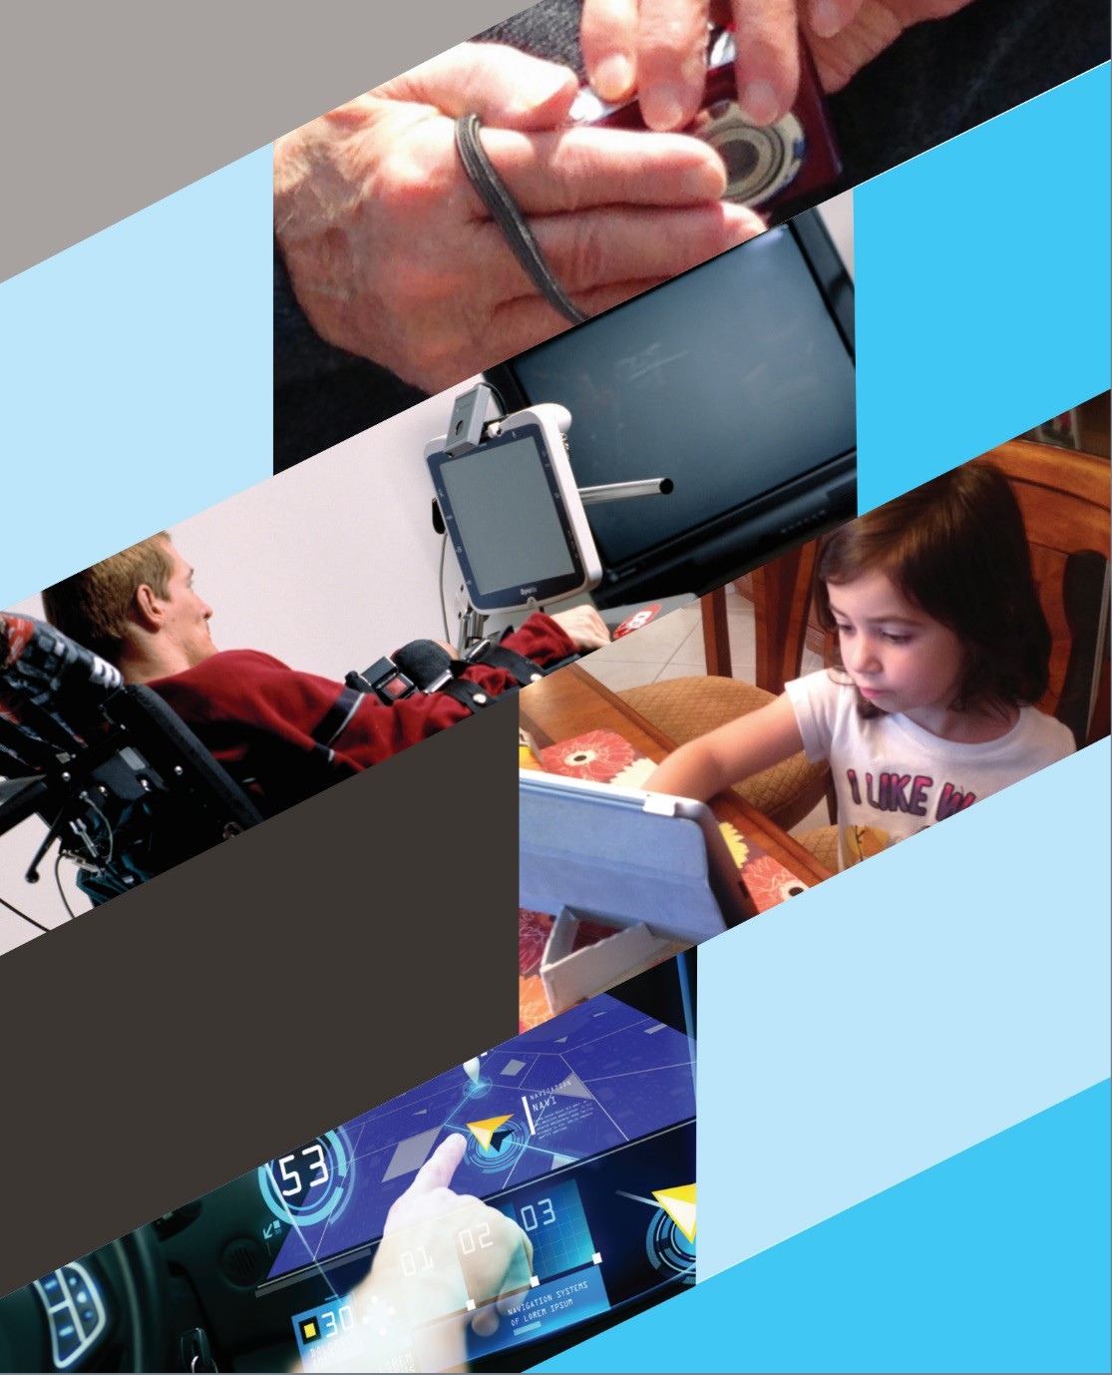

## Universal Usability

“Ilmuwan sosial telah menunjukkan bahwa tim dan organisasi yang anggotanya heterogen dengan cara yang bermakna, misalnya, dalam keahlian, pendidikan, pengalaman kerja, perspektif tentang suatu masalah, orientasi CUItlJral, dan sebagainya, memiliki potensi inovasi yang lebih tinggi daripada tim yang anggotanya homogen.”

Beryl Nelson

Komunikasi ACM, November 2014

“Saya merasa . . keinginan yang kuat untuk melihat pengetahuan yang begitu disebarluaskan melalui massa umat manusia sehingga, pada akhirnya, bahkan mencapai ekstrem masyarakat: pengemis dan raja.”

Thomas Jefferson

|  |  |  |  |
| --- | --- | --- | --- |
| **2.1** | **Introduction** | **2.6** | **Users with Disabilities** |
| **2.2** | **Variations in Physical Abilities**  **and Physical Workplaces** | **2.7** | **Older Adult Users** |
| **2.3** | **DiverseC ognitivea nd Perceptual**  **Abilities** | **2.8** | **Children** |
| **2.4** | **Personality Differences** | **2.9** | **Accommodating Hardware and**  **Software Diversity** |
| **2.5** | **Cultural and International Diversity** |  |  |

Balas ke American Philosophical Society, 1808

**GARIS BESAR BAB**



Keragaman kemampuan manusia, latar belakang, motivasi, kepribadian, budaya, dan gaya kerja yang luar biasa menantang desainer antarmuka. Seorang desainer wanita muda di India dengan pelatihan komputer dan keinginan untuk interaksi yang cepat menggunakan tampilan yang padat mungkin mengalami kesulitan merancang antarmuka yang sukses untuk seniman pria yang lebih tua di Prancis dengan gaya kerja yang lebih santai dan bebas. Memahami perbedaan fisik, intelektual, dan kepribadian di antara pengguna sangat penting untuk memperluas pangsa pasar, mendukung layanan pemerintah yang diperlukan, dan memungkinkan partisipasi kreatif oleh pengguna seluas mungkin. Sebagai sebuah profesi, kita akan dikenang karena seberapa baik kita memenuhi kebutuhan pengguna kita. Itulah tujuan akhir: memenuhi kebutuhan semua pengguna (Gbr. 2.1).

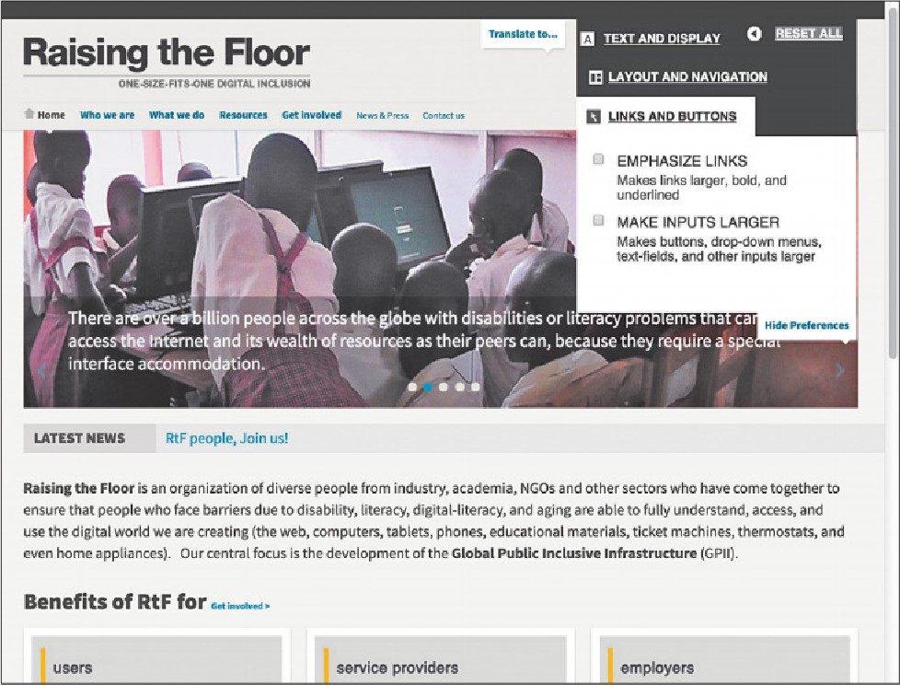

### FIGURE 2.1

Situs web Raising the Floor mencakup fitur aksesibilitas universal seperti opsi untuk menekankan tautan atau membuat tombol lebih besar, menawarkan beberapa ukuran fontj kontras, deskripsi teks foto. layanan terjemahan dan sebagainya (http://www.raisingthefloor.net).

Pasar konsumen internasional yang besar di perangkat seluler telah meningkatkan tekanan untuk desain yang dapat digunakan secara universal. Sementara skeptis menyarankan bahwa mengakomodasi keragaman membutuhkan strategi dumbing-down atau lowest-commondenominator, pengalaman kami adalah bahwa memikirkan kembali desain antarmuka untuk situasi yang berbeda sering kali menghasilkan produk yang lebih baik untuk semua pengguna. Langkah-langkah untuk mengakomodasi kebutuhan khusus satu kelompok, seperti pemotongan trotoar di trotoar untuk pengguna kursi roda, sering kali memiliki imbalan bagi banyak kelompok, seperti orang tua dengan kereta bayi, pengendara skateboard, pelancong dengan bagasi beroda, dan pengantar dengan kereta tangan. Dengan pemikiran ini, bab ini memperkenalkan tantangan yang ditimbulkan oleh perbedaan fisik, kognitif, perseptual, kepribadian, dan budaya. Ini mencakup pertimbangan untuk pengguna penyandang cacat, orang dewasa yang lebih tua, dan pengguna muda, diakhiri dengan diskusi tentang keragaman perangkat keras dan perangkat lunak. Masalah penting dari profil penggunaan yang berbeda (pemula, intermiten, dan ahli), profil tugas yang luas, dan beberapa gaya interaksi dibahas dalam Bab 3.



Mengakomodasi beragam kemampuan perseptual, kognitif, dan motorik manusia adalah tantangan bagi setiap desainer, Untungnya, para peneliti dan praktisi ergonomi telah memperoleh pengalaman substansial dari proyek desain dengan mobil, pesawat terbang, ponsel, dan sebagainya. Pengalaman ini dapat diterapkan pada desain antarmuka pengguna dan perangkat seluler.

Data dasar tentang dimensi manusia berasal dari penelitian antropometri (Preedy, 2012). Ribuan ukuran ratusan fitur orang—pria dan wanita, muda dan dewasa, Eropa dan Asia, kekurangan berat badan dan kelebihan berat badan, tinggi dan pendek—menyediakan data untuk membangun rentang desain 5 hingga 95 persentil. Ukuran kepala, mulut, hidung, leher, bahu, dada, lengan, tangan, jari, kaki, dan kaki telah dikatalogkan dengan hati-hati untuk berbagai populasi, Keragaman besar dalam langkah-langkah statis ini mengingatkan kita bahwa tidak ada gambar pengguna "rata-rata" dan bahwa kompromi harus dibuat atau beberapa versi sistem harus dibangun.

Parameter desain keypad ponsel-—penempatan, ukuran, jarak antar tombol, dan sebagainya (Bagian  untuk mengakomodasi perbedaan kemampuan fisik pengguna. Orang-orang dengan tangan yang sangat besar atau kecil mungkin mengalami kesulitan menggunakan ponsel atau keyboard standar, tetapi sebagian besar populasi dilayani dengan baik oleh satu desain, Di sisi lain, karena preferensi screenbrightness sangat bervariasi, desainer sering memungkinkan pengguna untuk mengontrol parameter ini. Demikian pula, kontrol untuk kursi kursi dan ketinggian belakang dan untuk sudut tampilan memungkinkan penyesuaian individual. Ketika satu desain tidak dapat mengakomodasi sebagian besar populasi, beberapa versi atau kontrol penyesuaian sangat membantu.

Ukuran fisik dimensi manusia statis tidak cukup. Ukuran tindakan dinamis—seperti jarak jangkauan saat duduk, kecepatan penekanan jari, atau kekuatan mengangkat—juga diperlukan,

Karena begitu banyak pekerjaan yang terkait dengan persepsi, desainer perlu menyadari rentang kemampuan persepsi manusia, terutama yang berkaitan dengan visi (Ware, 2012). Misalnya, para peneliti mempertimbangkan waktu respons manusia terhadap berbagai rangsangan visual atau waktu untuk beradaptasi dengan cahaya rendah atau terang. Mereka memeriksa kapasitas manusia untuk mengidentifikasi suatu objek dalam konteks atau untuk menentukan kecepatan atau arah titik bergerak. Sistem visual merespons secara berbeda terhadap berbagai warna, dan beberapa orang memiliki kekurangan warna, baik secara permanen atau sementara (karena penyakit atau obat-obatan). Rentang spektral dan sensitivitas orang bervariasi, dan penglihatan perifer sangat berbeda dari persepsi gambar di fovea (bagian tengah retina). Desainer perlu mempelajari flicker, kontras, sensitivitas gerakan, dan persepsi kedalaman serta dampak silau dan kelelahan visual. Akhirnya, desainer harus mempertimbangkan kebutuhan orang yang memakai lensa korektif, memiliki gangguan penglihatan, atau buta.

Indera lain juga penting: misalnya, sentuhan untuk keyboard atau entri layar sentuh dan pendengaran untuk isyarat, nada, dan input atau output ucapan yang dapat didengar (Bab 10). Nyeri, sensitivitas suhu, rasa, dan bau jarang digunakan untuk input atau output dalam sistem interaktif, tetapi ada ruang untuk aplikasi imajinatif.

Kemampuan fisik ini mempengaruhi elemen-elemen dari desain sistem interaktif. Mereka juga memainkan peran penting dalam desain tempat kerja atau workstation (atau playstation). Standar Human Factors Engineering of Computer Workstations (HFES, 2007) mencantumkan masalah ini:

* Tinggi meja kerja dan dukungan tampilan
* Jarak bebas di bawah permukaan kerja untuk kaki

#### • Lebar dan kedalaman permukaan kerja

* Penyesuaian ketinggian dan sudut untuk kursi dan permukaan kerja
* Postur—kedalaman dan sudut tempat duduk, tinggi sandaran, dan penyangga lumbar
* Ketersediaan sandaran tangan, pijakan kaki, dan sandaran tangan
* Penggunaan kastor kursi

Desain tempat kerja penting dalam memastikan kepuasan kerja yang tinggi, kinerja yang baik, dan tingkat kesalahan yang rendah. Ketinggian meja yang salah, kursi yang tidak nyaman, atau ruang yang tidak memadai untuk menempatkan dokumen dapat secara substansial menghambat pekerjaan. Dokumen standar juga membahas masalah-masalah seperti tingkat iluminasi (200 hingga 500 lux); pengurangan silau (lapisan antistare, penyekat, mesh,

penentuan posisi); keseimbangan luminans dan flicker; reflektivitas peralatan; kebisingan dan getaran akustik; suhu udara, gerakan, dan kelembaban; dan suhu peralatan.

Desain layar yang paling elegan dapat dikompromikan oleh lingkungan yang bising, pencahayaan yang buruk, atau ruangan yang pengap, dan kompromi itu pada akhirnya akan menurunkan kinerja, meningkatkan tingkat kesalahan, dan mencegah bahkan pengguna yang termotivasi, Desain yang bijaksana, seperti workstation yang menyediakan akses kursi roda dan pencahayaan yang baik, akan lebih dihargai oleh pengguna penyandang cacat dan orang dewasa yang lebih tua.

Pertimbangan fisik-lingkungan lainnya melibatkan tata letak ruangan dan sosiologi interaksi manusia. Dengan beberapa workstation di ruang kelas atau kantor, tata letak yang berbeda dapat mendorong atau membatasi interaksi sosial, kerja kooperatif, dan bantuan dengan masalah. Karena pengguna sering dapat dengan cepat membantu satu sama lain dengan masalah kecil, mungkin ada keuntungan untuk tata letak yang mengelompokkan beberapa terminal berdekatan atau yang memungkinkan pengawas atau guru untuk melihat semua layar sekaligus dari belakang. Di sisi lain, programmer, juru tulis reservasi, atau seniman mungkin menghargai ketenangan dan privasi ruang kerja mereka sendiri.

Perangkat seluler semakin banyak digunakan saat berjalan atau mengemudi dan di ruang publik, seperti restoran atau kereta api di mana pencahayaan, kebisingan, gerakan, dan getaran adalah bagian dari pengalaman pengguna. Merancang untuk lingkungan yang lebih cair ini menghadirkan peluang bagi peneliti desain dan pengusaha.

### 

Fondasi penting bagi perancang sistem interaktif adalah pemahaman tentang kemampuan kognitif dan persepsi pengguna (Radvansky dan Ashcraft, 2013). Jurnal Ergonomics Abstracts menawarkan klasifikasi proses kognitif manusia ini:

* masalah dan penalaran
* Pengambilan keputusan dan penilaian risiko
* Komunikasi Memori jangka pendek dan kerja Memori jangka panjang dan semantik
* Pemecahan dan pemahaman bahasa Pencarian, citra, dan memori sensorik
* Pembelajaran, pengembangan keterampilan, perolehan pengetahuan, dan pencapaian konsep

Ini juga menunjukkan serangkaian faktor yang mempengaruhi kinerja perseptual dan motorik ini:

* Gairah dan kewaspadaan
* Kelelahan dan kurang tidur  Beban perseptual (mental)
* Pengetahuan tentang hasil dan umpan balik
* Monoton dan kebosanan
* Perampasan sensorik
* Nutrisi dan diet
* Ketakutan, kecemasan, suasana hati, dan emosi  Narkoba, merokok, dan alkohol
* Ritme fisiologis

Masalah-masalah penting ini tidak dibahas secara mendalam dalam buku ini, tetapi mereka memiliki pengaruh besar pada desain antarmuka pengguna. Istilah kecerdasan tidak termasuk dalam daftar ini karena sifatnya kontroversial dan mengukur berbagai bentuk kecerdasan itu sulit,

Dalam aplikasi apa pun, pengalaman latar belakang dan pengetahuan dalam tugas dan domain antarmuka memainkan peran kunci dalam pembelajaran dan kinerja. Inventarisasi tugas atau keterampilan komputer dapat membantu dalam memprediksi kinerja.



Beberapa orang sangat ingin menggunakan komputer dan perangkat seluler, sementara yang lain merasa frustasi. Bahkan orang-orang yang senang menggunakan teknologi ini mungkin memiliki preferensi yang sangat berbeda untuk gaya interaksi, kecepatan interaksi, grafik versus presentasi tabular, presentasi data yang padat versus jarang, dan sebagainya. Pemahaman yang jelas tentang kepribadian dan gaya kognitif dapat membantu dalam antarmuka desigrung untuk beragam komunitas pengguna.

Salah satu perbedaan yang jelas adalah antara pria dan wanita, tetapi tidak ada pola yang jelas dari preferensi terkait gender dalam antarmuka yang telah didokumentasikan. Sementara mayoritas pemain dan desainer video-game adalah pria muda, beberapa game (seperti The SimsTM, Candy Crush Saga, dan Farmville) menarik banyak pemain wanita. Desainer dapat terlibat dalam perdebatan yang hidup tentang mengapa banyak wanita lebih suka permainan tertentu, sering berspekulasi bahwa wanita lebih suka aksi kekerasan yang lebih sedikit dan soundtrack yang lebih tenang. Dugaan lainnya adalah bahwa wanita lebih menyukai permainan sosial, karakter dengan kepribadian yang menarik, pola warna yang lebih lembut , dan rasa penutupan dan kelengkapan. Dapatkah dugaan informal ini dikonversi ke kriteria terukur dan kemudian divalidasi?

2.5 Keragaman Budaya dan Internasional

Beralih dari game ke alat produktivitas, ada juga berbagai reaksi terhadap istilah kekerasan seperti KILL a process atau ABORT a program. Ini dan ketidakcocokan lain yang berpotensi disayangkan antara antarmuka pengguna dan pengguna dapat dihindari dengan perhatian yang lebih bijaksana terhadap perbedaan individu di antara

Pengguna.

Sayangnya, tidak ada taksonomi sederhana dari tipe kepribadian pengguna. Teknik yang populer, tetapi kontroversial, adalah Tes Lima Besar, berdasarkan model OCEAN (Wiggins, 1996): Keterbukaan terhadap Pengalaman / Kecerdasan (tertutup [terbuka), Conscientiousness (tidak terorganisir / terorganisir), Extraversion (introvert / ekstravert), Agreeableness (tidak menyenangkan / menyenangkan), dan Neuroticism (tenang / gugup). Ada ratusan skala psikologis lainnya, termasuk pengambilan risiko versus penghindaran risiko; locus of control internal versus eksternal; perilaku reflektif versus impulsif; pemikiran konvergen versus divergen; kecemasan tinggi versus rendah; toleransi terhadap stres; toleransi terhadap ambiguitas, motivasi, atau kompulsifitas; ketergantungan lapangan versus kemandirian; kepribadian asertif versus pasif; dan orientasi otak kiri versus kanan. Saat desainer menjelajahi aplikasi komputer untuk rumah, pendidikan, seni, musik, dan hiburan, mereka mungkin mendapat manfaat dari memberikan perhatian yang lebih besar pada tipe kepribadian. Peneliti yang berorientasi pada konsumen sangat menyadari perbedaan kepribadian di seluruh segmen pasar, sehingga dapat menyesuaikan iklan mereka untuk produk khusus yang dirancang untuk anak-anak yang paham teknologi versus orang tua yang berorientasi keluarga.

Pendekatan lain untuk penilaian kepribadian adalah dengan mempelajari perilaku pengguna. Misalnya, beberapa pengguna mengajukan ribuan email dalam hierarki folder yang terorganisir dengan baik, sementara yang lain menyimpan semuanya di kotak masuk, menggunakan strategi pencarian untuk menemukan apa yang mereka inginkan nanti. Pendekatan yang berbeda ini mungkin berhubungan dengan variabel kepribadian, memberi desainer pesan yang jelas bahwa beberapa persyaratan harus dipenuhi oleh desain mereka.



Perspektif lain tentang perbedaan individuål berkaitan dengan latar belakang budaya, etnis, ras, atau bahasa (Quesenbery dan Szuc, 2011; Marcus dan Gould, 2012; Salgado, 2012). Pengguna yang dibesarkan belajar membaca bahasa Jepang atau Cina akan memindai layar secara berbeda dari pengguna yang dibesarkan belajar membaca bahasa Inggris atau Prancis. Pengguna dari budaya reflektif atau tradisional mungkin lebih suka antarmuka dengan tampilan stabil dari mana mereka memilih satu item, sementara pengguna dari budaya berorientasi aksi atau berbasis kebaruan mungkin lebih suka layar animasi dan beberapa klik. Konten halaman web yang disukai juga bervariasi; Misalnya, halaman beranda universitas dalam beberapa budaya menekankan bangunan mereka yang mengesankan dan profesor yang dihormati yang mengajar kepada siswa, sementara yang lain menyoroti tim mahasiswa

proyek dan kehidupan sosial yang hidup. Preferensi perangkat seluler juga bervariasi di seluruh ctiltures yang mengarah pada gaya yang berubah dengan cepat dalam aplikasi yang sukses, yang mungkin termasuk desain yang menyenangkan, musik, dan fitur seperti game.

Semakin banyak yang dipelajari tentang pengguna komputer dari budaya yang berbeda, tetapi desainer pengalaman pengguna masih berjuang untuk menetapkan pedoman yang sesuai di berbagai bahasa dan budaya (Sun, 2012; Pereira dan Baranauskas, 2015). Pertumbuhan pasar komputer dan perangkat seluler di seluruh dunia berarti bahwa desainer harus bersiap untuk internasionalisasi. Arsitektur perangkat lunak yang memfasilitasi penyesuaian versi lokal antarmuka pengguna menawarkan keunggulan kompetitif (Reinecke dan Bernstein, 2013). Misalnya, jika semua teks (instruksi, bantuan, pesan kesalahan, label, dan sebagainya) disimpan dalam file, versi dalam bahasa lain dapat dihasilkan dengan sedikit atau tanpa pemrograman tambahan. Masalah perangkat keras termasuk set karakter, keyboard, dan perangkat input khusus. Masalah desain antarmuka pengguna untuk internasionalisasi meliputi:

* Karakter, angka, karakter khusus, dan diakritik
* Input dan pembacaan kiri-ke-kanan versus kanan-ke-kiri versus vertikal
* Format tanggal dan waktu
* Forma ts numerik dan mata uang
* Bobot dan ukuran
* Nomor telepon dan alamat
* Nama dan gelar (Mr., Ms., Mme., M., Dr.)
* Jaminan Sosial, identifikasi nasional, dan nomor paspor
* Urutan  pengurutan kapitalisasi dan tanda baca
* Ikon, tombol, dan warna
* Pluralisasi, tata bahasa, dan ejaan
* Etiket, kebijakan, nada, formalitas, dan metafora

Daftarnya panjang namun belum lengkap. Studi terbaru tentang penggunaan konsumen menunjukkan kinerja dan perbedaan preferensi untuk kepadatan informasi, animasi, karakter lucu, keinginan untuk pembaruan tepat waktu, insentif untuk partisipasi sosial, dan fitur seperti permainan. Sementara desainer awal sering dibebaskan dari slip budaya dan linguistik, tmosphere yang sangat kompetitif saat ini berarti bahwa lokalisasi yang lebih efektif dapat menghasilkan keuntungan yang kuat, Untuk mengembangkan desain yang efektif, perusahaan menjalankan studi kegunaan dengan pengguna dari berbagai negara, budaya, dan komunitas bahasa.

Peran teknologi informasi dalam pembangunan internasional terus berkembang, namun banyak yang perlu dilakukan untuk mengakomodasi beragam kebutuhan pengguna

2.5 Keragaman Budaya dan Internasional

dengan keterampilan bahasa dan akses teknologi yang sangat berbeda. Untuk mempromosikan upaya internasional guna mendorong keberhasilan implementasi teknologi informasi, perwakilan dari seluruh dunia bertemu secara teratur untuk Perserikatan Bangsa-Bangsa

KTT Dunia tentang Masyarakat Informasi. Mereka menyatakan

keinginan dan komitmen untuk membangun Masyarakat Informasi yang berpusat pada orang, inklusif, dan berorientasi pada pembangunan, di mana setiap orang dapat menciptakan, mengakses, memanfaatkan, dan berbagi informasi dan pengetahuan, memungkinkan individu, komunitas, dan masyarakat untuk mencapai potensi penuh mereka dalam mempromosikan pembangunan berkelanjutan mereka dan meningkatkan kualitas hidup mereka, didasarkan pada tujuan dan prinsip-prinsip Piagam Perserikatan Bangsa-Bangsa dan menghormati sepenuhnya dan menjunjung tinggi Deklarasi Universal Hak Asasi Manusia.

Rencana tersebut menyerukan agar aplikasi "dapat diakses oleh semua orang, terjangkau, disesuaikan dengan kebutuhan lokal dalam bahasa dan budaya, dan [untuk] mendukung pembangunan berkelanjutan. f' Tujuan Pembangunan Berkelanjutan PBB meliputi pemberantasan kemiskinan dan kelaparan ekstrem; mengurangi kematian anak; memerangi HIV/AIDS, malaria, dan penyakit lainnya; dan memastikan kelestarian lingkungan. Teknologi informasi dan komunikasi dapat memainkan peran penting dalam mengembangkan infrastruktur yang diperlukan untuk mencapai tujuan ini (Gbr. 2.2).

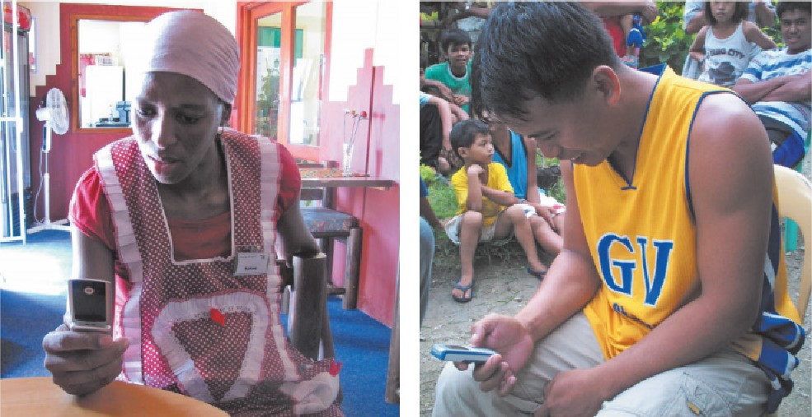

#### FIGURE 2.2

Merancang untuk ponsel dapat membuka pintu bagi khalayak yang lebih luas (Medhi et al, , 2011), misalnya, di negara-negara berkembang di mana ponsel fitur sering menjadi satu-satunya cara untuk mengakses internet, literasi mungkin menjadi masalah, dan pengguna memiliki batas bulanan yang sangat rendah pada volume data yang dapat mereka gunakan.



Ketika konten dan layanan digital dapat disajikan secara fleksibel dalam format yang berbeda, semua pengguna mendapat manfaat (Horton dan Quesenbery, 2014). Namun, fleksibilitas paling dihargai oleh pengguna penyandang disabilitas yang sekarang dapat mengakses konten dan layanan menggunakan perangkat input dan output yang beragam. Pengguna tunanetra dapat menggunakan pembaca layar (output ucapan seperti JAWS atau VoiceOver Apple) atau tampilan braille yang dapat disegarkan, sementara pengguna low-vision dapat menggunakan pembesaran. Pengguna dengan gangguan pendengaran mungkin memerlukan teks pada video dan transkrip audio, dan orang dengan ketangkasan terbatas atau gangguan motorik lainnya dapat menggunakan pengenalan suara, pelacakan mata, atau keyboard alternatif atau perangkat penunjuk (Gbr. 2.3). Semakin banyak, terutama pada produk Apple, bentuk input atau output alternatif ini diintegrasikan ke dalam teknologi di luar kotak (laptop, tablet, dan smartphone lain memiliki pembaca layar tambahan dan kemampuan pembesaran, dan sejumlah kecil laptop memiliki pelacakan mata bawaan).

Ada sejarah panjang penelitian tentang bagaimana pengguna dengan gangguan persepsi atau motorik (seperti yang dijelaskan di atas) berinteraksi dengan teknologi, dan penelitian tentang gangguan intelektual atau kognitif sekarang juga meningkat (Blanck, 2014; Chourasia dkk., 2014). Dalam beberapa kasus, orang dengan gangguan intelektual

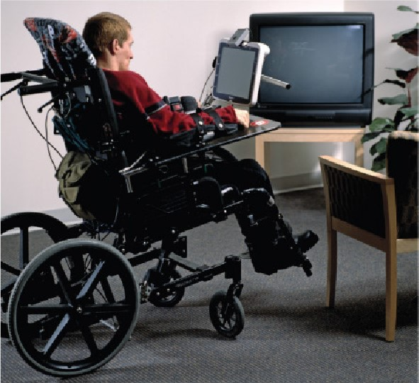

#### FIGURE 2.3

Seorang pria muda menggunakan perangkat komunikasi dan kontrol augmentatif yang dipasang di kursi roda untuk mengontrol televisi standar, Standar konsol jarak jauh universal baru dapat memungkinkan orang untuk menggunakan alat bantu komunikasi dan elektronik pribadi lainnya sebagai antarmuka alternatif untuk elektronik digital di lingkungan mereka (http://trace.wisc.edu).

membutuhkan transformasi konten, tetapi dalam kasus lain, tidak diperlukan modifikasi atau teknologi bantu, Merancang aksesibilitas membantu semua orang. Teks yang sama pada video yang digunakan oleh pengguna dengan gangguan pendengaran juga digunakan oleh pengguna yang menonton video di lokasi yang bising, seperti gym, bar, dan bandara. Banyak fitur aksesibilitas membantu presentasi konten yang anggun dalam berbagai format, memungkinkan fleksibilitas dalam presentasi di layar kecil perangkat seluler atau dengan output audio alih-alih output visual. Karena pengguna semakin sering bepergian dan mengalami "gangguan situasional", fitur aksesibilitas ini membantu semua pengguna, yang mungkin berada dalam situasi di mana mereka tidak dapat melihat layar mereka (misalnya, mereka mengendarai mobil) atau tidak dapat memutar audio dengan keras (misalnya, di pesawat).

Agar antarmuka dapat diakses oleh penyandang disabilitas, mereka umumnya perlu fOllow seperangkat pedoman desain untuk aksesibilitas. Standar internasional untuk aksesibilitas berasal dari Web Accessibility Initiative, sebuah proyek dari World Wide Web Consortium. Standar yang paling terkenal adalah Pedoman Aksesibilitas Konten Web (WCAG); versi saat ini adalah WCAG 2.0 (sejak 2008, http://www.w3.org/TR/WCAG20/). Ada juga panduan lain seperti Authoring Tool Accessibility Guidelines (ATAG) untuk alat pengembang dan Panduan Aksesibilitas Agen Pengguna (UAAG) untuk browser. Pedoman lain, seperti EPIJB3, ada untuk ebooks. Karena WCAG 2.0 adalah seperangkat pedoman aksesibilitas yang paling terkenal, paling dipahami, dan paling terdokumentasi di dunia, ada panduan pendamping, yang dikenal sebagai Panduan tentang Menerapkan WCAG 2.0 ke Teknologi Informasi dan Komunikasi Non-Web (WCAG21CT), untuk memanfaatkan konsep WCAG dalam teknologi non-web (Cunningham, 2012).

Konsep aksesibilitas digital ini bukanlah hal baru. Versi pertama WCAG keluar pada tahun 1999, dan teks video telah ada selama lebih dari 30 tahun. Fitur aksesibilitas secara teknis tidak sulit untuk dicapai. WCAG mensyaratkan, misalnya, bahwa semua grafik memiliki teks ALT yang menggambarkan gambar, bahwa halaman web tidak memiliki flashing yang dapat memicu kejang, bahwa tabel dan formulir ditandai dengan label yang sesuai (seperti nama depan, nama belakang, alamat jalan alih-alih FIELDI, FIELD2, FIELD3) untuk memungkinkan identifica tion, Persyaratan WCAG lainnya adalah bahwa semua konten pada halaman dapat diakses bahkan jika Anda tidak dapat menggunakan perangkat penunjuk melalui akses keyboard. Membuat konten digital yang dapat diakses hanyalah pengkodean yang baik; dan itu tidak mengubah, dengan cara apa pun, bagaimana informasi disajikan secara visual.

Konsep serupa berlaku untuk membuat dokumen pengolah kata, presentasi, dan file PDF yang dapat diakses — pelabelan dan deskripsi yang sesuai memastikan bahwa dokumen atau presentasi akan dapat diakses. Berbagai pendekatan untuk menyelesaikan tugas memungkinkan penyelesaian tugas yang sukses untuk populasi pengguna yang beragam. Bahkan ketika menggunakan pedoman seperti WCAG 2.0 dengan benar, adalah ide yang baik untuk mengevaluasi keberhasilan dengan pengujian kegunaan dengan penyandang cacat, tinjauan ahli, dan pengujian aksesibilitas otomatis.

Pedoman Aksesibilitas Konten Web membentuk dasar bagi banyak undang-undang dan peraturan di seluruh dunia. Bagian 508 dari Undang-Undang Rehabilitasi di

Amerika Serikat mensyaratkan bahwa ketika pemerintah federal mengembangkan, mendapatkan, memelihara, atau menggunakan teknologi elektronik dan informasi, teknologi itu harus dapat diakses oleh karyawan dan anggota masyarakat umum yang memiliki disabilitas. Ini berlaku untuk pengadaan teknologi perangkat keras dan perangkat lunak serta memastikan bahwa situs web dapat diakses (Lazar dan Hochheiser, 2013; Lazar dkk., 2015).

Undang-Undang Penyandang Disabilitas Amerika, sebagaimana ditafsirkan oleh pengadilan federal dan Departemen Kehakiman AS, juga mensyaratkan aksesibilitas situs web pemerintah negara bagian dan lokal serta situs web perusahaan dan organisasi swasta yang dianggap sebagai "akomodasi publik" (toko, museum, hotel, persewaan video, dll.). Amerika Serikat. Departemen Kehakiman juga menegakkan aksesibilitas situs web dan materi instruksional di universitas. Tuntutan hukum seperti terhadap Target, Netflix, Harvard University, dan MIT menyoroti semakin pentingnya dan harapan aksesibilitas digital.

Mandat Uni Eropa 376 (http://www.mandate376.eu/) akan membutuhkan pengadaan dan pengembangan teknologi yang dapat diakses oleh pemerintah UE dan akan berkoordinasi dengan Bagian 508 AS, memanfaatkan WCAG 2.0 dan memungkinkan pengembang untuk dengan mudah memuaskan kedua AS. dan persyaratan hukum UE. Sebelum Mandat UE 376, banyak negara Eropa, seperti Inggris, Italia, dan Jerman, dan negara-negara lain di seluruh dunia, termasuk Australia dan Kanada, juga memiliki persyaratan aksesibilitas teknologi informasi. Cakupan (hanya teknologi pemerintah atau juga akomodasi publik), persyaratan pelaporan yang diperlukan, dan hukuman untuk ketidakpatuhan berbeda dari satu negara ke negara lain.

Konvensi Perserikatan Bangsa-Bangsa tentang Hak-Hak Penyandang Disabilitas (CRPD, http://www.un.org/disabilities/convention/conventionfull.shtml), sebuah perjanjian hak asasi manusia internasional, juga membahas teknologi yang dapat diakses. Pasal 9 CRPD menyerukan kepada negara-negara untuk "Mempromosikan akses bagi penyandang disabilitas ke teknologi dan sistem informasi dan komunikasi baru, termasuk Internet," dan pasal 21 mendorong negara-negara untuk "[menyediakan] informasi yang ditujukan untuk masyarakat umum kepada penyandang disabilitas dalam format dan teknologi yang dapat diakses yang sesuai untuk berbagai jenis disabilitas."

Aksesibilitas adalah fitur inti dari sistem informasi kontemporer, yang mulai dikembangkan sejak awal. Programmer yang mengikuti standar pengkodean dan panduan dari WCAG 2.0 menambahkan biaya minimal dalam pengembangan namun memberikan layanan yang berharga bagi semua pengguna. Sebaliknya, pelaksana yang berusaha untuk retrofit untuk aksesibilitas menemukan bahwa upaya mereka jauh lebih besar (Wentz et al., 2011).

Semakin banyak, keberhasilan ekonomi seseorang bergantung pada akses yang sama ke konten dan layanan digital. Kelas universitas berlangsung secara online, posting pekerjaan dilakukan secara online, dan lamaran kerja harus diajukan secara online. Harga seringkali lebih rendah saat menggunakan situs web perusahaan daripada menelepon perusahaan di telepon. Ketika penyandang disabilitas memiliki akses yang sama ke konten dan layanan digital, mereka memiliki akses ke berbagai peluang ekonomi. Si

Kabar baiknya adalah bahwa ilmuwan komputer, insinyur perangkat lunak, pengembang, desainer, dan profesional pengalaman pengguna memiliki kesempatan, melalui desain yang baik, standar pengkodean yang sesuai, dan pengujian dan evaluasi yang tepat, untuk memastikan akses yang sama.



Senioritas menawarkan banyak kesenangan dan semua manfaat pengalaman, tetapi penuaan juga dapat memiliki konsekuensi fisik, kognitif, dan sosial yang negatif. Memahami faktor manusia dari penuaan dapat membantu desainer untuk membuat antarmuka pengguna yang memfasilitasi akses oleh pengguna dewasa yang lebih tua (Gbr. 2.4). Manfaatnya termasuk peningkatan peluang untuk pekerjaan produktif dan peluang untuk menggunakan tulisan, email, dan alat komputer lainnya ditambah kepuasan pendidikan, interaksi sosial entertammentj, dan tantangan (Newell, 2011; Czaja dan Lee, 2012). Orang dewasa yang lebih tua adalah peserta yang sangat aktif dalam kelompok pendukung kesehatan. Manfaat bagi masyarakat termasuk peningkatan akses ke orang dewasa yang lebih tua, yang berharga untuk pengalaman mereka dan dukungan emosional yang dapat mereka berikan kepada orang lain.

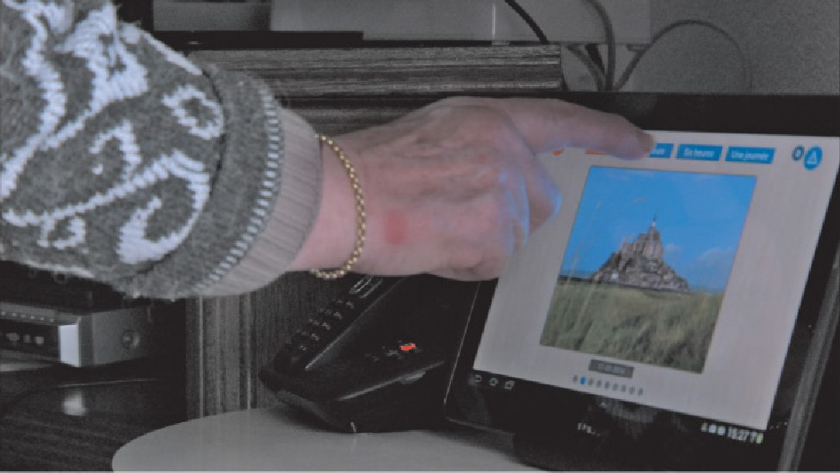



HomeAssist adalah platform hidup berbantuan untuk orang dewasa yang lebih tua yang dipasang di rumah-rumah di Bordeauxr Prancis. Tablet ini digunakan untuk menampilkan peringatan (misalnya, ketika pintu depan dibiarkan terbuka) dan pengingat tetapi juga untuk menjalankan peragaan slide foto saat tidak digunakan ([http://phoenix.inria.fr/research-projects/homeassist)](http://phoenix.inria.fr/research-projects/homeassist)#)

Laporan Dewan Riset Nasional Kebutuhan Penelitian Faktor Manusia untuk

Populasi Penuaan menggambarkan penuaan sebagai

serangkaian perubahan progresif yang tidak berubah dalam fungsi fisiologis dan psikologis. , , Ketajaman visual dan pendengaran rata-rata menurun drastis seiring bertambahnya usia, seperti halnya kekuatan rata-rata dan kecepatan respons. . . . [Tokoh mengalami hilangnya setidaknya beberapa jenis fungsi memori, penurunan fleksibilitas perseptual; memperlambat "pengkodean stimulus," dan peningkatan kesulitan dalam perolehan keterampilan mental yang kompleks, . . . fungsi visual seperti ketajaman visual statis, adaptasi gelap, akomodasi, sensitivitas kontras, dan penurunan penglihatan periferal, rata-rata, seiring bertambahnya usia, (Czqja, 1990)

Daftar ini memiliki sisi yang mengecilkan hati, terutama karena orang dewasa yang lebih tua mungkin memiliki banyak gangguan, tetapi banyak orang dewasa yang lebih tua semakin hanya mengalami efek sedang, memungkinkan mereka untuk menjadi peserta aktif, bahkan sepanjang usia sembilan puluhan.

Kabar baik selanjutnya adalah bahwa desainer antarmuka dapat berbuat banyak untuk mengakomodasi pengguna dewasa yang lebih tua (Chisnell et al., 2006). Pengalaman pengguna yang lebih baik memberi orang dewasa yang lebih tua akses ke aspek menguntungkan dari komputasi dan komunikasi jaringan, sehingga membawa banyak keuntungan sosial. Berapa banyak kehidupan kaum muda yang mungkin diperkaya melalui akses email ke kakek-nenek atau buyut? Berapa banyak bisnis yang mungkin mendapat manfaat dari konsultasi elektronik dengan orang dewasa tua yang berpengalaman? Berapa banyak lembaga pemerintah, universitas, pusat medis, atau firma hukum yang dapat memajukan tujuan mereka dari kontak yang mudah tersedia dengan warga negara dewasa yang berpengetahuan luas dan lebih tua? Sebagai masyarakat, bagaimana kita semua dapat memperoleh manfaat dari karya kreatif yang berkelanjutan dari orang dewasa yang lebih tua dalam sastra, seni, musik, sains, atau filsafat?

Seiring bertambahnya usia populasi dunia, desainer di banyak bidang mengadaptasi pekerjaan mereka untuk melayani orang dewasa yang lebih tua, yang dapat bermanfaat bagi semua pengguna. Baby boomers sudah mulai mendorong rambu-rambu jalan yang lebih besar, lampu lalu lintas yang lebih terang, dan pencahayaan malam hari yang lebih baik untuk membuat mengemudi lebih aman bagi pengemudi dan pejalan kaki. Demikian pula, desktop, web, dan perangkat seluler dapat ditingkatkan untuk semua pengguna dengan memberi pengguna kontrol atas ukuran font, kontras tampilan, dan tingkat audio, Antarmuka juga dapat dirancang dengan perangkat penunjuk yang lebih mudah digunakan, jalur navigasi yang lebih jelas, dan tata letak yang konsisten untuk meningkatkan akses bagi orang dewasa yang lebih tua dan setiap pengguna (Hart et al., 2008; Czaja dan Lee, 2012).

Mengingat pengguna yang lebih tua dan cacat selama proses desain sering menghasilkan desain baru (Newell, 2011), seperti bolpoin (untuk orang dengan ketangkasan yang terganggu), perekam kaset (untuk pengguna tunanetra untuk mendengarkan buku audio), dan perangkat lunak penyelesaian otomatis (untuk mengurangi penekanan tombol). Antarmuka SMS yang menyarankan kata-kata atau penyelesaian alamat web pada awalnya dirancang untuk memudahkan input data bagi pengguna yang lebih tua dan cacat tetapi telah menjadi kemudahan yang diharapkan atau semua pengguna perangkat seluler dan browser web. Kenyamanan ini, Yang mengurangi beban kognitif, kesulitan perseptual, dan tuntutan kontrol motorik, menjadi penting di lingkungan yang sulit, seperti saat bepergian, terluka, stres, atau di bawah tekanan untuk penyelesaian yang benar dengan cepat, Demikian pula, subtitle (ditutup

captioning) dan ukuran font yang dikontrol pengguna dirancang untuk pengguna dengan kesulitan pendengaran dan visual, tetapi mereka menguntungkan banyak pengguna,

Para peneliti dan desainer secara aktif bekerja untuk meningkatkan antarmuka untuk orang dewasa yang lebih tua (Czaja dan Lee, 2012). Di Amerika Serikat, inisiatif Older Wiser Wired AARP menyediakan pendidikan untuk orang dewasa yang lebih tua dan panduan bagi desainer . Uni Eropa juga memiliki beberapa inisiatif dan dukungan penelitian untuk komputasi untuk orang dewasa yang lebih tua.

Proyek jaringan, seperti SeniorNet yang berbasis di San Francisco, menyediakan orang dewasa di atas usia 50 tahun akses ke dan pendidikan tentang komputasi dan Internet "untuk meningkatkan kehidupan mereka dan memungkinkan mereka untuk berbagi pengetahuan dan kebijaksanaan mereka" (http://www.seniornet.org/). Permainan komputer menarik bagi orang dewasa yang lebih tua, seperti yang ditunjukkan oleh keberhasilan mengejutkan dari Nintendo Wii, karena mereka merangsang interaksi sosial, memberikan latihan dalam keterampilan sensorimotor seperti koordinasi mata-ke-tangan, meningkatkan ketangkasan, dan meningkatkan waktu reaksi. Selain itu, menghadapi tantangan dan mendapatkan rasa pencapaian dan penguasaan sangat membantu dalam meningkatkan citra diri bagi siapa saja.

Dalam pengalaman kami dalam membawa komputasi ke dua tempat tinggal untuk orang dewasa yang lebih tua, kami juga menemukan ketakutan penduduk terhadap komputer dan keyakinan bahwa mereka tidak mampu menggunakan komputer. Ketakutan ini memberi jalan dengan cepat setelah beberapa pengalaman positif. Orang dewasa yang lebih tua, yang menjelajahi email, berbagi foto, dan permainan pendidikan, merasa cukup puas dengan diri mereka sendiri dan sangat ingin belajar lebih banyak. Antusiasme baru mereka mendorong mereka untuk mencoba mesin bank otomatis dan kios layar sentuh supermarket. Saran untuk desain ulang untuk memenuhi kebutuhan orang dewasa yang lebih tua (dan mungkin pengguna lain) juga muncul—misalnya, daya tarik layar sentuh presisi tinggi dibandingkan dengan mouse disorot (Bab 10).

Singkatnya, membuat komputasi lebih menarik dan dapat diakses oleh orang dewasa yang lebih tua memungkinkan mereka untuk memanfaatkan teknologi, memungkinkan orang lain untuk mendapatkan manfaat dari partisipasi mereka, dan dapat membuat teknologi lebih mudah bagi semua orang. Untuk informasi lebih lanjut tentang topik ini; lihat Human Factors & Ergonomics Society (http://www.hfes.org), yang memiliki Kelompok Teknis Penuaan yang menerbitkan buletin dan mengatur sesslon di konferensi.



Komunitas pengguna lain yang hidup adalah anak-anak, yang penggunaannya menekankan hiburan dan pendidikan (Hourcade, 2015), Bahkan pra-pembaca dapat menggunakan mainan yang dikendalikan komputer, generator musik, dan alat seni. Saat mereka dewasa, mulai membaca, dan mendapatkan keterampilan keyboard yang terbatas, mereka dapat menggunakan beragam aplikasi desktop, layanan web, dan perangkat seluler yang lebih luas (Foss dan Druin, 2014). Ketika mereka menjadi remaja, mereka mungkin menjadi pengguna yang sangat mahir yang sering membantu orang tua mereka atau orang dewasa lainnya. Jalur pertumbuhan yang diidealkan ini diikuti oleh banyak anak yang memiliki akses mudah ke teknologi dan orang tua serta teman sebaya yang mendukung. Namun, banyak anak-anak tanpa sumber daya keuangan atau lingkungan belajar yang mendukung berjuang untuk mendapatkan akses ke teknologi, Mereka sering frustrasi dengan penggunaannya dan terancam oleh ancaman seputar privasi, keterasingan, pornografi, teman sebaya yang tidak membantu, dan orang asing yang jahat.

Aspirasi mulia perancang perangkat lunak anak-anak termasuk akselerasi pendidikan, memfasilitasi sosialisasi dengan teman sebaya, dan menumbuhkan kepercayaan diri yang berasal dari penguasaan keterampilan (Gbr. 25). Pendukung permainan pendidikan mempromosikan motivasi intrinsik dan kegiatan konstruktif sebagai tujuan, tetapi lawan sering mengeluh tentang efek berbahaya dari permainan antisosial dan kekerasan.

Bagi remaja, peluang untuk pemberdayaan sangat besar. Mereka sering memimpin dalam menggunakan mode komunikasi baru, seperti pesan teks di ponsel, dan dalam menciptakan tren budaya atau mode yang bahkan mengejutkan para desainer (misalnya, bermain dengan simulasi dan permainan fantasi dan berpartisipasi dalam dunia virtual berbasis web).

Prinsip-prinsip desain yang tepat untuk perangkat lunak anak-anak mengakui keinginan kuat kaum muda untuk jenis keterlibatan interaktif yang memberi mereka kontrol dengan umpan balik yang sesuai dan mendukung keterlibatan sosial mereka dengan teman sebaya (Bruckman et al., 2012; Gagal dkk.f 2014). Desainer juga harus menemukan keseimbangan antara keinginan anak-anak untuk tantangan dan persyaratan orang tua untuk keselamatan.

Anak-anak dapat menghadapi beberapa frustrasi dan dengan cerita yang mengancam, tetapi mereka juga ingin tahu bahwa mereka dapat membersihkan layar, memulai dari awal, dan mencoba lagi tanpa hukuman berat. Mereka tidak mudah mentolerir komentar yang menggurui atau

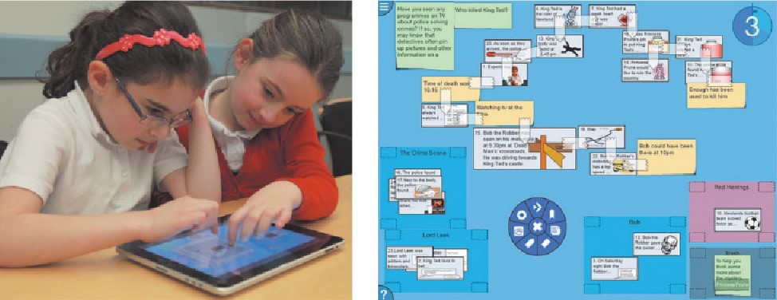

#### FIGURE 2.5

Menggunakan Misteri Digital di tablet, dua anak sekolah dasar bekerja sama untuk membaca slip informasi, mengelompokkannya, dan membuat urutan untuk menjawab pertanyaan "Siapa yang membunuh Raja Ted?" Menu pai pop-up biru memungkinkan pemilihan alat. Versi meja yang lebih besar memungkinkan grup yang lebih besar untuk berkolaborasi (http://www.reflectivethinking.com).

humor yang tidak pantas, tetapi mereka menyukai karakter yang akrab, lingkungan eksplorasi, dan kapasitas untuk pengulangan, Anak-anak yang lebih kecil terkadang akan memutar ulang permainan, membaca ulang cerita, atau memutar ulang urutan musik puluhan kali, bahkan setelah orang dewasa bosan. Meskipun terlalu banyak "waktu layar" dapat mengganggu perkembangan masa kanak-kanak, aplikasi yang dirancang dengan baik dapat membantu anak-anak dengan masalah fisik, hubungan, dan emosional (Börjesson et al., 2015),

Beberapa desainer bekerja dengan mengamati anak-anak dan menguji perangkat lunak dengan anak-anak, sementara pendekatan inovatif "anak-anak sebagai mitra desain teknologi kami" melibatkan mereka dalam proses penyelidikan kooperatif jangka panjang di mana anak-anak dan orang dewasa bersama-sama merancang produk dan layanan baru. Produk sukses yang menonjol dari bekerja dengan anak-anak sebagai mitra desain adalah Perpustakaan Digital Anak-Anak Internasional, yang menawarkan 4500-plus buku anak-anak terbaik dunia dalam 50-plus bahasa menggunakan antarmuka dalam 19 bahasa sambil mendukung jaringan berkecepatan rendah dan tinggi.

Merancang untuk anak-anak yang lebih kecil membutuhkan perhatian pada keterbatasan mereka. Ketangkasan mereka yang berkembang berarti bahwa menyeret mouse, mengklik dua kali, dan target kecil tidak selalu dapat digunakan; literasi mereka yang muncul berarti bahwa instruksi tertulis dan pesan kesalahan tidak efektif; dan kapasitas abstraksi mereka yang rendah berarti bahwa urutan yang kompleks harus dihindari kecuali orang dewasa terlibat. Kekhawatiran lain adalah rentang perhatian yang pendek dan kapasitas yang terbatas untuk bekerja dengan berbagai konsep secara bersamaan. Perancang perangkat lunak anak-anak juga memiliki tanggung jawab untuk menangani bahaya, terutama di lingkungan berbasis web, di mana kontrol orang tua atas akses ke materi kekerasan, rasis, atau pornografi sayangnya diperlukan. Informasi yang tepat untuk pendidikan anak-anak tentang masalah privasi dan ancaman dari orang asing juga merupakan persyaratan.

Kapasitas untuk kreativitas bermain dalam seni, musik, dan menulis dan nilai kegiatan pendidikan dalam sains dan matematika tetap menjadi alasan kuat untuk mengejar perangkat lunak anak-anak. Memungkinkan mereka untuk membuat gambar, foto, lagu, atau puisi berkualitas tinggi dan kemudian membagikannya dengan teman dan keluarga dapat mempercepat perkembangan pribadi dan sosial anak-anak. Menawarkan akses ke materi pendidikan dari perpustakaan, museum, lembaga pemerintah, sekolah, dan sumber komersial memperkaya pengalaman belajar mereka dan berfungsi sebagai dasar bagi anak-anak untuk membangun sumber daya web mereka sendiri, berpartisipasi dalam upaya kolaboratif, dan berkontribusi pada proyek layanan masyarakat.

Menyediakan alat pemrograman, seperti proyek Scratch (https://scratch. mit.edu/)d dan alat pembuatan simulasi memungkinkan anak-anak yang lebih besar untuk menghadapi tantangan kognitif yang kompleks dan membangun artefak ambisius untuk digunakan orang lain. Peluang ini dan lainnya telah memotivasi upaya (seperti One Laptop Per Child, http.•//one-laptop.org/) untuk menghadirkan komputer berbiaya rendah kepada anak-anak di seluruh dunia. Advokat menunjuk pada adopsi yang antusias dan menceritakan kisah-kisah pemberdayaan individu. Namun, para kritikus mendorong pergeseran dari tujuan yang berpusat pada teknologi ke perhatian yang lebih besar pada konten yang kaya, keterlibatan sosial, materi bimbingan orang tua, dan pelatihan guru yang efektif.



Selain mengakomodasi berbagai kelas pengguna dan tingkat keterampilan, desainer perlu mendukung berbagai platform perangkat keras dan perangkat lunak. Kemajuan teknologi yang cepat berarti bahwa sistem yang lebih baru mungkin memiliki kapasitas penyimpanan seratus atau seribu kali lebih besar, prosesor yang lebih cepat, dan jaringan bandwidth yang lebih tinggi . Namun, desainer perlu mengakomodasi perangkat lama dan berurusan dengan perangkat seluler yang lebih baru yang mungkin memiliki koneksi bandwidth rendah dan layar kecil (Gbr. 2.2).

Tantangan untuk mengakomodasi perangkat keras yang beragam ditambah dengan kebutuhan untuk memastikan akses melalui banyak generasi perangkat lunak. Sistem operasi baru, browser web, klien email, dan program aplikasi harus memberikan kompatibilitas mundur dalam hal desain antarmuka pengguna dan struktur file mereka. Skeptis akan mengatakan bahwa persyaratan ini dapat memperlambat inovasi, tetapi desainer yang merencanakan ke depan dengan hati-hati untuk mendukung antarmuka yang fleksibel dan file yang mendefinisikan diri sendiri akan dihargai dengan pangsa pasar yang lebih besar.

Setidaknya selama dekade berikutnya, tiga tantangan teknis utama adalah:

* Menghasilkan interaksi Internet yang memuaskan dan efektif pada koneksi berkecepatan tinggi (broadband) dan lebih lambat (dial-up dan beberapa nirkabel). Beberapa terobosan teknologi telah dibuat dalam algoritma kompresi untuk mengurangi ukuran file untuk gambar, musik, animasi, dan bahkan video, tetapi lebih banyak yang dibutuhkan. Teknologi baru diperlukan untuk mengaktifkan pengambilalihan atau unduhan terjadwal. Kontrol pengguna atas jumlah materi yang diunduh untuk setiap permintaan juga dapat terbukti bermanfaat (misalnya, memungkinkan pengguna untuk menentukan bahwa gambar besar harus dikurangi menjadi ukuran yang lebih kecil, dikirim dengan warna yang lebih sedikit, dikonversi ke gambar garis yang disederhanakan, diganti hanya dengan deskripsi teks, atau diunduh pada malam hari ketika biaya Internet mungkin lebih rendah).
* Desain responsif yang memungkinkan akses ke layanan web dari layar besar (3200 x 2400 piksel atau lebih besar) dan perangkat seluler yang lebih kecil (1024 x 768 piksel dan lebih kecil). Menulis ulang setiap halaman web untuk ukuran tampilan yang berbeda dapat menghasilkan kualitas terbaik, tetapi pendekatan ini mungkin terlalu mahal dan memakan waktu bagi sebagian besar penyedia web. Alat perangkat lunak seperti Cascading Style Sheets (CSS) memungkinkan desainer untuk menentukan konten mereka dengan cara yang memungkinkan konversi otomatis untuk berbagai ukuran tampilan yang meningkat.
* Mendukung pemeliharaan yang mudah atau konversi otomatis ke berbagai bahasa. Operator komersial menyadari bahwa mereka dapat memperluas pasar mereka jika mereka dapat menyediakan akses dalam berbagai bahasa dan di berbagai negara. Ini berarti mengisolasi teks untuk memungkinkan substitusi yang mudah, memilih yang sesuai

Agenda Peneliti

metafora dan warna, dan memenuhi kebutuhan beragam budaya (Bagian 2.5),



Kabar baiknya adalah ketika desainer berpikir dengan hati-hati tentang kebutuhan pengguna yang beragam, mereka cenderung menghasilkan desain desktop, laptop, web, dan perangkat seluler yang lebih baik untuk semua pengguna. Jalan yang sering menuju kesuksesan adalah melalui metode partisipatif yang membawa desainer dalam kontak dekat dan berkelanjutan dengan pengguna yang dituju. Dalam beberapa kasus, alat dan desain yang ditingkatkan berarti bahwa satu desain dapat dibuat sangat fleksibel sehingga dapat disajikan secara otomatis dalam teks (dengan berbagai ukuran font, warna, dan rasio kontras), dalam ucapan (dengan gaya pria atau wanita dan pada berbagai volume dan kecepatan), dan dalam berbagai ukuran tampilan. Penyesuaian untuk budaya, kepribadian, disabilitas, usia, perangkat input, dan preferensi yang berbeda mungkin membutuhkan lebih banyak upaya desain, tetapi hasilnya ada di pasar yang lebih besar dan pengguna yang lebih puas. Adapun biaya, dengan alat perangkat lunak yang sesuai, penyedia e-commerce menemukan bahwa upaya tambahan kecil dapat memperluas pasar sebesar 20% atau lebih. Meskipun dapat membutuhkan upaya tambahan, merancang untuk pengguna yang beragam hemat biaya dan terkadang mengarah pada terobosan besar.



Sementara kekuatan pasar memberikan insentif untuk perubahan, intervensi hukum dan kebijakan tambahan dapat mempercepat kemajuan dalam memastikan bahwa antarmuka pengguna desktop, laptop, web, dan perangkat seluler terus dapat diakses oleh semua orang. Komunitas penelitian yang berkembang di seluruh dunia, terutama ACM Special Interest Group on Accessible Computing (SIGACCESS), menyelenggarakan konferensi internasional, menerbitkan jurnal, dan mendorong penelitian lebih lanjut.

Penelitian tentang keragaman sering kali membawa inovasi bagi semua pengguna; Misalnya, perangkat input untuk pengguna dengan kontrol motorik yang buruk sering kali dapat membantu semua penumpang dengan mobil, bus, kereta api, atau pesawat yang kasar. Peningkatan bantuan otomatis untuk konversi ke beragam bahasa dan budaya akan meningkatkan produktivitas desainer dan memfasilitasi perubahan harga, dimensi, warna, dan sebagainya. Penelitian tentang keragaman budaya masih diperlukan tentang penerimaan oleh kelompok pengguna yang berbeda dari fitur baru seperti emotikon, animasi, personalisasi, gamifikasi, dan iringan musik.

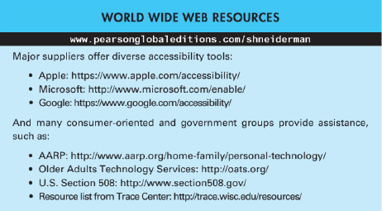

Pemasok utama menawarkan beragam alat aksesibilitas:

* Apel: https://www.apple.com/accessibility/
* Microsoft: http://www.microsoft.com/enable/
* Google: https•Jß wvw.google.com/accessibility/

Dan banyak kelompok yang berorientasi pada konsumen dan pemerintah memberikan bantuan, seperti:

* AARP: http://www.aarp.org/home-family/personal-technology/
* Layanan Teknologi Orang Dewasa Yang Lebih Tua: http://oats.org/
* Bagian AS 508: http://www.section508.gov/
* Daftar sumber daya dari Pusat Pelacakan: http://trace.wisc.edu/resources/



1. Jelaskan tiga populasi pengguna dengan kebutuhan khusus. Untuk masing-masing populasi ini, sarankan tiga cara Antarmuka saat ini dapat ditingkatkan untuk melayani mereka dengan lebih baik.
2. Misalkan Anda perlu merancang sistem untuk pengguna di dua negara yang sangat berbeda satu sama lain secara budaya. Apa saja masalah desain yang harus Anda ketahui untuk membuat desain yang sukses?
3. Dalam antarmuka tertentu, perlu untuk memberi tahu pengguna tentang kondisi abnormal atau informasi yang bergantung pada waktu. Adalah penting bahwa tampilan informasi ini menarik perhatian pengguna, Sarankan lima cara seorang desainer dapat berhasil menarik perhatian.
4. Sebutkan perangkat lunak yang sering Anda gunakan di mana mudah untuk menghasilkan kesalahan. Jelaskan cara Anda meningkatkan antarmuka untuk mencegah kesalahan dengan lebih baik.
5. Faktor apa yang harus dipertimbangkan desainer untuk memenuhi kebutuhan individu dengan kemampuan fisik yang berbeda?



Blanck, P., *eQuality: The Struggle for Web Accessibility by Persons with Cognitive Disabilities,*

Cambridge University Press (2014).

References **77**

Borjesson, P., Barendregt, W., Eriksson, E., and Torgersson, 0 ., Designing technology

for and with developmentally diverse children: A systematic literature review,

*Proceedingso f ACM SIGCHI InteractionD esign and Children Conferenc,e* ACM Press,

New York (2015), 79-88.

Bruckman, Amy, Bandlow, Alisa, Dimond, Jill, and Forte, Andrea, Human-computer

interaction for kids, in Jacko, Julie (Edi tor), *The Human-Computer Interaction Handbook,*

3rd Edition, CRC Press (2012), 841-862.

Center for Information Technology Accommodation, Section 508: The road to

accessibility, General Services Administration, Washington, DC (2015). Available

at http://www .section508.gov/ .

Chisnell, Dana E., Redish, Janice C., and Lee, Amy, New heuristics for understanding

older adults as web users, *Technical Conununications 53,* 1 (February 2006), 39-59 .

Chourasia, A., Nordstrom, D., and Vanderheiden, G., State of the science on the cloud,

accessibility, and the future, *UniversaAl ccessi n the Inforn1atioSno ciety1 3,* 4 (2014),4 83- 495.

Cunningham, Katie, *Accessibility Handbook,* O'Reilly Publishing (2012).

Czaja, S. J. (Editor), *Human Factors Research Needs for an Aging Population,* National

Academy Press, Washington, DC (1990).

Czaja, S. J., and Lee, C. C., Older adults and information technology: Opportunities and

challenges, in Jacko, Julie (Editor), *The Hu1nan-Cornputeirn teraction Handbook,*3 rd

Edition, CRC Press (2012), 825-840.

Fails, J. A., Guha, M. L., and Druin, A., Methods and techniques for involving children

in the design of new technology, *Foundations and Trends in Hurnan-Cornputer*

*Interaction* 6, 2, Now Publishers Inc ., Hanover (2014), 85-166.

Foss, E., and Druin, A., *Children's internet Search: Using Roles to Understand Youth Search*

*Behavior,* Morgan & Claypool Publishers (2014).

Hart, T. A., Chaparro, B. S., and Halcomb, C. G., Evaluating websites for older adults:

adherence to "senior-friendly" guidelines and end-user performance, *Behavior* &

*Information Technology* 27, 3 (May 2008), 191- 199.

Horton, Sarah, and Quesenbery, Whitney, *A Web for Everyone: Designing Accessible User*

*Experiences*R*,* osenfeld Media (2014).

Hourcade, J. P., *Child-Cornputer Interaction,* CreateSpace Independent Publishing (2015).

Available at http:/ / homepage.di vms.uiowa.ed u /-hourcade/boo k/index.php.

Human Factors & Ergonomics Society, *ANST/HFES 100-2007 Human Factors Engineering*

*of Cornputer Workstations,* Santa Monica, CA (2007).

Lazar, Jonathan, Goldstein, Daniel F., and Taylor, Anne, *Ensuring Digital Accessibility*

*through Process and Policy,* Morgan Kaufmann (2015).

Lazar, J., and Ho chheiser, H., Legal aspects of interface accessibility in the U.S.,

*Communications of the ACM 56,* 12 (2013), 74-80.

Marcus, Aaron, and Gould, Emile W., Globalization, localization and cross-cultural

user-in terface design, in Jacko, Julie (Editor), *The Human-Computer interaction Handbook,*

3rd Edition, CRC Press (2012), 341- 366.

Medhi, I., Patnaik, S., Brunskill, E., Gautama, N., Thies, W., and Toyama, K., Designing

mobile interfaces for novice and low-literacy users, *ACM Transactionso n Con-1puertHu1nan*

*Interaction 18,* l (2011), Article 2, 28 pages.

**78 Chapter 2** Univ ersa l Usabil ity

Newell, Alan, *Design and the Digital Divide:I nsightsf ron14 0 Yearsi n Con1puterS upportf or*

*Older and Disabled People,* Synthesis Lectures on Assistive, Rehabilitative, and HealthPreserving

Technologies (Ron Baecker, Editor), Morgan & Claypool Pub lishers (2011).

Pereira, Roberto, and Baranauskas, Maria C. C., A va lue -orien ted and culturall y inform

ed approach to the des ign of int erac tiv e systems, *International Journal of Hu1nanCornputer*

*Systems 80* (2015), 66-82.

Preedy, V. R. (Editor), *Handbook of Anthropometry: Handbook of Hun1an Physical Form in*

*Health and Disease,* Springer Publi shers (2012).

Quese nbery, Whitn ey, and Szuc, Dan iel, *Global UX: Design and Research in a Connected*

*World,* Morgan Kaufmann (2011).

Rad va nsky, Gabr iel A., and Ashcraft, Mark H., *Cognition,* 6th Edition, Pearson (2013).

Reinecke, Katharina, and Bern stein, Abraham, Knowing what a user like s: A design

science approach to iI1terfaces that automatically adapt to cu ltur e, *MIS Quarterly* 37,

2 (2013), 427-453.

Salgado, L. C. C., Leitao, C. F., and de Souza, C.S., *A JournetJt hrough Cultures: Metaphors*

*for Guiding the Design of Cross-Cultural Interactive Syste1ns,* Springer (2012).

Sun, Huatong, *Cross-Cultural Technology Design,* Oxford University Press (2012).

Ware, Colin, *Information Visualization:P erceptionfo r Design,* 3rd Edition , Morgan

Kaufmann Publ., San Franci sco, CA (2012).

Went z, B., Jaeger, P., and Lazar, J., Retrofi tting accessibility: The inequality of after -thefact

access for persons with disabilities in the United States, *First Monday 16,* 11 (2011).

Wiggms, J. S., *The Five-FactorM odel of Personalitt;T: heoreticalP erspecti11e*G*s,*u ilford Press

(1996).

#### Halaman ini sengaja dibiarkan kosong

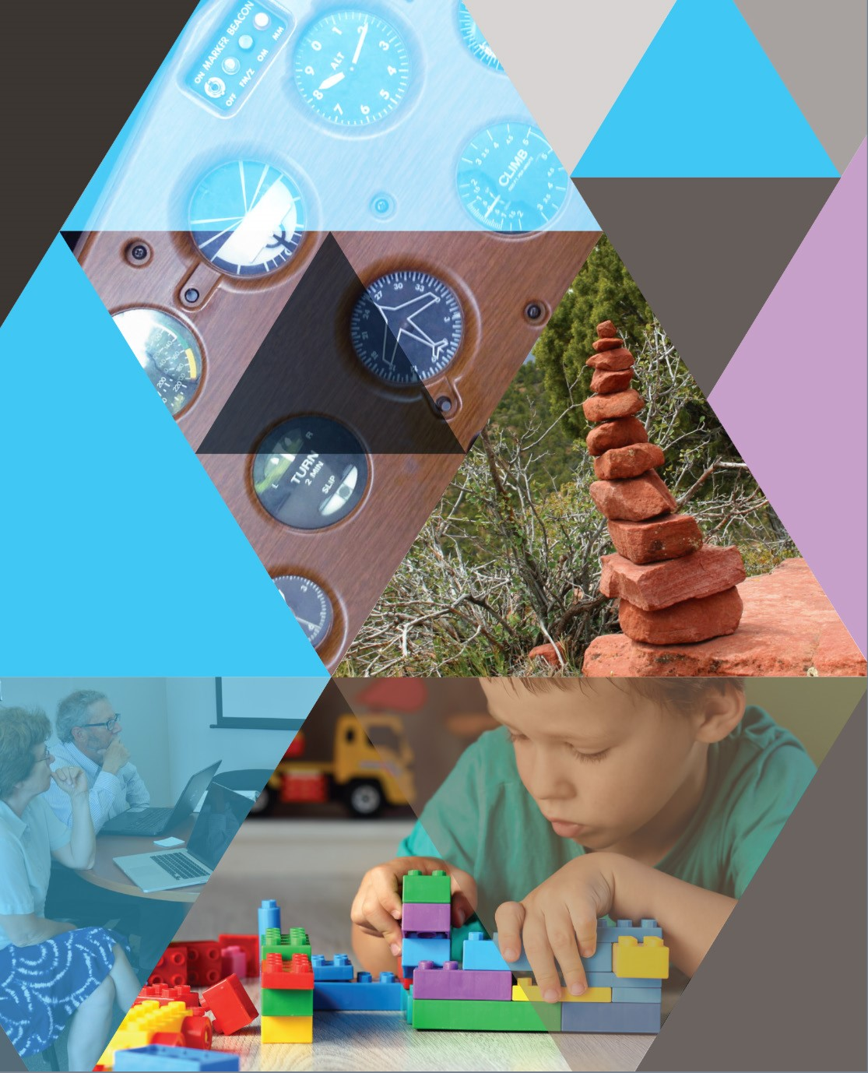

### Guidelines, Prinsip, dan Teori

“Kita menginginkan asas-asas, tidak hanya dikembangkan—pekerjaan lemari— tetapi diterapkan, yang merupakan pekerjaan kehidupan.”

Horace Mann

Pikiran,1867

“Tidak pernah ada titik di mana sebuah teori dapat dikatakan benar, Yang paling dapat diklaim oleh siapa pun untuk teori apa pun adalah bahwa ia telah berbagi keberhasilan semua pesaingnya dan bahwa ia telah lulus setidaknya satu tes yang telah mereka gagalkan.”

A.J. Ayer

Filsafat di abad nuentieth , 1982

#### GARIS BESAR BAB

3.1 Pendahuluan

3.2 Pedoman

3.3 Prinsip

3.4 Teori

|  |  |
| --- | --- |
| 3.1 |  |

Desainer antarmuka pengguna telah mengumpulkan banyak pengalaman dan para peneliti telah menghasilkan semakin banyak bukti dan teori empiris, yang semuanya dapat diatur menjadi:

Pedoman L. Saran terfokus tingkat rendah tentang praktik yang baik dan peringatan terhadap bahaya.

1. Prinsip. Strategi atau aturan tingkat menengah untuk menganalisis dan membandingkan alternatif desain.
2. Teori, kerangka kerja tingkat tinggi yang dapat diterapkan secara luas untuk digunakan selama desain dan evaluasi serta untuk mendukung komunikasi dan pengajaran. Teori juga dapat bersifat prediktif, seperti untuk menunjuk waktu oleh individu atau memposting tingkat untuk diskusi komunitas.

Dalam banyak sistem kontemporer, desainer memiliki peluang besar untuk meningkatkan antarmuka pengguna dengan menerapkan pedoman yang ditetapkan untuk membersihkan tampilan yang berantakan, tata letak yang tidak konsisten, dan teks yang tidak perlu. Sumber-sumber stres dan frustrasi yang melemahkan ini dapat menyebabkan kinerja yang lebih buruk, slip kecil, dan kesalahan serius, semuanya berkontribusi pada ketidakpuasan kerja dan resistensi konsumen.

Pedoman, prinsip, dan teori, yang menawarkan pengobatan pencegahan dan solusi untuk masalah ini, telah matang dalam beberapa tahun terakhir (Grudin, 2012). Metode yang dapat diandalkan untuk memprediksi waktu menunjuk dan memasukkan (Bab 10), prinsip persuasi sosial yang lebih baik (Bab 11), dan teori kognitif atau persepsi yang bermanfaat (Bab 13) sekarang membentuk penelitian dan desain panduan. Standar internasional atau nasional, yang dapat digambarkan sebagai diterima secara umum dan didefinisikan secara tepat sehingga dapat ditegakkan, semakin berpengaruh (Carroll, 2014).

Bab ini dimulai dengan pengambilan sampel pedoman untuk menavigasi, mengatur tampilan, mendapatkan perhatian pengguna, dan memfasilitasi entri data (Bagian 3.2), Kemudian Bagian 3.3 mencakup beberapa prinsip dasar desain antarmuka, seperti mengatasi tingkat keterampilan pengguna, profil tugas, dan gaya interaksi. Ini menyajikan Delapan Aturan Emas Desain Antarmuka, mengeksplorasi cara-cara mencegah kesalahan pengguna, dan ditutup dengan bagian tentang memastikan kontrol manusia sambil meningkatkan otomatisasi. Bagian 3.4 mengulas teori micro-HCI dan macro-HCI tentang desain antarmuka.



Sejak hari-hari awal komputasi, desainer antarmuka telah menuliskan pedoman untuk mencatat wawasan mereka dan mencoba memandu upaya desainer masa depan. Pedoman awal Apple dan Microsoft, yang berpengaruh untuk

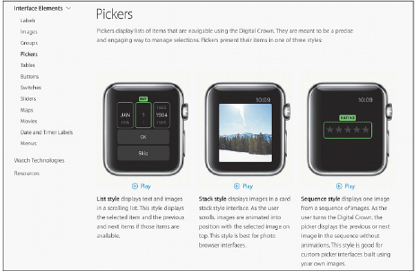



Contoh panduan Apple untuk mendesain menu untuk iWatch.

perancang antarmuka desktop, telah diikuti oleh lusinan dokumen pedoman untuk web dan perangkat seluler (Gbr. 3.1) (lihat daftar di akhir Bab 1). Dokumen pedoman membantu dengan mengembangkan bahasa bersama dan kemudian mempromosikan konsistensi di antara beberapa desainer dalam penggunaan terminologi, penampilan, dan urutan tindakan, Ini mencatat praktik terbaik yang berasal dari pengalaman praktis atau studi empiris, dengan contoh dan contoh tandingan yang sesuai. Pembuatan dokumen pedoman melibatkan komunitas desain dalam diskusi yang hidup tentang format input dan output, urutan tindakan, terminologi, dan perangkat keras (Lynch dan Horton, 2008; Hartson dan Pyla, 2012; Johnson, 2014),

Para kritikus mengeluh bahwa pedoman bisa terlalu spesifik, tidak lengkap, sulit diterapkan, dan terkadang salah. Para pendukung berpendapat bahwa membangun berdasarkan pengalaman dari para pemimpin desain berkontribusi pada peningkatan yang stabil. Kedua kelompok mengakui nilai diskusi yang hidup dalam mempromosikan kesadaran.

Empat bagian berikut memberikan contoh pedoman, dan Bagian 4.3 membahas bagaimana mereka dapat diintegrasikan ke dalam proses desain. Contoh-contoh tersebut membahas beberapa topik utama, tetapi mereka hanya mengambil sampel ribuan pedoman yang telah ditulis.

##### 3.2.1 Menavigasi antarmuka

Karena navigasi bisa sulit bagi banyak pengguna, memberikan aturan yang jelas sangat membantu,

Contoh pedoman yang disajikan di sini berasal dari upaya pemerintah AS untuk mempromosikan desain halaman web informatif (National Cancer Institute, 2006), tetapi pedoman ini memiliki aplikasi yang luas, Sebagian besar dinyatakan secara positif ("mengurangi beban kerja pengguna"), tetapi beberapa negatif ("jangan menampilkan jendela atau grafik yang tidak diminta"). Pedoman 388, yang menawarkan contoh yang jelas dan dukungan penelitian yang mengesankan, mencakup proses desain, prinsip-prinsip umum, dan aturan khusus. Contoh pedoman ini memberikan saran yang berguna dan rasa gaya mereka:

Standarisasi urutan sekam . Izinkan pengguna untuk melakukan tugas dalam urutan dan cara yang sama di seluruh kondisi yang sama.

Pastikan tautan bersifat deskriptif. Saat menggunakan tautan, teks tautan harus secara akurat menggambarkan tujuan tautan.

gunakan judul yang unik dan deskriptif. Gunakan judul yang berbeda satu sama lain dan secara konseptual terkait dengan konten yang mereka gambarkan.

Gunakan tombol radio untuk pilihan yang saling eksklusif. Berikan kontrol tombol radio saat pengguna perlu memilih satu respons dari daftar opsi yang saling eksklusif.

Kembangkan halaman yang akan dicetak dengan benar. Jika pengguna cenderung mencetak satu atau beberapa halaman, kembangkan halaman dengan lebar yang tercetak dengan benar.

Gunakan gambar mini untuk melihat pratinjau gambar yang lebih besar. Saat melihat gambar ukuran penuh tidak penting, pertama-tama berikan thumbnail gambar.

Pedoman untuk mempromosikan aksesibilitas bagi pengguna penyandang disabilitas dimasukkan dalam Undang-Undang Rehabilitasi AS. Bagian 508-nya, dengan pedoman untuk desain web, diterbitkan oleh Access Board (http://www.access-boardgov/508.htm), sebuah AS independen. lembaga pemerintah yang dikhususkan untuk aksesibilitas bagi penyandang disabilitas. World Wide Web Consortium (W3C) mengadaptasi pedoman ini (http://www. w3.org/TR/WCAG20/) dan mengaturnya menjadi tiga tingkat prioritas, yang telah menyediakan alat pemeriksaan otomatis. Beberapa panduan aksesibilitas adalah:

Tex! alternafives. Berikan alternatif teks untuk konten non-teks apa pun sehingga dapat diubah menjadi bentuk lain yang dibutuhkan orang, seperti cetakan besar, braille, ucapan, simbol, atau bahasa yang lebih sederhana.

Media berbasis waktu. Berikan alternatif untuk media berbasis waktu (misalnya, film atau animasi). Sinkronkan alternatif yang setara (seperti keterangan atau deskripsi pendengaran dari trek visual) dengan presentasi.

Dibedakan. Permudah pengguna untuk melihat dan mendengar konten, termasuk memisahkan latar depan dari latar belakang. Warna tidak digunakan sebagai satu-satunya cara visual untuk menyampaikan informasi, menunjukkan suatu tindakan, mendorong respons, atau membedakan elemen visual.

Diprediksi. Membuat halaman Web muncul dan beroperasi dengan cara yang dapat diprediksi.

Tujuan dari pedoman ini adalah agar perancang halaman web menggunakan fitur yang memungkinkan pengguna penyandang disabilitas untuk menggunakan pembaca layar atau teknologi khusus lainnya untuk memberi mereka akses ke konten halaman web.

##### 3.2.2 Mengatur tampilan

Desain tampilan adalah topik besar dengan banyak kasus khusus. Dokumen pedoman awal yang berpengaruh (Smith dan Mosier, 1986) menawarkan lima tujuan tingkat tinggi untuk tampilan data:

1. Konsistensi tampilan data. Selama proses desain, terminologi, singkatan/ format* warna, kapitalisasi, dan sebagainya semuanya harus distandarisasi dan dikontrol dengan menggunakan kamus item ini.
2. Asimilasi informasi yang efisien oleh pengguna. Formatnya harus akrab dengan operator dan harus terkait dengan tugas yang harus dilakukan dengan data. Tujuan ini dilayani oleh aturan untuk kolom data yang rapi, pembenaran kiri untuk data alfanumerik, pembenaran kanan bilangan bulat, berbaris titik desimal, spasi yang tepat, penggunaan label yang dapat dipahami, dan unit pengukuran yang sesuai dan jumlah digit desimal.
3. Beban memori minimal pada pengguna. Pengguna seharusnya tidak diharuskan untuk mengingat informasi dari satu layar untuk digunakan di layar lain. Tugas harus diatur sedemikian rupa sehingga penyelesaian terjadi dengan beberapa tindakan, meminimalkan kemungkinan lupa untuk melakukan langkah, Label dan format umum harus disediakan untuk pengguna pemula atau intermiten.
4. Kompatibilitas tampilan data dengan entri data. Format informasi yang ditampilkan harus ditautkan dengan jelas ke format Entri data Jika memungkinkan dan sesuai, bidang output juga harus bertindak sebagai bidang input yang dapat diedit.
5. Fleksibilitas untuk kontrol pengguna atas tampilan data. Pengguna harus bisa mendapatkan informasi dari tampilan dalam bentuk yang paling nyaman untuk tugas di mana mereka bekerja. Misalnya, urutan kolom dan pengurutan baris harus mudah diubah oleh pengguna.

Serangkaian tujuan tingkat tinggi yang ringkas ini adalah titik awal yang berguna, tetapi setiap proyek perlu memperluasnya menjadi standar dan praktik khusus aplikasi dan bergantung pada perangkat keras.

###### 3.2.3 Mendapatkan perhatian pengguna

Karena informasi substansial dapat disajikan kepada pengguna, kondisi luar biasa atau informasi yang bergantung pada waktu harus disajikan untuk menarik perhatian (Wickens et al., 2012). Pedoman ini merinci beberapa teknik untuk mendapatkan perhatian pengguna:

* Intensitas. Gunakan dua level saja, dengan penggunaan intensitas tinggi yang terbatas untuk menarik perhatian.
* Menandai. Garis bawahi item, sertakan dalam kotak, arahkan ke item tersebut dengan panah, atau gunakan indikator seperti tanda bintang, poin, tanda hubung, tanda plus, atau X.
* Tingginya. Gunakan hingga empat ukuran, dengan ukuran yang lebih besar menarik lebih banyak perhatian.
* Pilihanfont, Gunakan hingga tiga font,
* Berkedip. Gunakan tampilan berkedip (2-4 Hz) atau perubahan warna berkedip dengan sangat hati-hati dan di area terbatas, karena mengganggu dan dapat memicu kejang,
* Warna. Gunakan hingga empat warna standar, dengan warna tambahan yang disediakan untuk penggunaan sesekali.
* Audio. Gunakan nada lembut untuk umpan balik positif reguler dan suara keras untuk kondisi darurat yang jarang terjadi.

Beberapa kata peringatan diperlukan. Ada bahaya membuat tampilan yang berantakan dengan menggunakan teknik ini secara berlebihan, Beberapa desainer web menggunakan iklan yang berkedip atau ikon animasi untuk menarik perhatian, tetapi pengguna hampir secara universal tidak setuju. Animasi dihargai terutama ketika memberikan informasi yang bermakna, seperti untuk indikator kemajuan atau untuk menunjukkan pergerakan file,

Pemula membutuhkan tampilan yang sederhana, terorganisir secara logis, dan berlabel baik yang memandu tindakan mereka. Pengguna ahli lebih suka label terbatas pada bidang sehingga nilai data lebih mudah diekstraksi; penyorotan halus dari nilai yang diubah atau presentasi posisi sudah cukup, Format tampilan harus diuji dengan pengguna untuk pemahaman,

Demikian pula item yang disorot akan dianggap sebagai terkait Kode warna sangat kuat dalam menghubungkan item terkait, tetapi penggunaan ini membuatnya lebih sulit untuk mengelompokkan item di seluruh kode warna (Bagian 12.5). Kontrol pengguna atas penyorotan sangat dihargai, misalnya, memungkinkan pengguna ponsel untuk memilih warna untuk kontak yang merupakan anggota keluarga dekat atau untuk pertemuan yang sangat penting.

Nada audio, seperti klik di keyboard atau nada dering ponsel, dapat memberikan umpan balik informatif tentang kemajuan. Alarm untuk kondisi darurat memang memperingatkan pengguna dengan cepat, tetapi mekanisme untuk menekan alarm harus disediakan, Jika beberapa jenis alarm digunakan, pengujian diperlukan untuk memastikan bahwa pengguna dapat membedakan antara tingkat alarm. Pesan suara yang direkam atau disintesis sebelumnya adalah alternatif yang berguna, tetapi karena dapat mengganggu komunikasi antar operator, pesan tersebut harus digunakan dengan hati-hati (Bagian 93).

###### 3.2.4 Memfasilitasi entri data

Tugas entri data dapat menempati sebagian kecil dari pengguna / waktu dan dapat menjadi sumber kesalahan yang membuat frustrasi dan berpotensi berbahaya. Smith dan Mosier (1986) menawarkan lima tujuan tingkat tinggi sebagai bagian dari pedoman mereka untuk entri data (Courtesy of MITRE Corporate Archives: Bedford, MA):

1, Konsistensi transaksi entri data. Urutan tindakan yang serupa mempercepat pembelajaran.

2. Tindakan input minimal oleh pengguna. Tindakan input yang lebih sedikit berarti produktivitas operator yang lebih besar dan—biasanya—lebih sedikit peluang untuk error. Membuat pilihan dengan pilihan mouse tunggal atau penekanan jari, lebih disukai daripada mengetik dalam string karakter yang panjang. Memilih dari daftar pilihan menghilangkan

kebutuhan untuk menghafal, menyusun tugas pengambilan keputusan, dan menghilangkan kemungkinan kesalahan ketik.

Aspek kedua dari pedoman ini adalah bahwa entri data yang berlebihan harus dihindari. Sangat menjengkelkan bagi pengguna untuk memasukkan informasi yang sama di dua lokasi, seperti memasukkan alamat penagihan dan pengiriman ketika mereka sama. Entri duplikat dianggap sebagai pemborosan usaha dan peluang untuk kesalahan.

3, Beban memori minimal 071 pengguna. Saat melakukan entri data, pengguna seharusnya tidak diharuskan untuk mengingat daftar kode yang panjang.

1. Kompatibilitas entri data dengan tampilan data. Format informasi entri data harus ditautkan Erat dengan format Informasi yang ditampilkan, seperti tanda hubung di nomor telepon.
2. Fleksibilitas untuk kontrol pengguna atas entri data. Pengguna berpengalaman lebih suka memasukkan infOrmasi dalam urutan yang dapat mereka kontrol, seperti memilih warna terlebih dahulu atau ukuran terlebih dahulu, saat berbelanja pakaian.

Dokumen pedoman adalah titik awal yang bagus untuk memberi desainer manfaat pengalaman (Gbr. 3.2), tetapi mereka akan selalu membutuhkan proses untuk memfasilitasi pendidikan, penegakan, pengecualian, dan peningkatan (Bagian 4.3).

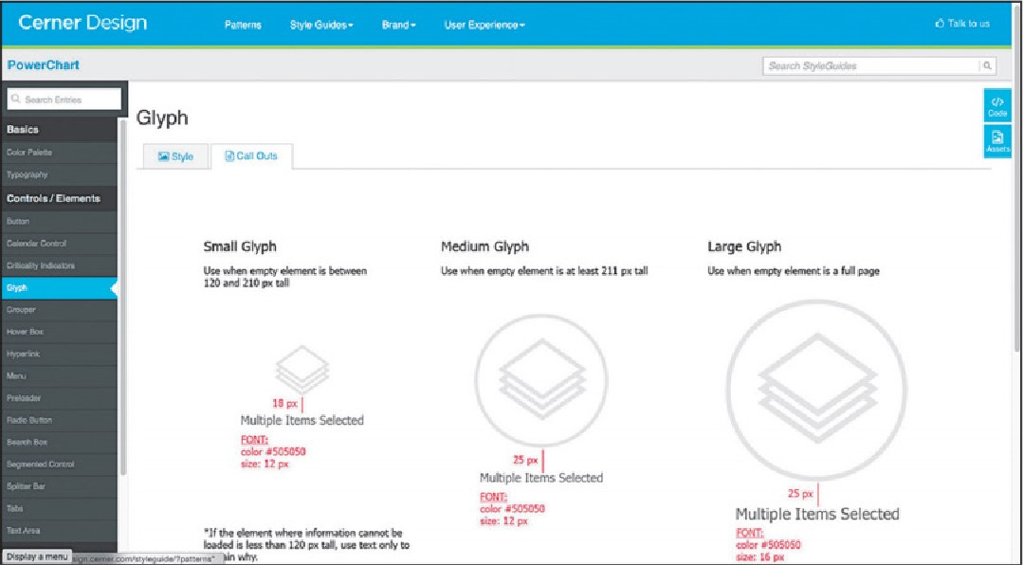

###### FIGURE 3.2

Situs web pedoman untuk desainer dan pengembang Cerner. Pedoman khusus ini menjelaskan tiga ukuran ikon, atau mesin terbang, yang harus digunakan di semua produk catatan kesehatan elektronik (masing-masing terdiri dari ratusan layar), 100-plus programmer yang mengembangkan antarmuka pengguna juga dapat mengakses sampel kode. Setiap pedoman mencakup referensi (<http://design.cerner.com>).



Sementara pedoman bersifat tingkat rendah dan berfokus secara sempit, prinsip-prinsip lebih mendasar, dapat diterapkan secara luas, dan bertahan lama. Namun, mereka juga cenderung membutuhkan lebih banyak klarifikasi. Misalnya, prinsip mengenali keragaman pengguna masuk akal bagi setiap desainer, tetapi harus ditafsirkan dengan cermat. Seorang anak prasekolah yang memainkan permainan komputer jauh dari pustakawan hukum yang mencari preseden untuk pengacara yang cemas dan tergesa-gesa. Demikian pula, seorang nenek yang mengirim pesan teks jauh dari pengontrol lalu lintas udara yang sangat terlatih dan berpengalaman. Contoh-contoh ini menyoroti perbedaan dalam pengetahuan latar belakang pengguna, frekuensi penggunaan, dan tujuan serta dalam dampak kesalahan pengguna. Karena tidak ada desain tunggal yang ideal untuk semua pengguna dan situasi, desainer yang mencirikan pengguna mereka dan konteks penggunaan lebih cenderung menghasilkan produk yang sukses.

Bab 2 memperkenalkan perbedaan individu yang harus ditangani desainer dalam mengejar kegunaan universal, Bagian ini berfokus pada beberapa prinsip dasar, dimulai dengan mengakomodasi tingkat keterampilan pengguna dan membuat profil tugas dan kebutuhan pengguna. Ini membahas lima gaya interaksi utama (manipulasi langsung, pemilihan menu, pengisian formulir, bahasa alami, dan bahasa perintah) dan Delapan Aturan Emas Desain Antarmuka, diikuti oleh bagian tentang pencegahan kesalahan tionv Akhirnya, ini mencakup strategi kontroversial untuk memastikan kontrol manusia sambil meningkatkan otomatisasi.

3.3.1 Tentukan tingkat keahlian pengguna

Belajar tentang pengguna adalah ide yang sederhana tetapi tujuan yang sulit dan, sayangnya, sering diremehkan. Tidak ada yang akan membantah prinsip ini, tetapi banyak desainer hanya berasumsi bahwa mereka memahami tugas pengguna dan pengguna. Desainer yang sukses sadar bahwa orang belajar, berpikir, dan memecahkan masalah dengan cara yang berbeda. Beberapa pengguna lebih suka berurusan dengan tabel daripada grafik, dengan kata-kata daripada angka, atau dengan struktur kaku daripada bentuk terbuka.

Semua desain harus dimulai dengan pemahaman tentang pengguna yang dituju, termasuk profil populasi yang mencerminkan usia, jenis kelamin, kemampuan fisik dan kognitif, educa tion, latar belakang budaya atau etnis, pelatihan, motivasi, tujuan, dan kepribadian mereka. Seringkali ada beberapa komunitas pengguna untuk antarmuka terutama untuk aplikasi web dan perangkat seluler, sehingga upaya desain dikalikan. Persona pengguna biasa—seperti perawat, dokter, penjaga toko, siswa sekolah menengah, atau anak-anak—dapat diharapkan memiliki berbagai kombinasi pengetahuan dan pola penggunaan. Kelompok pengguna dari berbagai negara masing-masing mungkin layak mendapat perhatian khusus, dan perbedaan regional sering ada di dalam negara. Variabel lain yang menjadi ciri persona pengguna termasuk lokasi (misalnya, perkotaan versus pedesaan), profil ekonomi, disabilitas, dan sikap terhadap penggunaan

Teknologi. Pengguna dengan keterampilan membaca yang buruk, pendidikan yang terbatas, dan motivasi yang rendah memerlukan perhatian khusus.

Selain persona ini, pemahaman tentang keterampilan pengguna dengan antarmuka dan dengan domain aplikasi adalah penting. Pengguna mungkin diuji keakraban mereka dengan fitur antarmuka, seperti melintasi menu hierarkis atau alat menggambar. Tes lain mungkin mencakup kemampuan khusus domain, seperti pengetahuan tentang kode kota bandara, terminologi pialang saham, atau ikon peta.

Proses mengenal pengguna tidak pernah berakhir karena ada begitu banyak yang perlu diketahui dan karena pengguna terus berubah. Namun, setiap langkah untuk memahami pengguna dan mengenali mereka sebagai individu dengan pandangan yang berbeda dari desainer itu sendiri kemungkinan akan selangkah lebih dekat ke desain yang sukses.

Misalnya, pemisahan generik menjadi pemula atau pertama kali, intermiten yang berpengetahuan luas, dan pengguna yang sering ahli dapat menyebabkan tujuan desain yang berbeda ini:

1. Pengguna pemula atau pertama kali. Pengguna pemula sejati—misalnya, nasabah bank yang melakukan setoran cek ponsel pertama mereka —diasumsikan hanya mengetahui sedikit tentang tugas atau konsep antarmuka. Sebaliknya, pengguna pertama kali seringkali adalah profesional yang mengetahui konsep tugas dengan baik tetapi memiliki pengetahuan yang dangkal tentang konsep antarmuka (misalnya, pelancong bisnis yang menggunakan sistem navigasi mobil sewaan baru). Mengatasi ketidakpastian mereka, melalui instruksi atau kotak dialog, adalah tantangan serius bagi desainer antarmuka. Membatasi kosakata pada sejumlah kecil istilah konsep yang akrab dan digunakan secara konsisten sangat penting. Jumlah tindakan juga harus kecil sehingga pengguna pemula dan pertama kali dapat melakukan tugas-tugas sederhana dengan sukses, yang mengurangi kecemasan, membangun kepercayaan diri, dan memberikan penguatan positif. Umpan balik informatif tentang penyelesaian setiap tugas sangat membantu, dan pesan kesalahan spesifik yang konstruktif harus diberikan ketika pengguna membuat kesalahan. Demonstrasi video dan tutorial online yang dirancang dengan cermat mungkin efektif.
2. Pengguna intermiten yang berpengetahuan luas. Banyak orang adalah pengguna yang berpengetahuan luas tetapi terputus-putus dari berbagai sistem (misalnya, pelancong bisnis yang mengajukan penggantian biaya perjalanan). Mereka memiliki konsep tugas yang stabil dan pengetahuan yang luas tentang konsep antarmuka, tetapi mereka mungkin mengalami kesulitan mempertahankan struktur menu atau lokasi fitur. Beban pada ingatan mereka akan diringankan oleh struktur yang teratur dalam menu, terminologi yang konsisten; dan antarmuka yang menekankan pengenalan daripada penarikan kembali. Fitur-fitur ini juga akan membantu pemula dan beberapa ahli, tetapi penerima manfaat utama adalah pengguna intermiten yang berpengetahuan luas. Perlindungan dari bahaya diperlukan untuk mendukung eksplorasi fitur yang santai dan penggunaan urutan tindakan yang sebagian terlupakan. Pengguna ini akan mendapat manfaat dari bantuan yang bergantung pada konteks untuk mengisi bagian tugas atau pengetahuan antarmuka yang hilang.
3. Pengguna expertoften. Pengguna "kekuatan" ahli benar-benar akrab dengan tugas dan konsep antarmuka dan berusaha menyelesaikan pekerjaan mereka dengan cepat, Mereka menuntut waktu respons yang cepat, umpan balik yang singkat dan tidak mengganggu, dan pintasan untuk melakukan tindakan hanya dengan beberapa klik atau gerakan.

Mendesain untuk satu kelas pengguna relatif mudah; Mendesain untuk beberapa jauh lebih sulit. Ketika beberapa kelas pengguna harus diakomodasi, strategi dasarnya adalah mengizinkan pendekatan multi-layer (kadang-kadang disebut level-terstruktur atau spiral) untuk belajar, Pemula dapat diajarkan subset minimal dari objek dan tindakan yang dapat digunakan untuk memulai. Mereka kemungkinan besar akan membuat pilihan yang benar ketika mereka hanya memiliki beberapa opsi dan dilindungi dari membuat kesalahan — yaitu, ketika mereka diberi antarmuka roda pelatihan. Setelah mendapatkan kepercayaan diri dari pengalaman langsung, pengguna ini dapat memilih untuk maju ke tingkat konsep tugas yang semakin besar dan konsep antarmuka yang menyertainya. Rencana pembelajaran harus diatur oleh kemajuan pengguna melalui konsep tugas, memungkinkan pengguna untuk mengambil konsep antarmuka baru ketika mereka diperlukan untuk mendukung tugas yang lebih kompleks. Untuk pengguna dengan pengetahuan yang kuat tentang tugas dan konsep antarmuka, kemajuan pesat dimungkinkan.

Misalnya, pengguna pemula ponsel dapat dengan cepat belajar melakukan/ menerima panggilan terlebih dahulu, kemudian menggunakan menu untuk mengubah nada dering, dan kemudian mengatur ulang perlindungan privasi. Pendekatan multi-layer membantu pengguna dengan tingkat keterampilan yang berbeda dan mempromosikan kegunaan universål (Shneiderman, 2003).

Pilihan lain untuk mengakomodasi kelas pengguna yang berbeda adalah mengizinkan pengguna untuk mempersonalisasi konten menu, Opsi ketiga adalah mengizinkan pengguna untuk mengontrol kepadatan umpan balik informatif yang disediakan antarmuka pengguna. Pemula menginginkan umpan balik yang lebih informatif untuk mengonfirmasi tindakan mereka, sedangkan pengguna yang sering menginginkan umpan balik yang tidak terlalu mengganggu. Demikian pula, pengguna yang sering menyukai tampilan yang lebih padat daripada pemula, Akhirnya, kecepatan interaksi dapat bervariasi dari lambat untuk pemula hingga cepat untuk pengguna yang sering.

3.3.2 Identifikasi tugas

Setelah menggambar profil pengguna dengan hati-hati, para desainer mengidentifikasi tugas yang harus dilakukan. Setiap desainer akan setuju bahwa tugas harus diidentifikasi terlebih dahulu, tetapi terlalu sering, analisis tugas dilakukan secara informal atau tidak lengkap. Analisis tugas memiliki sejarah panjang (Hackos dan Redish, 1998; Wickens et al., 2012), tetapi strategi yang sukses biasanya melibatkan berjam-jam mengamati dan mewawancarai pengguna. Ini membantu desainer untuk memahami frekuensi dan urutan tugas dan membuat keputusan sulit tentang tugas apa yang harus didukung. Beberapa pelaksana lebih suka memasukkan semua tindakan yang mungkin dengan harapan bahwa beberapa pengguna akan menemukan mereka membantu, tetapi ini menyebabkan kekacauan. Namun, desainer aplikasi seluler berhasil karena mereka dengan kejam membatasi fungsionalitas (misalnya, kalender, kontak, dan daftar tugas) untuk menjamin kesederhanaan.

Tindakan tugas tingkat tinggi dapat diuraikan menjadi beberapa tindakan tugas tingkat menengah, yang dapat disempurnakan lebih lanjut menjadi tindakan atomik yang dijalankan pengguna dengan satu pilihan menu atau tindakan lainnya. Memilih serangkaian tindakan atom yang paling tepat adalah tugas yang sulit. Jika tindakan atom terlalu kecil, pengguna akan menjadi frustrasi dengan sejumlah besar tindakan yang diperlukan untuk menyelesaikan tugas tingkat yang lebih tinggi. Jika tindakan atom terlalu besar dan rumit, pengguna akan memerlukan opsi khusus untuk mendapatkan apa yang mereka inginkan dari antarmuka pengguna.

Frekuensi tugas relatif penting dalam membentuk pohon menu. Tugas yang sering harus berada di dekat bagian atas dan karenanya cepat dilakukan, sementara tugas yang jarang dilakukan lebih dalam. Frekuensi penggunaan relatif adalah salah satu dasar untuk membuat keputusan desain arsitektur. Misalnya, dalam editor teks:

* Tindakan yang sering dilakukan dapat dilakukan dengan menekan tombol khusus, seperti empat tombol panah, Sisipkan, dan Hapus.
* Tindakan yang lebih jarang dapat dilakukan dengan menekan satu huruf ditambah tombol Ctrl atau dengan pilihan dari menu tarik-turun—contohnya termasuk garis bawah, tebal, dan simpan.
* Tindakan yang jarang atau tindakan kompleks mungkin memerlukan melalui urutan pilihan menu atau pengisian formulir—misalnya, untuk mengubah margin atau merevisi printer default.

Demikian pula, pengguna ponsel dapat menetapkan teman dekat dan anggota keluarga mereka ke nomor panggilan cepat sehingga panggilan yang sering dapat dilakukan dengan mudah dengan menekan satu tombol

Membuat matriks pengguna dan tugas dapat membantu desainer menyelesaikan masalah ini (Gbr. 3.3). Di setiap kotak, perancang dapat memberi tanda centang untuk menunjukkan bahwa pengguna ini melakukan tugas ini. Analisis yang lebih tepat akan mencakup frekuensi daripada hanya tanda centang sederhana, Penilaian kebutuhan pengguna seperti itu mengklarifikasi tugas apa yang penting untuk desain dan mana yang dapat ditinggalkan untuk menjaga kesederhanaan sistem dan kemudahan belajar.

3.3.3 Pilih gaya interaksi

Ketika analisis tugas selesai dan objek serta tindakan tugas telah diidentifikasi, perancang dapat memilih dari lima gaya interaksi utama ini: manipulasi langsung, pemilihan menu, pengisian formulir, bahasa perintah, dan bahasa na tural (Kotak 3.1 dan Kotak 3.2). Bab 7 hingga 9 mengeksplorasi gaya-gaya ini secara rinci; Ringkasan ini memberikan gambaran komparatif singkat.

Manipulasi langsung Ketika desainer dapat membuat representasi visual dari dunia aksi, tugas pengguna dapat sangat disederhanakan karena manipulasi langsung objek yang sudah dikenal dimungkinkan. Contoh antarmuka pengguna visual dan nyata tersebut termasuk metafora desktop, alat menggambar, pengeditan foto, dan game. Dengan menunjuk representasi visual dari objek dan tindakan, pengguna dapat

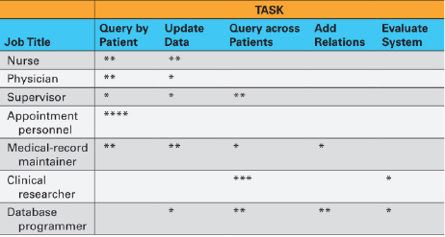

FIGURE 3.3

Frekuensi Tugas berdasarkan Jabatan

Frekuensi hipotetis penggunaan data untuk sistem informasi klinik medis. Menjawab pertanyaan dari petugas janji temu tentang pasien individu adalah tugas frekuensi tertinggi ( E *), dan penggunaan frekuensi rendah ditampilkan dengan *** ** atau

melaksanakan tugas dengan cepat dan dapat mengamati hasilnya dengan segera (misalnya, menyeret dan menjatuhkan ikon ke tempat sampah), Antarmuka pengguna yang sadar konteks, tertanam, alami, dan dapat dikenakan sering kali memperluas kapasitas desain manipulasi langsung dengan memungkinkan pengguna untuk memberi isyarat, menunjuk, bergerak, atau bahkan menari untuk mencapai tujuan mereka. Manipulasi langsung menarik bagi pemula, mudah diingat untuk pengguna yang terputus-putus, dan, dengan desain yang cermat, dapat cepat bagi pengguna yang sering, Bab 7 menjelaskan manipulasi langsung dan aplikasinya Hon.

Navigasi dan pemilihan menu Dalam sistem navigasi dan pemilihan menu, pengguna meninjau pilihan, memilih yang paling sesuai dengan tugas mereka, dan mengamati efeknya. Jika terminologi dan makna item dapat dimengerti dan berbeda, pengguna dapat menyelesaikan tugas mereka dengan sedikit pembelajaran atau hafalan dan hanya beberapa tindakan. Manfaat terbesar mungkin adalah bahwa ada struktur yang jelas untuk pengambilan keputusan, karena semua pilihan yang mungkin disajikan pada satu waktu. Gaya interaksi ini sesuai untuk pengguna pemula dan intermiten dan dapat menarik bagi pengguna yang sering jika tampilan dan mekanisme pemilihannya cepat. Untuk desainer, sistem pemilihan menu memerlukan analisis tugas yang cermat untuk memastikan bahwa semua fungsi didukung dengan nyaman dan terminologi dipilih dengan hati-hati dan digunakan secara konsisten. Alat pembuatan antarmuka pengguna yang mendukung pemilihan menu memberikan manfaat besar dengan memastikan desain layar yang konsisten, memvalidasi kelengkapan, dan mendukung pemeliharaan. Navigasi dan pemilihan menu dibahas dalam Bab 8.

KOTAK 3.1

Keuntungan dan kerugian dari lima gaya interaksi utama.

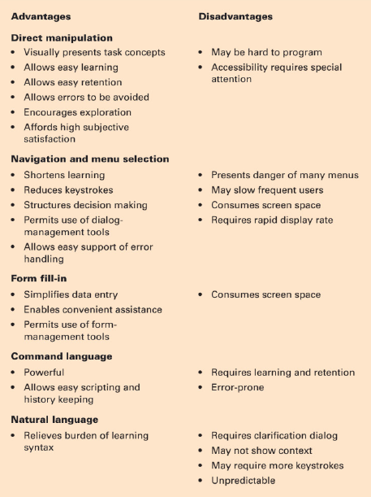

* Keuntungan
* Manipulasi langsung
* Menyajikan konsep tugas secara visual
* Memungkinkan pembelajaran yang mudah
* Memungkinkan retensi yang mudah
* Memungkinkan kesalahan dihindari e Mendorong eksplorasi
* Memberikan kepuasan subjektif yang tinggi
* Navigasi dan pemilihan menu
* Mempersingkat pembelajaran
* Mengurangi penekanan tombol
* Pengambilan keputusan struktur  Mengizinkan penggunaan alat manajemen dialog
* Memungkinkan dukungan penanganan kesalahan yang mudah
* Isi formulir
* Menyederhanakan entri data
* Memungkinkan bantuan yang nyaman
* Mengizinkan penggunaan alat manajemen formulir
* Bahasa perintah
* Kuat
* Memungkinkan skrip dan sejarah yang mudah menjaga bahasa alami
* Meringankan beban belajar sintaksis
* Kerugian
* Mungkin sulit untuk memprogram  Aksesibilitas memerlukan perhatian khusus
* Menghadirkan bahaya banyak menu
* Dapat memperlambat pengguna  yang sering menghabiskan ruang layar  Membutuhkan kecepatan tampilan yang cepat
* Menghabiskan ruang layar
* Membutuhkan pembelajaran dan retensi
* Rawan kesalahan
* Membutuhkan dialog klarifikasi
* Mungkin tidak menunjukkan konteks
* Mungkin memerlukan lebih banyak penekanan tombol
* Tak terduga

KOTAK 3.2

Spektrum keterusterangan.

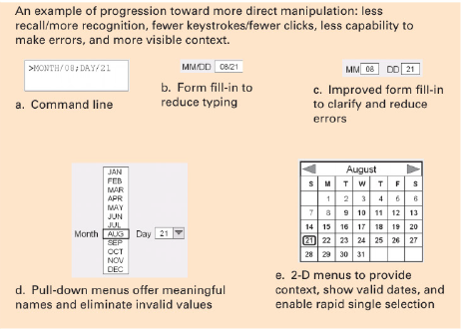

Contoh perkembangan menuju manipulasi yang lebih langsung: lebih sedikit penarikan kembali/lebih banyak pengenalan, lebih sedikit penekanan tombol/lebih sedikit klik, lebih sedikit kemampuan untuk membuat kesalahan, dan konteks yang lebih terlihat.

 MM,OD 

b. Pengisian formulir ke c. Pengisian formulir yang ditingkatkan

|  |  |  |
| --- | --- | --- |
| sebuah. Baris perintah | mengurangi pengetikan | untuk memperjelas dan mengurangi kesalahan |

|  |  |  |  |  |  |  |
| --- | --- | --- | --- | --- | --- | --- |
| Agustus | | | | | | |
|  |  |  |  |  |  |  |
|  |  |  |  |  |  |  |
|  |  |  |  |  | 12 | 13 |
| 14 | 15 | 16 | 17 | 18 | 19 | 20 |
|  | 22 | 23 | 24 | 25 | 26 | 27 |
|  |  |  |  |  |  |  |

|  |
| --- |
| MAR  APR  MEI  JUN  JUL |
|  |
| OKTOBER  NOV  DESEMBER |

|  |  |
| --- | --- |
|  | e. Menu 2-D untuk disediakan |
| d. Menu tarik-turun menawarkan makna | konteks, tampilkan tanggal yang valid, dan |
| nama dan menghilangkan nilai yang tidak valid | Aktifkan seleksi tunggal yang cepat |

Bulan 

Pengisian formulir Ketika entri data diperlukan, pemilihan menu saja biasanya menjadi rumit, dan pengisian formulir (juga disebut isi bagian yang kosong) sesuai. Pengguna melihat tampilan bidang terkait, memindahkan kursor di antara bidang, dan memasukkan data di tempat yang diinginkan. Dengan gaya interaksi pengisian formulir, pengguna harus memahami label bidang, mengetahui nilai yang diizinkan dan metode entri data, dan mampu menanggapi pesan kesalahan. Karena pengetahuan tentang keyboard, label, dan bidang yang diizinkan diperlukan, beberapa pelatihan mungkin diperlukan. Gaya interaksi ini paling tepat untuk pengguna intermiten yang berpengetahuan luas atau pengguna yang sering. Bab 8 memberikan treatnnent menyeluruh dari pengisian formulir,

Bahasa perintah Untuk pengguna yang sering, bahasa perintah (dibahas dalam Bagian 9.4) memberikan perasaan yang kuat untuk memegang kendali. Pengguna mempelajari sintaks dan sering dapat mengekspresikan kemungkinan kompleks dengan cepat tanpa harus membaca petunjuk yang mengganggu. Namun, tingkat kesalahan biasanya tinggi, pelatihan diperlukan, dan retensi mungkin buruk, Pesan kesalahan dan bantuan online sulit diberikan karena keragaman kemungkinan. Bahasa perintah dan bahasa kueri atau pemrograman adalah domain pengguna ahli yang sering, yang sering mendapatkan kepuasan besar dari menguasai bahasa yang kompleks. Keuntungan yang kuat termasuk scnpting yang mudah dan penyimpanan sejarah,

Bahasa alami Semakin banyak, antarmuka pengguna merespons dengan benar terhadap lisan sewenang-wenang (misalnya, Siri di Apple iPhone) atau pernyataan bahasa alami yang diketik (misalnya, frasa pencarian web). Pengenalan ucapan dapat membantu dengan frasa yang sudah dikenal seperti "Beri tahu Catherine bahwa saya akan berada di sana dalam sepuluh menit," tetapi dengan situasi baru, pengguna mungkin frustrasi dengan hasilnya (dibahas dalam Bab 9).

Memadukan beberapa gaya interaksi mungkin sesuai ketika tugas dan pengguna yang diperlukan beragam. Misalnya, antarmuka pengisian formulir untuk checkout belanja dapat menyertakan menu untuk item seperti kartu kredit yang diterima, dan lingkungan manipulasi langsung dapat memungkinkan klik kanan yang menghasilkan menu pop-up dengan pilihan warna . Selain itu, perintah keyboard dapat menyediakan pintasan bagi para ahli yang mencari kinerja lebih cepat daripada pemilihan mouse.

Semakin banyak, kelima gaya interaksi ini dilengkapi dengan menggunakan konteks, sensor, gerakan, perintah lisan, dan melampaui layar untuk menyertakan lingkungan yang diperkaya yang memungkinkan pengguna untuk mengaktifkan pintu, mengubah volume suara, atau menyalakan keran. Lingkungan yang diperkaya ini, seperti yang ditemukan di mobil, arcade game, tampilan yang diproyeksikan, antarmuka yang dapat dikenakan, alat musik, dan ruang suara, melampaui desktop dan perangkat seluler untuk menghasilkan efek yang menyenangkan dan berguna, Perluasan antarmuka pengguna ke dalam pakaian, furnitur, bangunan, perangkat medis implan, platform seluler seperti drone, dan Internet of Things memperkaya strategi tradisional dan memperluas kemungkinan desain.

Bab 7—9 memperluas panduan konstruktif untuk menggunakan gaya interaksi yang berbeda yang diuraikan di sini, dan Bab 10 menjelaskan bagaimana perangkat input dan output memengaruhi gaya interaksi ini. Bab Il berkaitan dengan interaksi saat menggunakan antarmuka kolaboratif dan berpartisipasi dalam media sosial.

3.3.4 Delapan Aturan Emas Desain Antarmuka

Bagian ini memusatkan perhatian pada delapan prinsip, yang disebut "aturan emas," yang berlaku di sebagian besar sistem interaktif dan lingkungan yang diperkaya. Prinsip-prinsip ini, yang berasal dari pengalaman dan disempurnakan selama tiga dekade, memerlukan validasi dan penyetelan untuk domain desain tertentu. Tidak ada daftar seperti ini yang bisa lengkap, tetapi telah diterima dengan baik sebagai panduan yang berguna bagi siswa dan desainer. Delapan Aturan Emas adalah:

1. Berusahalah untuk konsistensi. Urutan tindakan yang konsisten harus diperlukan dalam situasi yang sama; terminologi identik harus digunakan dalam petunjuk, menu, dan layar bantuan; dan warna, tata letak, kapitalisasi, font, dan sebagainya yang konsisten, harus digunakan secara keseluruhan. Pengecualian, seperti konfirmasi yang diperlukan dari perintah hapus atau tidak ada gema kata sandi, harus dapat dipahami dan dibatasi jumlahnya.
2. Mencari kegunaan universal, Mengenali kebutuhan pengguna yang beragam dan desain untuk plastisitas, memfasilitasi transformasi konten. Perbedaan pemula hingga ahli,

rentang usia, disabilitas, variasi internasional, dan keragaman teknologi masing-masing memperkaya spektrum persyaratan yang memandu desain, Menambahkan fitur untuk pemula, seperti penjelasan, dan fitur untuk para ahli, seperti pintasan dan kecepatan yang lebih cepat, memperkaya desain antarmuka dan meningkatkan kualitas yang dirasakan.

1. Tawarkan umpan balik informatif. Untuk setiap tindakan pengguna, harus ada umpan balik antarmuka. Untuk tindakan yang sering dan kecil, responsnya bisa sederhana, sedangkan untuk tindakan yang jarang dan besar, responsnya harus lebih substansial. Presentasi visual dari objek yang menarik menyediakan lingkungan yang nyaman untuk menunjukkan perubahan secara eksplisit (lihat diskusi tentang manipulasi langsung di Bab 7).
2. Dialog desain ta menghasilkan penutupan, Urutan tindakan harus diatur ke dalam kelompok dengan awal, tengah, dan akhir. Umpan balik informatif pada penyelesaian sekelompok tindakan memberi pengguna kepuasan pencapaian, rasa lega, sinyal untuk menjatuhkan rencana kontingensi dari pikiran mereka, dan indikator untuk mempersiapkan kelompok tindakan berikutnya. Misalnya, situs web e-niaga memindahkan pengguna dari memilih produk ke kasir, diakhiri dengan halaman konfirmasi yang jelas yang menyelesaikan transaksi,
3. Cegah kesalahan. Sebisa mungkin, rancang antarmuka sehingga pengguna tidak dapat membuat kesalahan serius; misalnya, item menu berwarna abu-abu yang tidak sesuai dan tidak mengizinkan karakter alfabet di bidang entri numerik (Bagian 3.35). Jika pengguna membuat kesalahan, antarmuka harus menawarkan instruksi sederhana, konstruktif, dan spesifik untuk pemulihan. Misalnya, pengguna tidak perlu mengetik ulang seluruh formulir alamat nama jika mereka memasukkan kode pos yang tidak valid, melainkan harus dipandu untuk memperbaiki hanya bagian yang rusak. Tindakan yang salah harus membiarkan status antarmuka tidak berubah, atau antarmuka harus memberikan instruksi tentang memulihkan status,
4. Izinkan pembalikan tindakan yang mudah. Sebisa mungkin, tindakan harus dapat dibalik. Fitur ini mengurangi kecemasan, karena pengguna tahu bahwa kesalahan dapat dibatalkan, dan mendorong eksplorasi opsi yang tidak dikenal. Unit reversibilitas dapat berupa satu tindakan, tugas entri data, atau sekelompok tindakan lengkap, seperti entri blok nama-alamat
5. Jaga agar pengguna tetap memegang kendali. Pengguna berpengalaman sangat menginginkan perasaan bahwa mereka bertanggung jawab atas antarmuka dan bahwa antarmuka merespons tindakan mereka. Mereka tidak menginginkan kejutan atau perubahan dalam perilaku yang akrab, dan mereka terganggu oleh urutan entri data yang membosankan, kesulitan dalam memperoleh informasi yang diperlukan, dan ketidakmampuan untuk menghasilkan hasil yang diinginkan.
6. Kurangi beban memori jangka pendek. Kapasitas manusia yang terbatas untuk pemrosesan informasi dalam memori jangka pendek (aturan praktisnya adalah bahwa orang dapat mengingat "tujuh plus atau minus dua potongan" informasi) mengharuskan desainer menghindari antarmuka di mana pengguna harus mengingat informasi dari satu tampilan dan kemudian menggunakan informasi itu di tampilan lain. Ini berarti bahwa ponsel tidak memerlukan entri ulang nomor telepon, lokasi situs web harus tetap terlihat, dan formulir yang panjang harus dipadatkan agar sesuai dengan satu tampilan.

Prinsip-prinsip yang mendasari ini harus ditafsirkan, disempurnakan, dan diperluas untuk setiap lingkungan. Mereka memiliki keterbatasan, tetapi mereka memberikan titik awal yang baik untuk desainer seluler, desktop, dan web. Prinsip-prinsip yang disajikan di bagian berikutnya berfokus pada peningkatan produktivitas pengguna dengan menyediakan prosedur entri data yang disederhanakan, tampilan yang dapat dipahami, dan umpan balik informatif yang cepat untuk meningkatkan perasaan kompetensi, penguasaan, dan kontrol atas sistem.

3.3.5 Mencegah kesalahan

“Tidak ada obat untuk melawan kematian, dan melawan kesalahan tidak ada aturan yang ditemukan."

Sigmund Freud (prasasti yang ditulisnya di potretnya)

Pentingnya pencegahan kesalahan (aturan emas kelima) begitu kuat sehingga layak mendapatkan bagiannya sendiri. Pengguna ponselj e-mail, kamera digital, situs web e-commerce, dan sistem interaktif lainnya membuat kesalahan jauh lebih sering daripada yang mungkin diharapkan.

Salah satu cara untuk mengurangi hilangnya produktivitas karena kesalahan adalah dengan meningkatkan pesan kesalahan yang disediakan oleh antarmuka. Pesan kesalahan yang lebih baik dapat meningkatkan tingkat keberhasilan dalam memperbaiki kesalahan, menurunkan tingkat kesalahan di masa mendatang, dan meningkatkan kepuasan subjektif. Pesan kesalahan superior lebih spesifik, bernada positif, dan konstruktif (memberi tahu pengguna apa yang harus dilakukan daripada hanya melaporkan masalah). Daripada menggunakan pesan yang tidak jelas (? atau WRAT?) atau bermusuhan (OPERASI ILEGAL atau KESALAHAN SINTAKS), desainer didorong untuk menggunakan pesan informatif, seperti PRINTER MATI, HARAP NYALAKAN atau RENTANG BULAN DARI 1 HINGGA 12.

Pesan kesalahan yang ditingkatkan, bagaimanapun, hanyalah obat yang membantu, Pendekatan yang lebih efektif adalah mencegah kesalahan terjadi. Tujuan ini lebih dapat dicapai daripada yang terlihat di banyak antarmuka.

Langkah pertama adalah memahami sifat kesalahan. Salah satu perspektif adalah bahwa orang membuat kesalahan atau tergelincir (Norman, 1983) yang dapat dihindari oleh desainer dengan mengatur layar dan menu secara fungsional, merancang perintah dan pilihan menu agar khas, dan menyulitkan pengguna untuk mengambil tindakan yang tidak dapat diubah. Norman juga menawarkan panduan lain, seperti memberikan umpan balik tentang keadaan antarmuka (misalnya, mengubah kursor untuk menunjukkan apakah antarmuka peta adalah zoom-in m atau mode pilih) dan merancang konsistensi tindakan (misalnya, memastikan bahwa tombol ya / tidak selalu ditampilkan dalam urutan yang sama).

Analisis Norman memberikan contoh-contoh praktis dan teori yang berguna. Teknik desain tambahan untuk mengurangi kesalahan meliputi:

Tindakan yang benar. Desainer industri menyadari bahwa produk yang sukses harus aman dan harus mencegah pengguna dari penggunaan produk yang salah secara berbahaya. Mesin pesawat tidak dapat dibalik sampai roda pendaratan mendarat, dan mobil tidak dapat dibalik saat melaju lebih cepat dari lima mil per jam. Prinsip serupa dapat diterapkan pada sistem interaktif—misalnya, item menu yang tidak pantas dapat berwarna abu-abu sehingga tidak dapat dipilih secara tidak sengaja, dan pengguna web dapat diizinkan untuk cukup mengklik tanggal pada kalender daripada harus mengetikkan bulan dan hari untuk keberangkatan penerbangan maskapai yang diinginkan. Demikian juga, alih-alih harus memasukkan nomor telepon ICJ-digit, pengguna ponsel dapat menggulir daftar num, bers yang sering atau baru dihubungi dan memilih satu dengan menekan satu tombol. Ide varian adalah memberi pengguna pelengkapan otomatis untuk mengetik kata, memilih dari menu, atau memasukkan alamat web.

Urutan lengkap. Terkadang suatu tindakan membutuhkan beberapa langkah untuk mencapai penyelesaian. Karena pengguna mungkin lupa untuk menyelesaikan setiap langkah tindakan, desainer dapat mencoba menawarkan urutan langkah sebagai satu tindakan. Di mobil, pengemudi tidak perlu mengatur dua sakelar untuk memberi sinyal belok kiri; Satu saklar menyebabkan lampu sein (depan dan belakang) di sisi kiri mobil berkedip. Demikian juga, ketika seorang pilot melempar sakelar untuk menurunkan roda pendaratan, ratusan langkah mekanis dan pemeriksaan dipanggil secara otomatis.

Sebagai contoh lain, pengguna editor teks dapat menunjukkan bahwa semua judul bagian harus dipusatkan, diatur dalam huruf besar, dan digarisbawahi tanpa harus membuat serangkaian pilihan setiap kali mereka memasukkan judul bagian. Kemudian jika pengguna ingin mengubah gaya judul—misalnya, untuk menghilangkan garis bawah—satu perubahan akan menjamin bahwa semua judul bagian direvisi secara konsisten. Sebagai contoh terakhir, pengontrol lalu lintas alr dapat merumuskan rencana untuk mengubah ketinggian pesawat dari 14,000 kaki menjadi 18,000 kaki dalam dua peningkatan; Namun, setelah menaikkan pesawat ke ketinggian 16,000 kaki, pengontrol mungkin terganggu dan gagal menyelesaikan aksinya. Pengontrol harus dapat merekam rencana dan kemudian memiliki prompt komputer untuk penyelesaian. Gagasan tentang urutan lengkap tindakan mungkin sulit untuk diterapkan karena pengguna mungkin perlu mengeluarkan tindakan atom serta urutan lengkap. Dalam hal ini, pengguna harus diizinkan untuk menentukan urutan mereka sendiri. Desainer dapat mengumpulkan informasi tentang urutan lengkap potensial dengan mempelajari urutan tindakan yang benar-benar diambil orang dan pola kesalahan yang sebenarnya dibuat orang.

Berpikir tentang kegunaan universal juga berkontribusi untuk mengurangi kesalahan—misalnya, desain dengan terlalu banyak tombol kecil dapat menyebabkan tingkat kesalahan yang sangat tinggi di antara pengguna lama atau orang lain dengan kontrol motor terbatas, tetapi memperbesar tombol akan menguntungkan semua pengguna. Bagian 4.6 membahas gagasan mencatat kesalahan pengguna sehingga desainer dapat terus meningkatkan desain.

3.3.6 Memastikan kontrol manusia sambil meningkatkan otomatisasi

Pedoman dan prinsip yang dijelaskan di bagian sebelumnya sering dikhususkan untuk menyederhanakan tugas pengguna. Pengguna kemudian dapat menghindari tindakan rutin, membosankan, dan rawan kesalahan dan dapat berkonsentrasi pada pengambilan keputusan kritis, memilih alternatif jika pendekatan asli gagal, dan bertindak dalam situasi yang tidak terduga. Pengguna juga dapat membuat penilaian berbasis nilai subjektif, meminta bantuan dari manusia lain, dan mengembangkan solusi baru (Sanders dan McCormick, 1993). (Kotak 3.3 memberikan perbandingan terperinci tentang kemampuan manusia dan mesin.)

Perancang sistem komputer umumnya telah meningkatkan tingkat otomatisasi dari waktu ke waktu karena prosedur menjadi lebih standar dan tekanan untuk produktivitas tumbuh. Dengan tugas rutin, otomatisasi diinginkan, karena mengurangi potensi kesalahan dan beban kerja pengguna (Cummings, 2014). Namun, bahkan dengan peningkatan otomatisasi, desainer yang terinformasi masih dapat menawarkan antarmuka yang dapat diprediksi dan dikontrol yang biasanya disukai pengguna. Peran pengawasan manusia perlu dipertahankan karena dunia nyata adalah sistem terbuka (yaitu, sejumlah peristiwa tak terduga dan kegagalan sistem yang tak terhitung jumlahnya mungkin terjadi). Sebaliknya, komputer merupakan sistem tertutup (hanya sejumlah besar situasi normal dan kegagalan yang dapat ditampung dalam perangkat keras dan perangkat lunak).

KOTAK 3.3

Kemampuan relatif manusia dan mesin.

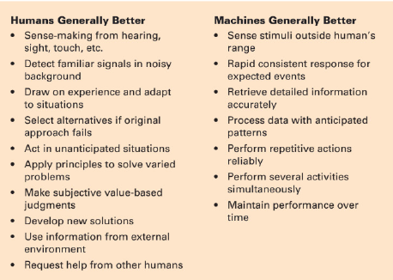

Manusia Umumnya  Lebih Indera dari pendengaran, penglihatan, sentuhan, dll.

* Deteksi sinyal yang familier di latar belakang yang bising  Manfaatkan pengalaman dan beradaptasi dengan situasi
* Pilih alternatif jika pendekatan asli gagal
* Bertindak dalam situasi yang tidak terduga
* Menerapkan prinsip untuk memecahkan berbagai masalah
* Membuat penilaian berbasis nilai subjektif
* Kembangkan solusi baru
* Menggunakan informasi dari lingkungan eksternal
* Meminta bantuan dari manusia lain

Mesin Umumnya Lebih Baik

* Rangsangan indera di luar jangkauan manusia
* Respons konsisten yang cepat untuk peristiwa yang diharapkan
* Ambil informasi terperinci secara akurat
* Memproses data dengan pola yang diantisipasi
* Lakukan tindakan berulang dengan andal
* Lakukan beberapa aktivitas secara bersamaan
* Pertahankan kinerja dari waktu ke waktu

Misalnya, dalam kontrol lalu lintas udara, tindakan umum termasuk perubahan pada ketinggian, arah, atau kecepatan pesawat, Tindakan ini dipahami dengan baik dan berpotensi dapat diotomatisasi dengan penjadwalan dan algoritma alokasi rute, tetapi pengontrol manusia harus hadir untuk menangani situasi darurat yang sangat bervariasi dan tidak dapat diprediksi. Sistem otomatis mungkin berhasil menangani volume lalu lintas yang tinggi, tetapi apa yang terjadi jika manajer bandara menutup landasan pacu karena cuaca yang bergejolak? Pengendali harus mengubah rute pesawat dengan cepat. Sekarang misalkan satu pilot meminta izin untuk pendaratan darurat karena mesin yang gagal, sementara pilot lain melaporkan seorang penumpang dengan nyeri dada yang membutuhkan perhatian medis segera. Penilaian berbasis nilai, mungkin dengan partisipasi dari pengontrol lain, diperlukan untuk memutuskan pesawat mana yang harus mendarat terlebih dahulu dan berapa banyak pengalihan lalu lintas normal yang mahal dan berisiko yang sesuai. Pengendali lalu lintas udara tidak bisa begitu saja melompat ke keadaan darurat; mereka harus secara intens terlibat dalam situasi yang berkembang jika mereka ingin membuat keputusan yang tepat dan cepat. Singkatnya, banyak situasi dunia nyata yang begitu kompleks sehingga tidak mungkin untuk mengantisipasi dan memprogram setiap kontingensi; Penilaian dan nilai-nilai kemanusiaan diperlukan dalam proses pengambilan keputusan.

Contoh lain dari kompleksitas situasi kritis kehidupan dalam kontrol lalu lintas udara diilustrasikan oleh insiden di pesawat yang memiliki api di dalamnya. Pengontrol membersihkan lalu lintas lain dari jalur penerbangan dan mulai memandu pesawat untuk mendarat, tetapi asapnya sangat tebal sehingga pilot kesulitan membaca instrumennya. Kemudian transponder onboard terbakar, sehingga pengontrol lalu lintas udara tidak bisa lagi membaca ketinggian pesawat dari tampilan situasi, Terlepas dari beberapa kegagalan ini, pengontrol dan pilot berhasil menjatuhkan pesawat dengan cukup cepat untuk menyelamatkan nyawa banyak orang — tetapi tidak semua — penumpang. Komputer tidak mungkin diprogram untuk menangani rangkaian peristiwa tak terduga ini.

Hasil tragis dari otomatisasi berlebih terjadi selama penerbangan ke Cali, Kolombia. Pilot mengandalkan pilot otomatis dan gagal menyadari bahwa pesawat berbelok lebar untuk kembali ke lokasi yang sudah dilewatinya. Ketika alarm tabrakan darat berbunyi, pilot terlalu bingung untuk berhenti tepat waktu; Mereka jatuh 200 kaki di bawah puncak gunung, menewaskan semua kecuali empat orang di dalamnya.

Tujuan desain dalam banyak aplikasi adalah untuk memberi pengguna informasi yang cukup tentang status dan kegiatan saat ini untuk memastikan bahwa, ketika intervensi diperlukan, mereka memiliki pengetahuan dan kapasitas untuk melakukan dengan benar, bahkan di bawah kegagalan parsial (Endsley dan Jones, 2004). Badan Penerbangan Federal AS menekankan bahwa desain harus menempatkan pengguna dalam kendali dan mengotomatisasi hanya untuk 'meningkatkan kinerja sistem, tanpa mengurangi keterlibatan manusia" (U.S. FAA, 2012). Standar ini juga mendorong manajer untuk "melatih pengguna kapan harus mempertanyakan otomatisasi. "

Seluruh antarmuka pengguna harus dirancang dan diuji tidak hanya untuk situasi normal tetapi juga untuk berbagai situasi anomali yang dapat diantisipasi, Serangkaian kondisi pengujian yang luas dapat dimasukkan sebagai bagian dari dokumen persyaratan. Pengguna harus memiliki informasi yang cukup sehingga mereka dapat bertanggung jawab atas tindakan mereka. Di luar pengambilan keputusan dan penanganan kegagalan, peran pengguna adalah untuk meningkatkan desain antarmuka,

Pendukung peningkatan otonomi, seperti pada mobil tanpa pengemudi atau pesawat tak berawak, percaya bahwa respons otonom yang cepat meningkatkan kinerja dan menghasilkan lebih sedikit kesalahan. Namun, otonomi memiliki risiko untuk situasi yang tidak terduga, seperti perubahan cuaca atau aktivitas perdagangan yang tidak biasa. Pada tahun 2015, Toyota mengalihkan penelitian mobil tanpa pengemudinya dari desain otonom ke desain yang membuat pengemudi memegang kendali. Bahaya situasi yang tidak terduga untuk Unmanned Aerial Vehicles (UAV) mengakibatkan pergeseran ke Remotely Piloted Vehicles (RPV) dengan kontrol manusia untuk meningkatkan keandalan. Sementara otonomi memiliki manfaatnya, desain yang memungkinkan kontrol pengawasan manusia, pencatatan aktivitas, dan kapasitas untuk meninjau log setelah kegagalan tampaknya meningkatkan kinerja.

Dalam situasi bisnis yang mahal, seperti perdagangan pasar saham berkecepatan tinggi, mengklarifikasi tanggung jawab atas kegagalan dapat mengarah pada desain yang lebih baik. Memastikan akuntabilitas dan kewajiban terlebih dahulu dapat mendorong desainer untuk berpikir lebih hati-hati tentang potensi kegagalan. Pendukung "akuntabilitas algoritmik" ingin pengembang yang menerapkan sistem seperti peringkat pencarian Google atau sistem hirmg karyawan untuk memungkinkan akses terbuka sehingga dapat membatasi bias dan mengekspos kesalahan.

Pertanyaan tentang mengintegrasikan otomatisasi dengan kontrol manusia juga muncul di antarmuka pengguna produk konsumen. Banyak desainer sangat ingin menciptakan agen otonom yang mengetahui suka dan tidak suka orang, membuat kesimpulan yang tepat, menanggapi situasi baru, dan tampil kompeten dengan sedikit bimbingan. Mereka percaya bahwa interaksi manusia-manusia adalah model yang baik untuk interaksi manusia, dan mereka berusaha menciptakan mitra, asisten, atau agen berbasis komputer,

Sebaliknya, banyak desainer percaya bahwa antarmuka seperti alat seringkali lebih menarik daripada agen otonom, adaptif, atau antropomorfik yang melaksanakan niat pengguna dan mengantisipasi kebutuhan. Skenario agen mungkin menunjukkan manusia seperti bu tler yang tertunduk, seperti pemuda yang membantu dalam video Apple Compu ter yang terkenal tahun 1987 di Knowledge Navigator. Program BOB 1995 Microsoft yang bernasib buruk menggunakan karakter kartun, sementara karakter Clippit yang banyak dikritik, dijuluki Clippy, juga ditarik. Mesin bank seperti manusia atau stasiun layanan pos sebagian besar telah menghilang, tetapi avatar yang mewakili pengguna, bukan komputer, dalam bermain game dan lingkungan sosial 3-D tetap populer; pengguna tampaknya menikmati pengalaman teater dalam menciptakan identitas baru, terkadang dengan rambut dan pakaian berwarna-warni (Bagian 7.6).

Keberhasilan pengenalan suara Siri Apple dan sistem respons suara yang kaya kepribadian menunjukkan bahwa dengan pengembangan yang cermat, alat yang berguna dapat dikembangkan, tetapi ada sedikit bukti tentang manfaat wajah yang berbicara (Moreno dan Mayer, 2007). Perancang robot telah terus-menerus menggunakan bentuk manusia dan hewan sebagai inspirasi, mendorong beberapa peneliti untuk mengejar robot mirip manusia untuk merawat orang dewasa yang lebih tua atau sebagai anggota tim dalam situasi kerja. Desain ini menarik jurnalis dan memiliki nilai hiburan tetapi belum mendapatkan penerimaan luas.

Varian dari skenario agen, yang tidak termasuk realisasi antropomorfik, adalah bahwa program komputer memiliki model pengguna bawaan untuk memandu antarmuka adaptif. Program ini melacak kinerja pengguna dan menyesuaikan antarmuka agar sesuai dengan kebutuhan pengguna. Misalnya, ketika pengguna mulai membuat pilihan menu dengan cepat, menunjukkan kemahiran, item menu lanjutan mungkin muncul. Adaptasi otomatis telah diusulkan untuk fitur antarmuka seperti konten menu, urutan item menu, dan jenis umpan balik (grafik atau tabular). Pendukung menunjuk ke video game yang meningkatkan kecepatan atau jumlah bahaya saat pengguna maju melalui level game. Namun, game sangat berbeda dari kebanyakan situasi kerja, di mana pengguna membawa tujuan dan motivasi mereka untuk menyelesaikan tugas.

Ada peluang bagi model pengguna adaptif untuk menyesuaikan desain (seperti untuk filter spam email atau peringkat hasil pencarian), tetapi perilaku antarmuka yang tidak terduga dapat memiliki efek negatif yang mencegah penggunaan, Jika sistem adaptif membuat perubahan yang mengejutkan, seperti mengubah peringkat hasil pencarian, pengguna mungkin bingung tentang apa yang telah terjadi. Pengguna mungkin menjadi cemas karena mereka tidak dapat memprediksi perubahan berikutnya, menafsirkan apa yang telah terjadi, atau kembali ke keadaan sebelumnya. Pengguna juga mungkin kesal jika pembelian satu kali buku anak-anak sebagai hadiah menyebabkan promosi berulang dari lebih banyak buku anak-anak.

Aplikasi pemodelan pengguna adalah sistem pemberi rekomendasi dalam aplikasi web. Dalam hal ini, tidak ada agen atau adaptasi dalam antarmuka, tetapi program mengumpulkan informasi dari berbagai sumber dengan cara tertentu (seringkali berpemilik). Pendekatan semacam itu memiliki nilai praktis yang besar seperti menyarankan film, buku, atau musik; pengguna sering tertarik untuk melihat saran apa yang muncul dari pola pembelian mereka. Amazon.com dan perusahaan e-commerce lainnya berhasil menyarankan bahwa "pelanggan yang membeli X juga membeli Y."

Alternatif filosofis untuk agen dan pemodelan pengguna adalah merancang sistem yang dapat dipahami yang menyediakan antarmuka yang konsisten, kontrol pengguna, dan perilaku yang dapat diprediksi. Desainer yang menekankan gaya manipulasi langsung percaya bahwa pengguna memiliki keinginan kuat untuk memegang kendali dan mendapatkan penguasaan atas sistem, yang memungkinkan mereka untuk menerima tanggung jawab atas tindakan mereka dan memperoleh perasaan pencapaian (Shneiderman, 2007). Bukti historis menunjukkan bahwa pengguna mencari sistem yang dapat dipahami dan dapat diprediksi dan menghindar dari yang kompleks atau tidak dapat diprediksi; Misalnya, pilot dapat melepaskan perangkat uji coba otomatis jika mereka merasa bahwa sistem ini tidak berfungsi seperti yang mereka harapkan.

Advokat agen mempromosikan otonomi, tetapi ini berarti mereka harus mengambil masalah tanggung jawab atas kegagalan. Siapa yang bertanggung jawab ketika agen melanggar

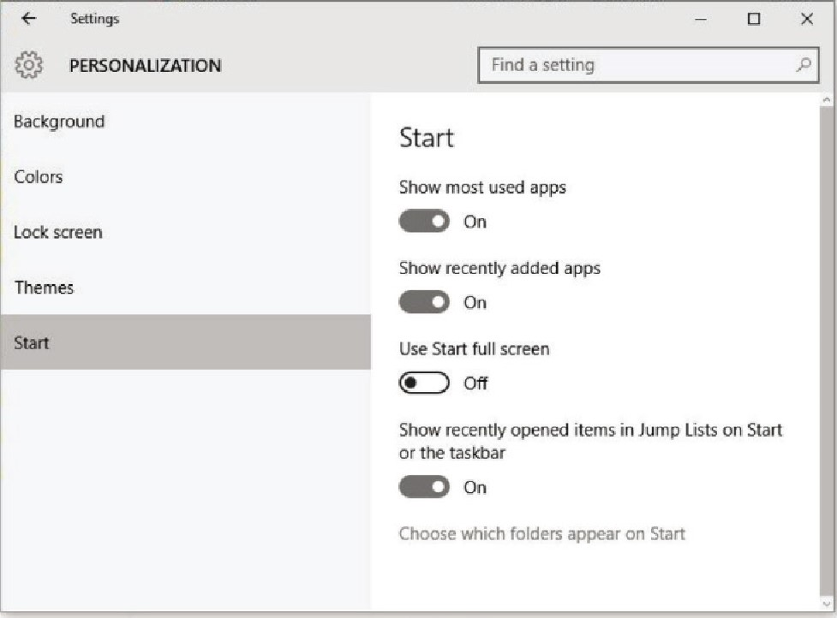 Temukan pengaturan p

FIGURE 3.4

Preferensi sistem Windows 10 termasuk panel kontrol untuk personalisasi, Di sini kita melihat opsi Start, yang memungkinkan pengguna untuk mengontrol item apa yang akan ditampilkan di menu Start dan taskbar.

hak cipta, menyerang privasi, atau menghancurkan data? Desain agen mungkin diterima dengan lebih baik jika mereka mendukung pemantauan kinerja sambil memungkinkan pengguna untuk memeriksa dan merevisi model pengguna saat ini.

Alternatif untuk agen dengan model pengguna mungkin untuk memperluas model panel kontrol. Panel kontrol COmputer (kadang-kadang disebut pengaturan, opsi, atau preferensi), seperti mekanisme cruise-control mobil dan remote control televisi, dirancang untuk menyampaikan rasa kontrol yang tampaknya diharapkan pengguna. Pengguna menggunakan panel kontrol untuk mengatur parameter fisik, seperti kecepatan berkedip kursor atau volume speaker, dan untuk menetapkan preferensi pribadi seperti format waktu / tanggal, skema warna, atau konten menu mulai (Gbr. 3.4). Beberapa paket perangkat lunak memungkinkan pengguna untuk mengatur parameter seperti kecepatan bermain dalam game. Pengguna mulai dari lapisan 1 dan kemudian dapat memilih kapan harus maju ke tingkat yang lebih tinggi; seringkali mereka puas untuk tetap ahli di lapisan 1 dari antarmuka yang kompleks daripada berurusan dengan ketidakpastian lapisan yang lebih tinggi, Panel kontrol yang lebih rumit ada di lembar gaya pengolah kata, kotak spesifikasi fasilitas kueri, dan slider alat visualisasi informasi.



Salah satu tujuan untuk disiplin interaksi manusia-komputer adalah untuk melampaui spesifikasi pedoman dan membangun di atas luasnya prinsip untuk mengembangkan teori-teori yang teruji, andal, dan bermanfaat secara luas. Tentu saja, untuk topik sebesar desain userinterface, dibutuhkan banyak teori (Carroll, 2003; Rogers, 2012; Bødker, 2015).

Beberapa teori bersifat deskriptif; ini sangat membantu dalam mengembangkan terminologi dan taksonomi usefUl yang konsisten, untuk objek dan tindakan, sehingga mendukung kolaborasi dan pelatihan. Teori lain adalah eksplanatitas, menggambarkan urutan peristiwa dan, jika mungkin, sebab dan akibat, memungkinkan intervensi. Masih ada teori lain yang bersifat preskriptif, memberikan panduan yang jelas kepada desainer untuk pilihan mereka. Akhirnya, teori yang paling tepat bersifat prediktif, memungkinkan desainer untuk membandingkan desain yang diusulkan untuk waktu eksekusi, tingkat kesalahan, tingkat konversi, atau tingkat kepercayaan.

Cara lain untuk mengelompokkan teori adalah sesuai dengan jenis keterampilan yang terlibat, seperti motorik (menunjuk dengan mouse), perseptual (menemukan item di layar), atau kognitif (merencanakan urutan langkah yang diperlukan untuk membayar tagihan) (Norman, 2015). Prediksi kinerja keterampilan motorik sudah mapan dan akurat untuk memprediksi waktu penekanan tombol atau menunjuk (lihat Hukum Fitts, Bagian 10.3). Teori perseptual telah berhasil memprediksi waktu membaca untuk teks gratis, daftar, tampilan yang diformat, dan tugas visual atau pendengaran lainnya. Teori kognitif, yang melibatkan memori jangka pendek, kerja, dan jangka panjang, merupakan pusat pemecahan masalah dan memainkan peran kunci dalam memahami produktivitas sebagai fungsi waktu respons sistem (Bab 12). Namun, memprediksi kinerja pada tugas-tugas kognitif yang kompleks (kombinasi subtugas) sangat sulit karena banyak strategi yang mungkin digunakan dan banyak peluang untuk tersesat. Rasio waktu yang dibutuhkan untuk melakukan tugas-tugas kompleks antara pemula dan ahli atau antara pengguna pertama kali dan pengguna yang sering bisa mencapai 100 banding 1. Sebenarnya, kontrasnya bahkan lebih dramatis karena pemula dan pengguna pertama kali sering membuat kesalahan dan tidak dapat menyelesaikan tugas

Desainer web telah menekankan teori arsitektur informasi dengan navigasi sebagai kunci keberhasilan pengguna. Pengguna web dapat dianggap sebagai mencari informasi, dan oleh karena itu efektivitas aroma informasi tautan adalah masalahnya (Pirolli, 2007). Tautan berkualitas tinggi, relatif terhadap tugas tertentu, memberi pengguna aroma yang baik (atau indikasi) tentang apa yang ada di tujuan. Misalnya, jika pengguna mencoba menemukan demonstrasi paket perangkat lunak, tautan dengan teks "unduh demo" memiliki aroma yang baik. Tantangan bagi desainer adalah memahami tugas pengguna dengan cukup baik untuk merancang situs web besar sehingga pengguna akan dapat menemukan jalan mereka dengan sukses dari halaman beranda ke tujuan yang tepat, bahkan jika jaraknya tiga atau empat klik. Teori mencari informasi mencoba untuk

BOX 3.4

Beberapa jenis teori yang dipertimbangkan peneliti dan desainer saat mengevaluasi antarmuka pengguna.

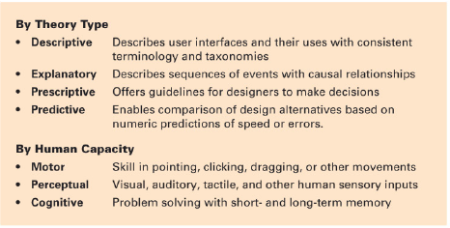

Berdasarkan Jenis Teori

|  |  |
| --- | --- |
| •Deskriptif | Menjelaskan antarmuka pengguna dan penggunaannya dengan terminologi dan taksonomi yang konsisten |
| •Jelas | Menjelaskan urutan peristiwa dengan hubungan sebab akibat |
| Preskriptif | Menawarkan panduan bagi desainer untuk membuat keputusan |
| •Prediktif | Memungkinkan perbandingan alternatif desain berdasarkan |

prediksi numerik kecepatan atau kesalahan.

Berdasarkan Kapasitas Manusia

* Motorik = Keterampilan dalam menunjuk, mengklik, menyeret, atau gerakan lainnya
* Perseptual = Visual, pendengaran, taktil, dan input sensorik manusia lainnya
* Pemecahan = Masalah Kognitif dengan memori jangka pendek dan panjang

memprediksi tingkat keberhasilan pengguna yang diberikan serangkaian tugas dan situs web untuk memandu penyempurnaan.

Taksonomi dapat menjadi bagian penting dari teori deskriptif dan penjelasan. Taksonomi memaksakan keteraturan dengan mengklasifikasikan serangkaian fenomena yang kompleks ke dalam kategori yang dapat dimengerti. Misalnya, taksonomi dapat dibuat untuk berbagai jenis perangkat input: langsung versus tidak langsung, linier versus putar, 1-, 2-, 3- atau dimensi yang lebih tinggi, dan seterusnya (Card et al., 1990). Taksonomi lain mungkin mencakup tugas (terstruktur versus tidak terstruktur, novel versus reguler) atau gaya antarmuka pengguna (manipulasi langsung, menu, pengisian formulir). Kelas taksonomi yang penting berkaitan dengan perbedaan individu di antara pengguna, seperti gaya kepribadian (konvergen versus divergen, fielddependent versus independen), bakat teknis (visualisasi spasial, penalaran), dan tingkat pengalaman pengguna (pemula, berpengetahuan luas, ahli). Taksonomi memfasilitasi perbandingan yang berguna, mengatur topik untuk pendatang baru, memandu desainer, dan sering menunjukkan peluang untuk produk baru — misalnya, tugas berdasarkan jenis taksonomi mengatur visualisasi informasi dalam Bab 16.

Teori apa pun yang dapat membantu desainer memprediksi kinerja bahkan untuk berbagai pengguna, tugas, atau desain yang terbatas adalah kontribusi. Saat ini, bidang ini dipenuhi dengan ratusan teori yang bersaing untuk mendapatkan perhatian sambil disempurnakan oleh promotor mereka, diperluas oleh para kritikus, dan diterapkan oleh desainer yang bersemangat dan penuh harapan—tetapi skeptis—(Carroll, 2003, 2014; Rogers, 2012). Perkembangan ini sehat untuk menumbuhkan disiplin interaksi manusia-komputer, tetapi itu berarti bahwa praktisi harus mengikuti perkembangan pesat tidak hanya dalam alat perangkat lunak dan pedoman desain tetapi juga dalam teori. Para kritikus mengajukan dua tantangan:

1. Teori harus lebih menjadi pusat penelitian dan praktik. Teori yang baik harus memandu peneliti dalam memahami hubungan antara konsep dan hasil generalisasi. Ini juga harus memandu praktisi ketika membuat tradeoff desain untuk produk. Kekuatan teori untuk membentuk desain paling jelas terlihat dalam teori terfokus seperti Hukum Fitts; Lebih sulit untuk menunjukkan teori penjelasan, yang dampak utamanya mungkin dalam mendidik generasi desainer berikutnya.
2. Teori harus mengarah daripada tertinggal dari praktik. Para kritikus berkomentar bahwa terlalu sering sebuah teori digunakan untuk menjelaskan apa yang telah dihasilkan oleh desainer produk komersial. Teori yang kuat harus memprediksi atau setidaknya memandu praktisi dalam merancang produk baru. Teori yang efektif harus menyarankan produk dan layanan baru sambil membantu memperbaiki yang sudah ada.

Arah lain bagi para teoretikus adalah untuk memprediksi kepuasan subjektif atau reaksi emosional pengguna. Para peneliti di bidang media dan periklanan telah mengakui kesulitan memprediksi reaksi emosional, sehingga mereka melengkapi prediksi teoretis dengan penilaian intuitif dan pengujian pasar yang luas (Nahl dan Bilal, 2007).

Teori yang lebih luas tentang perilaku kelompok kecil, dinamika organisasi, dan sosiologi terbukti berguna dalam memahami media sosial dan antarmuka kolaboratif (Bab 11). Demikian pula, metode antropologi atau psikologi sosial dapat membantu dalam memahami adopsi teknologi dan mengatasi hambatan terhadap teknologi baru yang menyebabkan resistensi terhadap perubahan.

Mungkin ada "'tidak ada yang begitu praktis sebagai teori yang baik," tetapi menghasilkan teori yang efektif seringkali sulit. Menurut definisi, teori, taksonomi, atau model adalah abstraksi realitas dan karenanya harus tidak lengkap. Namun, teori yang baik harus dapat dimengerti, menghasilkan kesimpulan yang sama untuk semua yang menggunakannya, dan membantu memecahkan masalah desain. Bagian ini mengulas berbagai teori deskriptif dan penjelasan.

3.4.1 Teori desain per level

Salah satu pendekatan untuk mengembangkan teori deskriptif adalah dengan memisahkan konsep sesuai dengan tingkatan. Teori-teori tersebut telah membantu dalam rekayasa perangkat lunak dan desain jaringan. Teori desain-demi-level yang menarik dan mudah dipahami untuk antarmuka adalah teori konseptual, semantik, sintaksis, dan leksikal empat tingkat (Foley et al., 1995):

1. Tingkat konseptual adalah "model mental" pengguna dari sistem interaktif. Dua model mental untuk creahon gambar adalah program cat yang memanipulasi piksel dan program menggambar yang beroperasi pada objek. Pengguna program cat berpikir dalam hal urutan tindakan pada piksel dan kelompok piksel, sementara pengguna program menggambar berpikir dalam hal urutan tindakan pada objek dan kelompok objek, Keputusan tentang model mental mempengaruhi masing-masing tingkat yang lebih rendah.
2. Tingkat semantik menggambarkan makna yang disampaikan oleh input pengguna dan oleh tampilan output komputer. Misalnya, menghapus objek dalam program menggambar dapat dilakukan dengan membatalkan tindakan terbaru atau dengan memanggil tindakan delete-object. Salah satu tindakan harus menghilangkan hanya satu objek dan membiarkan sisanya tidak tersentuh.
3. Tingkat sintaksis mendefinisikan bagaimana tindakan pengguna yang menyampaikan semantik dirangkai menjadi kalimat lengkap untuk melakukan tugas-tugas tertentu. Misalnya, tindakan hapus file dapat dipanggil dengan menyeret objek ke tempat sampah diikuti dengan klik dalam kotak dialog konfirmasi.
4. Tingkat leksikal berkaitan dengan dependensi perangkat dan dengan mekanisme yang tepat di mana pengguna menentukan sintaks (misalnya, tombol fungsi atau klik dua kali mouse dalam 200 milidetik),

Teori empat tingkat ini nyaman bagi desainer karena sifatnya yang top-down mudah dijelaskan, cocok dengan arsitektur perangkat lunak, dan memungkinkan modularitas yang berguna selama desain. Selama bertahun-tahun, keberhasilan antarmuka directmanipulation grafis telah mengalihkan perhatian ke tingkat konseptual, yang paling dekat dengan domain tugas (Parush, 2015). Misalnya, perancang antarmuka keuangan pribadi sering menggunakan antarmuka manipulasi langsung. Antarmuka ini dibangun di atas model mental pengguna dalam menulis cek dengan menampilkan gambar cek untuk diisi pengguna. Gambar cek yang sama berfungsi sebagai templat kueri sehingga pengguna dapat menentukan tanggal, penerima pembayaran, atau jumlah.

Semakin banyak, tindakan ditunjukkan oleh representasi visual baru (misalnya, tempat sampah untuk dihapus atau tombol putar untuk mulai memutar video). Pengguna harus mempelajari semantik (misalnya, bahwa mereka dapat memulihkan file dengan membuka tempat sampah atau menghentikan video dengan mengklik tombol jeda), tetapi jika desainer memilih objek yang sudah dikenal untuk dikaitkan dengan tindakan, pengguna dapat dengan cepat memperoleh model mental yang benar untuk mengoperasikan antarmuka pengguna. Tentu saja, pengguna juga harus mempelajari sintaks menyeret objek atau mengklik untuk memulai tindakan, tetapi mekanisme ini umumnya digunakan dan telah menjadi terkenal.

Gagasan desain berdasarkan level berhasil bahkan dalam sistem yang lebih kompleks dengan banyak objek dan tindakan. Misalnya, tubuh manusia dapat didiskusikan dalam hal saraf, otot, kerangka, reproduksi, pencernaan, peredaran darah, dan subsistem lainnya, yang pada gilirannya dapat dijelaskan dalam hal organ, jaringan, dan sel. Sebagian besar objek dunia nyata memiliki dekomposisi yang serupa• bangunan menjadi lantai, lantai menjadi kamar, kamar menjadi pintu / dinding / jendela, dan sebagainya. Demikian pula, film dapat diuraikan menjadi adegan, adegan menjadi bidikan, dan bidikan menjadi dialog, gambar, dan suara. Karena sebagian besar objek dapat diuraikan dalam banyak cara, tugas perancang adalah menciptakan tingkat Objek yang dapat dipahami dan mudah diingat,

Sejalan dengan dekomposisi objek, desainer perlu menguraikan tindakan kompleks menjadi beberapa tindakan yang lebih kecil. Misalnya, permainan bisbol memiliki inning, pitch, run, dan out, dan rencana konstruksi bangunan dapat dikurangi menjadi serangkaian langkah seperti mensurvei properti, meletakkan fondasi, membangun bingkai, menaikkan atap, dan menyelesaikan interior. Sebagian besar tindakan juga dapat diuraikan dalam banyak cara, jadi sekali lagi tugas desainer di sini adalah menciptakan tingkat tindakan yang dapat dipahami dan mudah diingat. Tujuan menyederhanakan konsep antarmuka sambil menyajikan representasi visual dari objek dan tindakan yang terlibat adalah inti dari pendekatan manipula langsung untuk desain (Bab 7).

Ketika desain antarmuka pengguna yang lengkap telah dibuat, tugas pengguna dapat dijelaskan dengan serangkaian tindakan. Deskripsi yang tepat ini dapat berfungsi sebagai dasar untuk memprediksi waktu yang diperlukan untuk melakukan tugas hanya dengan menghitung jumlah milidetik yang diperlukan untuk menyelesaikan semua langkah. Misalnya, mengubah ukuran foto mungkin memerlukan beberapa tarikan mouse, pilihan item menu, klik pada tombol kotak dialog, dan pengetikan dimensi, tetapi masing-masing tindakan ini membutuhkan waktu yang dapat diprediksi. Beberapa peneliti telah berhasil memprediksi waktu yang dibutuhkan untuk tugas-tugas kompleks dengan menjumlahkan waktu yang diperlukan untuk setiap tindakan komponen. Pendekatan prediktif ini, berdasarkan tujuan, operator, metode, dan aturan seleksi (GOMS), menguraikan tujuan menjadi banyak operator (tindakan) dan kemudian menjadi metode. Pengguna menerapkan aturan seleksi untuk memilih di antara metode alternatif untuk mencapai tujuan (Card et al., 1983; Baumeister et al., 2000).

Pendekatan GOMS bekerja paling baik ketika pengguna adalah pengguna ahli dan sering yang bekerja sendiri, sepenuhnya fokus pada tugas, dan tidak membuat kesalahan. Pendukung GOMS telah mengembangkan alat perangkat lunak untuk menyederhanakan dan mempercepat proses pemodelan dengan harapan meningkatkan penggunaan (John, 2011). Para kritikus mengeluh bahwa teori yang lebih luas diperlukan untuk memprediksi perilaku pengguna pemula, transisi ke kemahiran, tingkat kesalahan, dan retensi dari waktu ke waktu.

Desainer telah menemukan bahwa menggunakan teori desain demi level memaksa definisi yang jelas tentang objek dan tindakan tingkat tinggi, yang dikumpulkan dari mendengarkan bahasa yang digunakan dalam domain tugas. Musik dapat dianggap sebagai lagu, diatur oleh artis, album, dan genre. Pengguna dapat menemukan lagu dan kemudian memutarnya atau menambahkannya ke daftar putar. Kejelasan struktur konseptual ini membuatnya mendapatkan paten dan telah merangsang beberapa keberhasilan komersial.

3.4.2 Teori tahapan tindakan

Pendekatan lain untuk membentuk teori penjelasan adalah dengan menggambarkan tahapan tindakan yang dilalui pengguna dalam menggunakan produk interaktif seperti peralatan informasi, antarmuka web, atau perangkat seluler (misalnya, pemutar musik). Norman (2013) menawarkan tujuh tahap tindakan, disusun dalam pola siklik, sebagai teori penjelasan interaksi manusia-komputer:

1. Membentuk tujuan
2. Membentuk niat
3. Menentukan tindakan
4. Menjalankan tindakan
5. Memahami status sistem
6. Menafsirkan status sistem
7. Mengevaluasi hasilnya

Beberapa tahapan Norman kira-kira sesuai dengan Foley et al,i s (1995) pemisahan kekhawatiran; yaitu, pengguna membentuk niat konseptual, merumuskannya kembali ke dalam semantik beberapa perintah, membangun sintaks yang diperlukan, dan akhirnya menghasilkan token leksikal dengan tindakan menggerakkan mouse untuk memilih titik di layar, Norman memberikan kontribusi dengan menempatkan tahapannya dalam konteks siklus tindakan dan evaluasi, yang berlangsung selama beberapa detik dan menit. Proses tindakan dinamis ini membedakan pendekatan Norman dari teori-teori lain, yang terutama berhubungan dengan pengetahuan yang harus ada dalam pikiran pengguna. Selanjutnya, tujuh tahap tindakan secara alami mengarah pada identifikasi jurang eksekusi (ketidakcocokan antara niat pengguna dan tindakan yang diizinkan) dan jurang evaluasi (ketidakcocokan antara representasi sistem dan harapan pengguna).

Teori ini mengarahkan Norman untuk menyarankan empat prinsip desain yang baik:

1. Negara dan alternatif tindakan harus terlihat.
2. Harus ada model konseptual yang baik dengan citra sistem yang konsisten.
3. Antarmuka harus mencakup pemetaan yang baik yang mengungkapkan hubungan antar tahapan.
4. Pengguna harus menerima umpan balik terus menerus.

Norman sangat menekankan pada mempelajari kesalahan, menggambarkan bagaimana kesalahan sering terjadi dalam bergerak dari tujuan ke niat ke tindakan dan ke eksekusi.

Teori stages-ofLaction membantu desainer untuk menggambarkan eksplorasi pengguna dari suatu antarmuka (Polson dan Lewis, 1990). Saat pengguna mencoba mencapai tujuan mereka, ada empat titik kritis di mana kegagalan pengguna dapat terjadi: (I) pengguna dapat membentuk tujuan yang tidak memadai, (2) pengguna mungkin tidak menemukan objek antarmuka yang benar karena label atau ikon yang tidak dapat dipahami, (3) pengguna mungkin tidak tahu cara menentukan atau menjalankan tindakan yang diinginkan, dan (4) pengguna dapat menerima umpan balik yang tidak pantas atau menyesatkan.

Penyempurnaan teori tahapan tindakan telah dikembangkan untuk domain lain. Misalnya, pencarian informasi telah ditandai dengan tahap-tahap ini: (1) mengenali, (2) menerima masalah informasi, (3) merumuskan dan (4) menyatakan pertanyaan, kemudian (5) memeriksa hasil, (6) merumuskan kembali masalah, dan (7) menggunakan hasilnya (Marchionini dan White, 2007). Tentu saja, ada variasi dengan pengguna melewatkan tahapan atau kembali ke tahap sebelumnya, tetapi model ini membantu memandu desainer dan pengguna.

Desainer situs web komersial mengetahui manfaat dari teori tahapan tindakan yang jelas dalam membimbing pengguna yang cemas melalui proses yang kompleks. Misalnya, situs web Amazon.com mengubah proses checkout yang berpotensi membingungkan menjadi

proses empat tahap yang dapat dipahami: (1) Masuk, (2) Pengiriman &Pembayaran, (3) Bungkus Hadiah, dan (4) Pesan. Pengguna cukup bergerak melalui empat tahap ini atau kembali ke tahap sebelumnya untuk membuat perubahan. Amazon.com juga menyadari perlunya pintasan pengguna yang sering, pembelian I-click, untuk produk seperti buku Kindle.

Desainer dapat menerapkan teori tahapan tindakan dengan berpikir secara mendalam tentang tahap awal, tengah, dan akhir untuk memastikan bahwa mereka mencakup ruang lingkup penggunaan yang cukup luas. Banyak produk baru muncul sebagai hasil dari penambahan fitur baru ke apa yang dianggap sebagai proses yang terdefinisi dengan baik; misalnya, memperluas proses pemutaran musik untuk memasukkan tahap awal pembelian atau komposisi musik dan tahap selanjutnya dari berbagi musik atau meninjau / menilai.

3.4.3 Teori konsistensi

Tujuan penting bagi desainer adalah antarmuka pengguna yang konsisten, Argumen untuk konsistensi adalah bahwa jika terminologi untuk objek dan tindakan teratur dan dapat dijelaskan oleh beberapa aturan, pengguna akan dapat mempelajari dan mempertahankannya dengan mudah. Ujian ini, ple menggambarkan konsistensi dan dua jenis inkonsistensi (A menggambarkan kurangnya konsistensi, dan B menunjukkan konsistensi kecuali untuk satu pelanggaran):

|  |  |  |  |
| --- | --- | --- | --- |
| Konsisten | Tidak konsisten A | Tidak konsisten B |  |
| hapus/sisipkan tabel | hapus/sisipkan tabel | hapus/sisipkan tabel |  |
| hapus/sisipkan kolom | Hapus/tambahkan kolom | Menghapus/menyisipkan kolom |  |
| hapus/sisipkan baris | menghancurkan/ membuat baris | hapus/sisipkan baris |  |
| hapus/sisipkan batas | menghapus / menggambar batas | hapus/sisipkan batas |  |

Setiap tindakan dalam versi konsisten adalah sama, sedangkan tindakan bervariasi untuk versi A yang tidak konsisten. Kata kerja tindakan yang tidak konsisten semuanya dapat diterima, tetapi variasinya menunjukkan bahwa mereka akan membutuhkan waktu lebih lama untuk belajar, akan menyebabkan lebih banyak kesalahan, akan memperlambat pengguna, dan akan lebih sulit bagi pengguna untuk mengingatnya. Versi B yang tidak konsisten entah bagaimana lebih mengejutkan, karena ada satu inkonsistensi yang tidak dapat diprediksi; itu menonjol begitu dramatis sehingga bahasa ini kemungkinan akan diingat karena ketidakkonsistenannya yang aneh.

Konsistensi untuk objek dan tindakan (kata benda dan kata kerja) adalah titik awal yang baik tetapi ada banyak bentuk konsistensi lain yang membutuhkan pemikiran yang cermat oleh desainer. Penggunaan warna, tata letak, ikon, font, ukuran font, ukuran tombol, dan banyak lagi secara konsisten sangat penting dalam memberi pengguna pemahaman yang jelas tentang antarmuka. Inkonsistensi dalam elemen seperti pemosisian tombol atau warna akan memperlambat pengguna sebesar 5—10%, sementara perubahan terminologi memperlambat pengguna sebesar 20—25%.

Konsistensi adalah tujuan penting, tetapi mungkin ada bentuk konsistensi yang bertentangan, dan kadang-kadang inkonsistensi adalah kebajikan (misalnya, untuk menarik perhatian pada tindakan berbahaya). Bentuk konsistensi yang bersaing mengharuskan desainer untuk membuat pilihan yang sulit atau menciptakan strategi baru. Misalnya, saat mobil

Desainer antarmuka telah setuju untuk selalu menempatkan pedal akselerator di sebelah kanan pedal rem, tidak ada kesepakatan tentang apakah kontrol sinyal belok harus ke kanan atau kiri setir.

Masalah konsistensi sangat penting dalam desain perangkat seluler. Dalam produk yang sukses, pengguna terbiasa dengan pola yang konsisten, seperti memulai tindakan dengan tombol sisi kiri sambil mengakhiri tindakan dengan tombol sisi kanan, Demikian pula, tindakan gulir atas dan bawah harus dilakukan secara konsisten menggunakan tombol yang sejajar secara vertikal. Masalah yang sering terjadi adalah penempatan karakter Q dan Z yang tidak konsisten pada tombol telepon.

Desainer dapat menegakkan konsistensi dengan mengembangkan dokumen pedoman terperinci untuk desain mereka (Bagian 4.3) yang menjabarkan semua persyaratan konsistensi. Peninjau ahli antarmuka pengguna kemudian dapat memverifikasi konsistensi desain. Ini membutuhkan mata yang cermat dan perhatian yang cermat terhadap bagaimana setiap layar ditata, setiap urutan tindakan dilakukan, dan setiap suara dimainkan,

3.4.4 Teori kontekstual

Teori desain berdasarkan level, tahapan tindakan, dan konsistensi membahas secara spesifik bagaimana objek dan tindakan muncul di layar dan tindakan apa yang diambil pengguna untuk melaksanakan tugas mereka. Teori dan aspek desain ini mungkin disebut micro-HCI, karena mencakup kinerja yang terukur dalam hal kecepatan dan kesalahan. Micro-HCI paling baik dipelajari dengan metode ilmiah psikologi eksperimental dan kognitif menggunakan eksperimen terkontrol 30 hingga 120 menit dan tes statistik untuk perbedaan signifikan antara kelompok yang bekerja pada tugas yang terdefinisi dengan baik

Micro-HCI telah dan terus menjadi kisah sukses yang hebat, tetapi ada kesadaran yang berkembang bahwa studi laboratorium yang dikontrol ketat tentang fenomena terisolasi hanyalah satu bagian dari cerita, Munculnya makro-HCI, yang menekankan pengalaman pengguna, konteks penggunaan, dan keterlibatan sosial, telah membuka kemungkinan baru bagi para peneliti dan praktisi. Sementara penelitian mikro-HCI lebih tentang studi laboratorium untuk mengumpulkan ukuran kinerja yang jelas untuk tugas-tugas yang dapat diidentifikasi (misalnya, berapa detik untuk menemukan penerbangan terakhir pada 4 Juli dari Washington, DC, ke London), penelitian makro-HCI lebih tentang pengamatan etnografi pengguna yang melakukan pekerjaan atau bermain dalam konteks yang mereka kenal selama berhari-hari atau bahkan berbulan-bulan. Hasil penelitian micro-HCI adalah perbedaan yang signifikan secara statistik yang mendukung atau membantah hipotesis, sedangkan hasil penelitian macroHCI adalah wawasan tentang apa yang mengarah pada peningkatan kepuasan pengguna, bagaimana konteks penggunaan penting, dan bagaimana aplikasi baru dapat meningkatkan pendidikan, kesehatan, keselamatan, atau lingkungan.

Pemikiran makro-HCI mengarah pada berbagai jenis teori yang mungkin paling baik disebut kontekstual, karena mereka mempertimbangkan konteks penggunaan emosional, fisik, dan sosial. Pengguna yang bahagia akan bertahan dalam menghadapi frustrasi, mengatasi gangguan dari tetangga, dan meminta bantuan ketika mereka membutuhkannya. Singkatnya,

KOTAK 3 .5

Jenis teori yang mengatur evaluasi antarmuka pengguna dan desain panduan.

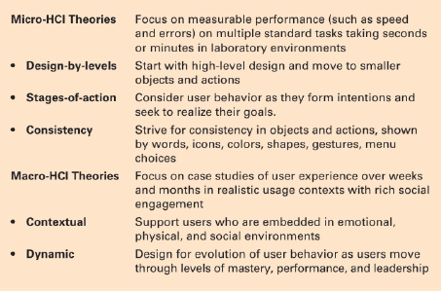

|  |  |
| --- | --- |
| Teori Mikro-HCI | Fokus pada kinerja yang terukur (seperti kecepatan dan kesalahan) pada beberapa tugas standar yang memakan waktu detik atau menit di lingkungan laboratorium |
| • Desain berdasarkan level | Mulailah dengan desain tingkat tinggi dan pindah ke objek dan tindakan yang lebih kecil |
| • Tahapan aksi | Pertimbangkan perilaku pengguna saat mereka membentuk niat dan berusaha mewujudkan tujuan mereka. |
| •Konsistensi | Berusaha keras untuk konsistensi dalam objek dan tindakan, ditunjukkan oleh kata-kata, ikon, warna, bentuk, gerakan, pilihan menu |
| Teori Makro-HCI | Fokus pada studi kasus pengalaman pengguna selama berminggu-minggu dan berbulan-bulan dalam konteks penggunaan yang realistis dengan keterlibatan sosial yang kaya |
| •Kontekstual | Mendukung pengguna yang tertanam dalam lingkungan fisik, dan sosial yang emosional |
| •Dinamis | Desain untuk evolusi perilaku pengguna saat pengguna bergerak |

melalui tingkat penguasaan, kinerja, dan kepemimpinan

Lingkungan fisik dan sosial terkait erat dengan penggunaan teknologi informasi dan komunikasi. Desain tidak lepas dari pola penggunaan.

Analisis Suchman (1987) dalam bukunya Plans and Situated Action sering dikreditkan dengan meluncurkan pertimbangan ulang interaksi manusia-komputer ini. Dia berpendapat bahwa model kognitif dari rencana manusia yang teratur yang dijalankan ketika dibutuhkan tidak cukup untuk menggambarkan dunia kerja atau penggunaan pribadi yang lebih kaya dan lebih hidup. Dia mengusulkan bahwa tindakan pengguna terletak pada waktu dan tempat, membuat perilaku pengguna sangat responsif terhadap orang lain dan terhadap kontinjensi lingkungan. Jika pengguna terjebak dalam menggunakan antarmuka, mereka mungkin meminta bantuan, tergantung pada siapa yang ada di sekitar, atau berkonsultasi dengan manual, jika ada. Jika mereka terdesak waktu, mereka mungkin mengambil risiko beberapa jalan pintas, tetapi jika pekerjaan itu sangat penting bagi kehidupan, mereka akan ekstra hati-hati. Alih-alih memiliki rencana tetap, pengguna terus-menerus mengubah rencana mereka sebagai tanggapan atas keadaan. Argumen kognisi terdistribusi adalah bahwa pengetahuan tidak hanya ada di benak pengguna tetapi juga didistribusikan di lingkungan mereka — pengetahuan disimpan di atas dokumen kertas, dapat diakses dari file elektronik, atau tersedia dari kolega.

Teori kontekstual juga membahas pergeseran dari penggunaan komputer ke interaksi dengan lingkungan kaya perangkat yang dipenuhi dengan sensor, dinding tampilan appliancesj responsif , dan generator audio. Alih-alih mengambil perangkat, pengguna mengaktifkan pintu otomatis, pengering tangan, atau sakelar lampu. Terkadang pengguna berada di dalam perangkat seperti mobil, memaksa desainer untuk mempertimbangkan ruang di sekitarnya dan orang lain di dalam mobil serta suara, getaran, dan kekuatan akselerasi. Teori kontekstual sering menekankan lingkungan sosial di mana pengguna terlibat dengan orang lain yang dapat memberikan bantuan atau dapat menjadi gangguan,

Pendukung teori kontekstual percaya bahwa turbulensi penggunaan aktual (sebagai lawan dari spesifikasi tugas yang diidealkan) berarti bahwa pengguna harus lebih dari subjek uji — mereka harus menjadi peserta dalam proses desain. Para pendukung teori kontekstual mendorong lebih banyak pengamatan etnografi, studi kasus longitudinal, dan penelitian tindakan oleh pengamat peserta (Boellstorff et al., 2012; Crabtree et al., 2012; Horst dan Miller, 2013).

Kerusakan sering dilihat sebagai sumber wawasan tentang desain, dan pengguna didorong untuk menjadi praktisi reflektif yang terus terlibat dalam proses penyempurnaan desain. Memahami transisi dari pemula ke ahli dan perbedaan tingkat keterampilan telah menjadi fokus perhatian, lebih lanjut mempertanyakan kegunaan laboratorium selama satu jam atau studi pengujian kegunaan setengah hari sebagai panduan untuk perilaku pengguna setelah satu bulan atau lebih pengalaman.

Teori kontekstual sangat relevan dengan perangkat mObile dan inovasi komputasi di mana-mana. Perangkat semacam itu portabel atau dipasang di ruang fisik, dan sering dirancang khusus untuk memberikan informasi spesifik tempat (misalnya, panduan kota di komputer portabel atau panduan museum yang memberikan informasi tentang lukisan terdekat). Informasi lokasi melalui sistem GPS memungkinkan layanan baru tetapi menimbulkan kekhawatiran tentang penyalahgunaan informasi pelacakan.

Desainer dapat menerapkan teori kontekstual dengan mengamati pengguna di lingkungan mereka sendiri saat mereka melakukan pekerjaan mereka, terlibat secara sosial, atau berpartisipasi dalam olahraga atau bermain, Catatan terperinci tentang bagaimana tugas dipilih dan dilakukan, termasuk kolaborasi dengan orang lain, gangguan internal atau eksternal, dan kesalahan yang terjadi, akan meletakkan dasar untuk desain antarmuka. Teori kontekstual adalah tentang bagaimana orang membentuk niat, bagaimana aspirasi mengkristal, bagaimana empati didorong, dan bagaimana kepercayaan membentuk perilaku; mereka juga tentang keadaan emosional kegembiraan atau frustrasi, kegembiraan mencapai tujuan, dan kekecewaan kegagalan. Reaksi kuat ini sulit ditangkap dalam persamaan matematika prediktif, tetapi penting untuk mempelajari dan memahaminya. Untuk itu, banyak peneliti mengalihkan metode mereka dari eksperimen terkontrol ke pengamatan etnografi, diskusi kelompok terfokus, dan studi kasus jangka panjang. Survei dan wawancara dapat memberikan data kuantitatif untuk teori yang sangat dibutuhkan tentang bagaimana variabel desain mempengaruhi tingkat kepuasan, ketakutan, kepercayaan, dan kooperatif pengguna.

Sementara teori kontekstual menekankan perubahan pada pengamatan dan penelitian, teori kontekstual juga dapat memandu desain. Jika interupsi merupakan hambatan, maka pengguna mungkin diberi opsi untuk memblokirnya. Jika penggunaan di luar ruangan adalah persyaratan, maka pengaturan kontras atau ukuran font harus mudah disesuaikan. Jika kolaborasi dengan orang lain adalah prioritas tinggi, maka berbagi layar atau SMS dengan mudah harus dimungkinkan,

Taksonomi aplikasi perangkat seluler dapat memandu inovator:

* Pantau tekanan darah, harga saham, atau kualitas udara dan berikan peringatan ketika rentang normal terlampaui.
* Mengumpulkan informasi dari peserta rapat atau anggota tim penyelamat dan menyebarkan daftar tindakan atau status saat ini ke semua
* Berpartisipasilah dalam aktivitas kelompok besar dengan memberikan suara dan berhubungan dengan individu tertentu dengan mengirim pesan pribadi.
* Temukan restoran atau air terjun terdekat dan identifikasi detail lokasi saat ini.
* Tangkap informasi atau foto yang ditinggalkan oleh orang lain dan bagikan foto Anda dengan pengunjung mendatang. Kelima pasang tindakan ini dapat dikaitkan dengan berbagai objek (seperti foto, anotasi, atau dokumen), yang menyarankan perangkat dan layanan seluler baru. Mereka juga menyarankan bahwa salah satu cara berpikir tentang antarmuka pengguna adalah dengan cara Objek yang ditemui pengguna dan tindakan yang mereka ambil (Robinson et al., 2015). Penggunaan perangkat seluler yang lebih ambisius adalah untuk mengumpulkan informasi dari ribuan ponsel ke determme di mana ada kemacetan jalan raya atau wahana mana di taman hiburan yang memiliki antrean terpanjang.

3.4.4 Teori dinamis

Aspek kunci dari makro-HCI adalah bagaimana pengguna berevolusi selama berminggu-minggu dan berbulan-bulan, terutama ketika mereka beralih dari pemula ke ahli, dari pelanggan baru ke pembeli yang sering, atau dari pembaca Wikipedia ke kolaborator atau administrator aktif. Teori-teori ini membahas desain untuk pengembangan evolusioner penguasaan keterampilan, perubahan perilaku, pertumbuhan reputasi, dan kapasitas kepemimpinan.

Teori dinamis berutang banyak pada teori adopsi atau difusi inovasi (Rogers, 2003), yang mencakup lima atribut:

1. Keuntungan relatif: Lebih cepat, lebih aman, lebih banyak penggunaan bebas kesalahan, atau lebih murah
2. Kompatibilitas: Sesuai dengan kebutuhan pengguna, konsisten dengan nilai-nilai yang ada
3. Kemampuan uji coba: ketersediaan untuk bereksperimen dengan inovasi
4. Observabilitas: visibilitas inovasi kepada orang lain
5. Kurang kompleksitas: kemudahan belajar dan penggunaan

Atribut ini mengarah pada pedoman desain makro-HCI, seperti menyarankan fitur antarmuka pengguna tertentu, menggabungkan fitur untuk membuat beberapa lebih terlihat daripada yang lain, dan memberikan umpan balik informatif kepada pengguna tentang riwayat penggunaan mereka. Pedoman desain makro-HCI lainnya akan menyarankan cara melatih pengguna tentang féatures (memberi tahu mereka tentang fitur baru), memberi mereka penghargaan atas keberhasilan (menunjukkan kemajuan mereka dalam membaca buku atau skor mereka dalam permainan), dan berbagi kemajuan mereka dengan orang lain (memberi tahu teman tentang pencapaian latihan atau rekan bisnis tentang perubahan harga).

Teori dinamis berurusan dengan perubahan jangka panjang (minggu atau bulan) dalam perilaku untuk kesehatan (berhenti merokok, diet, olahraga, atau kinerja dalam permainan memori) atau pendidikan (menyelesaikan kursus online atau menunjukkan peningkatan keakraban dengan tubuh pengetahuan). Kategori besar teori dinamis mencakup rencana loyalitas pelanggan yang mendorong peningkatan komitmen, seperti penghargaan dari restoran, maskapai penerbangan, atau hotel. Program yang dirancang dengan cermat ini memiliki beberapa tingkat penghargaan, seperti perunggu, perak, emas, dan platinum, dengan manfaat yang dipilih dengan cermat untuk mendorong peningkatan aktivitas.

Perubahan perilaku dengan penghargaan lencana dan program loyalitas akan menjadi semakin penting karena sumber data yang berkembang tentang apa yang berhasil dan apa yang tidak. Cara yang sangat terfokus dan dipersonalisasi untuk membujuk pengguna dan meningkatkan motivasi akan secara dramatis meningkatkan kemungkinan bagi desainer yang memahami kapan pengakuan pribadi, penghargaan sosial, kesadaran komunitas, dan kompensasi finansial paling efektif.

Teori dinamis kuat di antara desainer komunitas online dan situs konten buatan pengguna. Mereka tahu bahwa pengguna sering bergerak melalui tahapan saat mereka mendapatkan kepercayaan diri dan rasa tanggung jawab yang lebih besar untuk kualitas. Ada banyak jalur, tetapi sebuah studi tentang kontributor Wikipedia (Bryant et al., 2005) menyarankan setidaknya tahap-tahap ini: (1) pembaca artikel yang terkait dengan kepentingan pribadi, ( 2) fixer kesalahan dan kelalaian dalam topik yang sudah dikenal, (3) pengguna terdaftar dan pengasuh untuk kumpulan artikel, (4) penulis untuk artikel baru, (5) peserta dalam komunitas penulis, dan (6) administrator yang aktif dalam tata kelola pemerintahan dan arah masa depan.

Mengikuti hasil ini, Model Pembaca-ke-Pemimpin menjelaskan bagaimana merancang antarmuka pengguna dan fitur keterlibatan sosial untuk mempromosikan gerakan melalui tahap-tahap ini selama beberapa minggu atau bulan (Preece dan Shneiderman, 2009). Pada tahap awal, ada pedoman desain antarmuka pengguna, seperti menyoroti fitur utama dan konten berharga, dan pedoman desain keterlibatan sosial, seperti dorongan dari teman, keluarga, dan otoritas yang dihormati. Pada tahap selanjutnya, ada pedoman desain antarmuka pengguna, seperti pengakuan yang terlihat untuk kontribusi, dan pedoman desain keterlibatan sosial, seperti mempromosikan empati, mendukung pendampingan, meningkatkan kepercayaan, dan memfasilitasi resolusi konflik.

Teori makro-HCI juga mempromosikan gagasan bahwa antarmuka pengguna memiliki efek sosial yang mendalam dengan hasil positif seperti peningkatan komunikasi sosial, keselamatan, atau kesadaran kesehatan dan hasil negatif seperti merusak konsentrasi, menyerang privasi, atau mengekspos pengguna ke peretas. Visioner melihat antarmuka pengguna sebagai pembentuk proses pribadi kesadaran, refleksi, atau empati dan proses komunitas partisipasi sipil, berbagi demokratis, atau resolusi konflik (Bell and Dourish, 2011; Nelson dan Stolterman, 2012; Calvo dan Peters, 2014). Pada skala yang lebih besar, pemimpi makro-HCI percaya bahwa antarmuka pengguna dan pengalaman pengguna yang lebih baik dapat mendukung pembangunan internasional, peningkatan perawatan kesehatan, pelestarian lingkungan, dan rekonsiliasi sengketa damai.



Prinsip dan pedoman desain muncul dari pengalaman praktis dan studi empiris. Manajer dapat memperoleh manfaat dengan meninjau dokumen pedoman yang tersedia dan kemudian membuat versi lokal. Dokumen-dokumen ini mencatat kebijakan organisasi, mendukung konsistensi, dan mencatat hasil pengujian praktis dan eksperimental. Dokumen pedoman juga merangsang diskusi tentang masalah antarmuka pengguna dan membantu melatih desainer baru. Prinsip-prinsip yang lebih mapan—seperti mengenali keragaman pengguna, berjuang untuk konsistensi, dan mencegah kesalahan—telah diterima secara luas, tetapi prinsip-prinsip tersebut memerlukan interpretasi baru seiring dengan perkembangan teknologi dan aplikasi. Otomatisasi meningkat untuk banyak tugas, tetapi menjaga kontrol manusia masih merupakan tujuan yang bermanfaat.

Teori Micro-HCI dan macro-HCI sedang divalidasi dan disempurnakan untuk memperjelas implikasi desain. Untuk pengguna ahli dengan urutan tindakan yang mapan, model prediktif yang memandu desainer untuk mengurangi waktu yang diperlukan untuk setiap langkah sangat berharga. Untuk aplikasi baru dan pengguna pemula, mengklarifikasi objek dan tindakan tugas (misalnya, lagu dan album yang dapat diputar atau ditambahkan ke daftar putar) dan mempromosikan konsistensi dapat mengarah pada desain yang mudah dipelajari yang meningkatkan kepercayaan diri pengguna. Untuk setiap desain, pengujian ekstensif dan penyempurnaan berulang adalah bagian penting dari proses pengembangan.



Masalah utama bagi manusia-komputer—peneliti interaksi adalah mengembangkan teori mikro-HCI dan makro-HCI yang memadai. Teori psikologi tradisional harus diperluas dan disempurnakan untuk mengakomodasi pembelajaran manusia yang kompleks, memori, dan pemecahan masalah yang diperlukan dalam antarmuka pengguna dan pengalaman pengguna. Tujuan yang berguna termasuk taksonomi deskriptif, teori penjelasan, dan model prediktif. Ketika prediksi dapat dibuat untuk waktu belajar, kecepatan kinerja, tingkat kesalahan, kepuasan subjektif, atau retensi manusia dari waktu ke waktu, desainer dapat lebih mudah memilih di antara desain yang bersaing.

Teori-teori dalam interaksi manusia-komputer dapat dikelompokkan menjadi lima keluarga: teori-teori yang berfokus pada desain berdasarkan tingkat, tahapan tindakan, konsistensi, kesadaran kontekstual, dan dinamika evolusioner. Teori dapat berguna bahkan jika mereka secara sempit berfokus pada tugas tertentu, seperti memilih video dari database jutaan video. Yang lebih kuat lagi adalah teori yang berlaku untuk beragam tugas seperti pencarian web, peninjauan online, atau mendorong partisipasi komunitas. Masalah penelitian terapan disarankan oleh masing-masing dari ratusan desain

prinsip atau pedoman yang telah diusulkan. Setiap validasi prinsip-prinsip ini dan klarifikasi luasnya penerapan adalah kontribusi kecil namun berguna untuk mosaik kinerja manusia yang muncul dengan sistem interaktif.

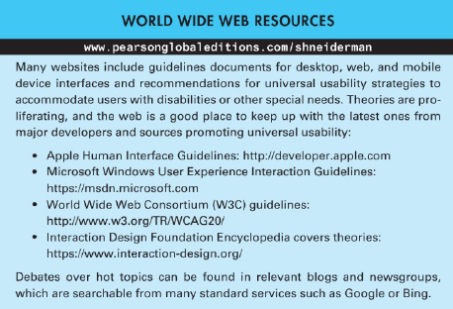

Banyak situs web menyertakan dokumen pedoman untuk antarmuka desktop, web, dan perangkat seluler serta rekomendasi untuk strategi kegunaan universal untuk mengakomodasi pengguna penyandang disabilitas atau kebutuhan khusus lainnya. Teori berkembang biak, dan web adalah tempat yang baik untuk mengikuti yang terbaru dari pengembang besar dan sumber yang mempromosikan kegunaan universal:

* Pedoman Antarmuka Manusia Apple: http://developer.apple.com
* Panduan Interaksi Pengalaman Pengguna Microsoft Windows: https://msdn.microsoft.com
* Pedoman World Wide Web Consortium (W3C): http://www.w3.org/TR/WCAG20/
* Interaction Design Foundation Encyclopedia mencakup teori: https:nwww.interaction-design.org/

Perdebatan tentang topik hangat dapat ditemukan di blog dan newsgroup yang relevan, yang dapat dicari dari banyak layanan standar seperti Google atau Bing.



1. Berikan penjelasan singkat tentang Delapan Aturan Emas Desain Antarmuka. Nyatakan contoh yang Anda lihat di perangkat, antarmuka komputer, atau situs web yang melanggar aturan tersebut.
2. Don Norman menyarankan untuk mengatur layar dan menu secara fungsional, merancang perintah dan pilihan menu agar berbeda, dan menyulitkan pengguna untuk mengambil tindakan yang tidak dapat diubah. Norman juga mengatakan untuk memberikan umpan balik tentang keadaan antarmuka (misalnya, mengubah kursor untuk menunjukkan apakah antarmuka peta dalam mode zoom-in atau pilih) dan merancang konsistensi tindakan (misalnya, memastikan bahwa tombol Ya / Tidak selalu ditampilkan dalam urutan yang sama). Nyatakan satu contoh yang telah Anda lihat di mana Anda tahu aturan ini telah dilanggar. Meskipun ini sangat penting untuk keberhasilan antarmuka pengguna, sarankan mengapa mungkin ada tantangan untuk menerapkan beberapa pedoman Norman.
3. Memperjelas perbedaan antara pedoman, prinsip, dan teori,
4. Apa saja teknik yang dapat digunakan untuk menarik perhatian pengguna? Mengapa penting untuk berhati-hati saat menggunakan teknik-teknik ini?
5. Apa saja tahapan pembentukan teori penjelasan seperti yang disarankan oleh Don Norman?



Baumeister, L., John, B. E., and Byrne, M., A comparison of tools for building GOMS

models, *Proc. CHI 2000 ConferenceH: uman Factorsi n Con,puting Systetns,* ACM Press,

New York (2000), 502- 509.

Bell, Genevieve, and Dourish, Paul, *Divining a Digital Future: Mess and Mythologi; in*

*UbiquitousC on1puting,*M IT Press (2011).

Boellstorff, Tom, Nardi, Bonnie, Pearce, Celia, and Tay lor, T. L., *Ethnography and Virtual*

*Worlds: A Handbook of Method,* Princeton University Press (2012).

B0dker, Susanne, Third Wave HCI, 10 years later: Participation and sharin g, *ACM* Inter actions

22, 5 (Sept.-Oct. 2015), 24.

Bryant , Susan, Forte, Andrea, and Bruckman, Amy, Becoming Wikipedian: Transformation

of participation in a collaborative online encyclopedia, *Proc. ACM SIGGROUP*

*internationalC onferenceo n Supporting Group Work,* ACM Press, New York (2005),

1- 10.

Calvo, Rafael A., and Peters, Dorian, *Positive Cornputing:T echnologif;o r Wellbeinga nd*

*Human Potential,* MIT Press (2014).

Card, Stuart K., Mackinlay, Jock D., and Robert so n, George G., The de sign space of

input devices, *Proc.C HI '90 ConferenceH: uman Factorsi n CornputingS ysterns,* ACM

Press, New York (1990), 117- 124.

Card, Stuart, Moran, Thomas P., and Newell, Allen, *The Psychology of Human-Con,puter*

*Interaction,* Lawrence Erlbaum Associates, Hillsdale, NJ (1983).

Carroll, John M. (Editor), *HCI Models, Theories,a nd FramezvorksT: owarda Multidisciplinary*

*Science,* Mor gan Kaufmann, San Francisco, CA (2003).

Carroll, John M., Human computer interaction - brief intro. In Soegaard, Mads, and

Darn, Rikke Friis (Editors), *The Encyclopediao f Human-Co1nputeIrn teraction,*2 nd Edition,

The Interaction Design Foundation (2014). Available at https:/ /\.\'WW.interaction-design

.org /encyc lopedia/ hurnan _computer _interaction _hci.htrnl.

Crabtree, Andre \"', Rouncefield, Mark, and Tolmie, Peter, *Doing Design Ethnography,*

Springer, London (2012).

Cummings, M. L., Man versus machine or man + machine? *IEEE in telligent Systems 29,* 5

(2014), 62-69.

Ends ley, Mica R., and Jones, Debra G., *Situation Awareness: An Approach to User-Centered*

*Design,* 2nd Edition, CRC Press (2004).

Foley, James D., van Dain, Andries, Feiner, Steven K., and Hughes, John F., *Con1puter*

*Graphics: Principles and Practice in* C, 2nd Edition, Addison-Wesley, Reading, MA

(1995).

Grudin, J., A moving target: The evo lution of human -computer interaction. In J. Jacko

(Editor), *T-lun1an-Co1nputIenrt eractionH andbook:F undan1entalsE, volving Technologies,*

*and Ernerging Applications,* 2nd Edition, Taylor & Francis (2012).

Hackos, JoAnn T., and Redish, Janice C., *User and Task Analysis for Interface Design,* John

Wiley & Sons, New York (1998).

Hartson, R., and Pyla, P., *The UX Book:P rocessa nd Guidelinesfo r Ensuring a Quality User*

*Experience,* Morgan Kaufmaim (2012).

Horst, Heather A., and Miller, Daniel (Editors), *Digital AnthropologtJ*B*,* loomsbury (2013).

John, B. E., Using predictive human performance model s to inspire and support UT

design reco1runendations, in *Proceedingso f the Conferenceo n Hun1anF actorsi n Cornputing*

*Systen1s* (CH I '11), ACM, New York, NY (2011), 983-986.

Johnson, Jeff, *Designing iuith the Mind in Mind: Sin1ple Guide to Understanding User interface*

*Design Rules,* 2nd Edition, Morgan Kaufmann, San Francisco, CA (2014).

Lynch, Patrick J., and Horton, Sarah, *Web Style Guide:B asicD esign Principlesf or Creating*

*Web Sites,* 3rd Edition , Yale University Press, Nevv Haven, CT (2008).

Marchionini, G., and White, R. W., Find what you need, understand what you find,

*InternationalJ ournalo f Human-Con1puterI nteraction*2 3, 3 (2007), 205- 237.

Moreno, R., and Mayer, R. E., Interactive multimodal learning environments, *Educational*

*Psychology Review* 19 (2007), 309- 326.

Nahl, Diane, and Bilal, Dania (Editors), *Inforrnation and Ernotion:T he EmergentA ffective*

*Paradigmi n Inforn1ationB ehaviorR esearcha nd Theory,* Information Toda y, Medford,

NJ (2007).

National Cancer Institute, *Research-basedW eb Design and UsabilihJG uidelines,*D ept. of

Health & Human Services, National Institutes of Health (2006, updated on the ,,veb

at http:/ /www .usability .gov).

Ne lson, H. G., and Stolterman, E., *The Design Way: Intentional Change in an Unpredictable*

*World,* 2nd Edition, MIT Press, Cambridge, MA (2012).

Norman, Donald A., Design rules based on analyses of human error, *Comn1unicationos f*

*the ACM* 26, 4 (1983), 254-258.

Nor1na11, Donald A., *Design of Everyday Things,* Revised Edition, Basic Books,

New York (2013).

Norman, Kent L., *CyberpsychologyA: n Introduction to the Psychologyo f Hunzan-Cornputer*

*Interaction,* 2nd Edition, Cambridge University Press, New York (2015).

Parush, Avi, *ConceptualD esignf or Interactive Systen-1sD: esigningf or Perforrnancae nd User*

*Experience,* Elsevier/Morgan Kaufmann (2015).

Piro lli, Peter, *InformationF oraging:A daptive interactionw ith inforn1ation,*O xford

University Press (2007).

Polson, Peter, and Lewis, Clayton , Theory-based design for easily lean1ed interfaces,

*Hun-zan-Co,nputeIrn teraction* 5 (1990), 191- 220.

Guidelines, Principles, and Theories

Preece, J., and Shneider1nan, B., The Reader-to-Leader Framework: Motivating technology-

mediated social participation, *AIS Transactionso n Hu111an-Con1putIenrt eraction 1,*

1 (March 2009), 13-32. Available at http:/ /aisel.aisnet.org/thci/vol l /issl/5/.

Robinson, Simon, Jones, Matt, and Marsden, Gary, *There's Not an App for That: Mobile*

*User Experience Design for Life,* Morgan Kaufmann (2015).

Rogers, Everett M., *Diffusion of Innovations,* 5th Edition, Free Press, New York (2003).

Rogers, Yvonne, *HCI Theon;:C lassical,M odern, and Conten1porary*S*,* ynthesis Lectures in

Human -Centered Informatics (Series Editor John M. Carroll), Morgan & Claypool

Pub lishers (2012).

Sanders, M. S., and McCormick, E. J., *Hun1an Factors in Engineering and Design,* 7th

Edition, McGraw-Hill, New York (1993).

Shneiderman, Ben, Promoting unive rsal usability with multi -layer interface design,

*ACM Conferenceo n UniversalU sability,*A CM Press, New York (2003), 1-8.

Shneiderman, Ben, Human responsibility for autonomous agents, *IEEE Intelligent Systerns*

22, 2 (March/ Apri l 2007), 60-6 1.

Smjth, Sid L., and Mosier, Jane N., *Guidelinesf or Designing User interface Softiuare,*R eport

ESD-TR-86-278, Electronic Systems Division, MITRE Corporation, Bedford, MA

(1986). Available from National Technical Information Service, Springfield, VA.

Suchman, Lucy A., *Plans and Situated Actions: The Problem. of Hum.an-Machine Camnrunication,*

Cambridge University Press, Cambridge, U.K. (1987).

U.S. Federal Aviation Administration, *The Hun1an Factors Design Standard,* Atlantic City,

NJ (updated May 2012). Available at http://hf.tc.faa.gov/hfds/.

Wickens, Chris topher D., Hollands, Justin G., Banbury, Simon, and Parasuraman, Raja,

*Engineering Psychologi;a nd Humnn Perforn1ance*4*,*t h Edition, Psycho logy Press (2012

Halaman ini sengaja dibiarkan kosong

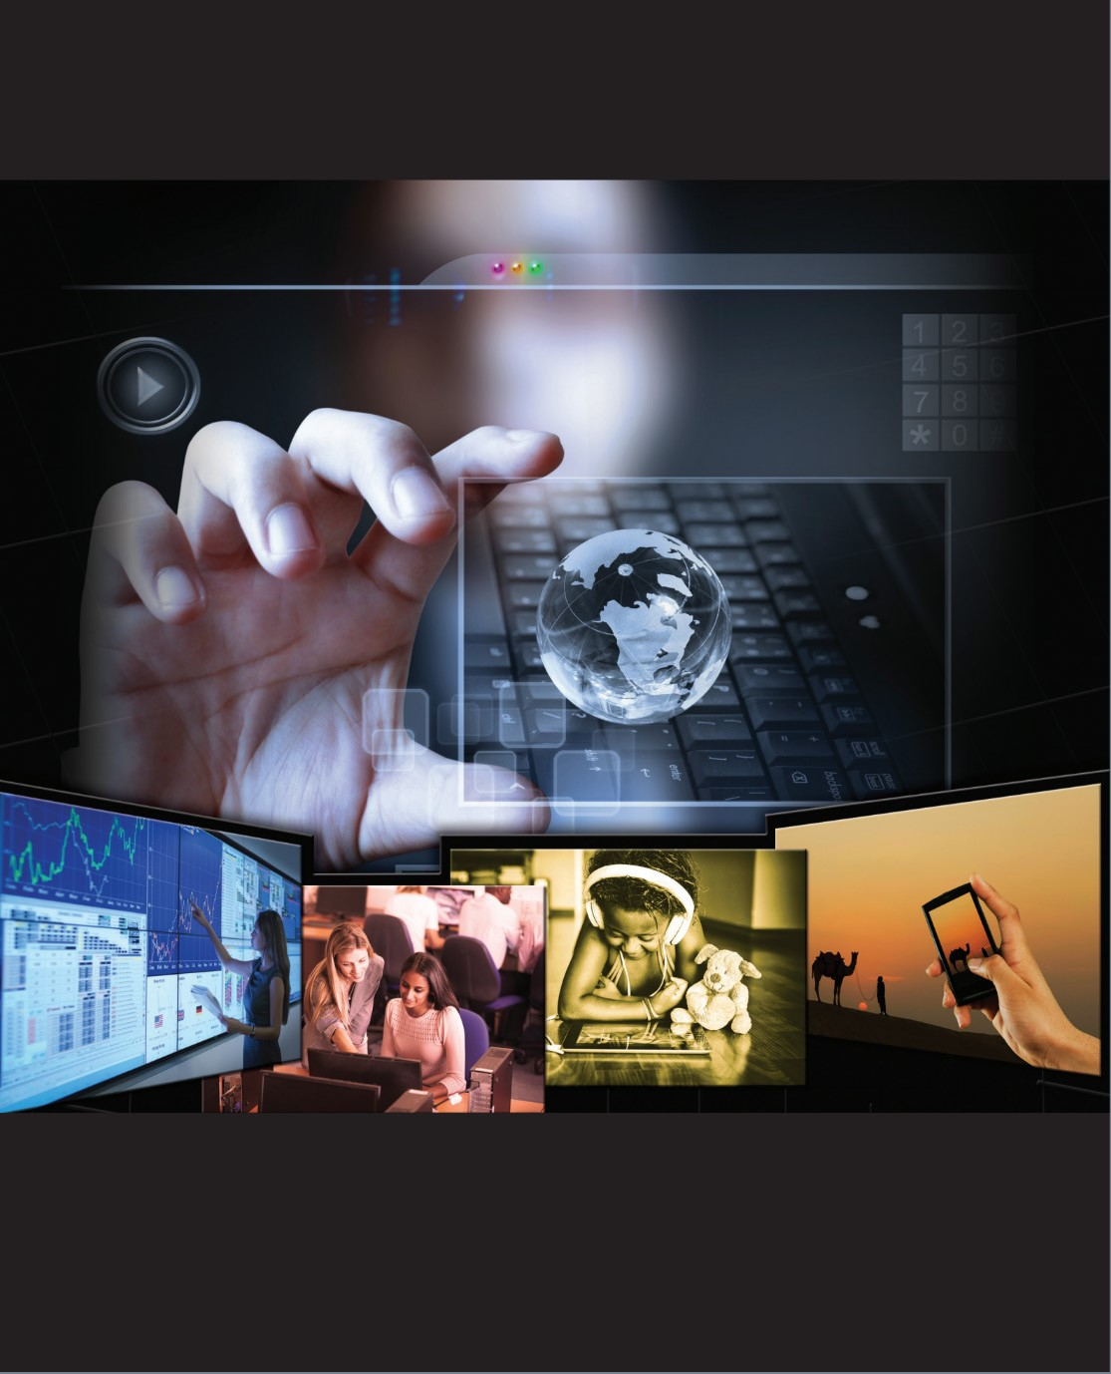

## PROSES DESAIN

GARIS BESAR BAGIAN

Bab 4: Desain

Bab 5: Evaluasi dan Pengalaman Pengguna

Bab 6: Studi Kasus Desain

Desain adalah proses yang disengaja untuk meningkatkan fiksasi, di mana seorang desainer membuat rencana yang semakin rinci untuk Objek atau layanan yang diproduksi tertentu, Desain interaksi menerapkan ide-ide ini untuk pembuatan artefak digital, seperti aplikasi, situs web, dan perangkat. Mengapa memasukkan seluruh bagian yang berfokus pada desain dalam sebuah buku tentang interaksi manusia-komputer? Salah satu alasannya adalah, bagaimanapun, kata desain adalah bagian dari judul Buku ini. Namun, jawaban yang lebih akurat adalah bahwa interaksi manusia-komputer pada intinya adalah disiplin desain. Tidak ada "hukum" intrinsik untuk desain interaksi. hanya pedoman, aturan praktis. dan praktik terbaik. Untuk itu, aplikasi pemikiran desain, proses, dan metode sudah tersebar di seluruh buku ini dalam bab-bab masing-masing, seperti pada desain menu (Bab 8), perangkat (Bab 10), dan visualisasi (Bab 16). Untuk memfasilitasi pemahaman aplikasi desain khusus ini, masuk akal untuk mengumpulkan semua konsep desain dasar ke dalam satu bagian buku untuk membuat referensi ke materi cepat dan nyaman bagi pembaca.

Karena kompleksitas proses desain interaksi , kami telah membagi bagian ini menjadi tiga bab. Bab pertama (Bab 4) membahas fase-fase kreatif dari proses desain: analisis persyaratan, desain awal dan terperinci, dan implementasi. Bab 5 membahas fase evaluasi dengan sangat rinci, mulai dari studi kegunaan hingga tinjauan ahli. Terakhir, Chapter menampilkan cara menerapkan proses desain kami dalam praktik melalui tiga studi kasus terperinci yang melibatkan ATM, Apple, dan Volvo.

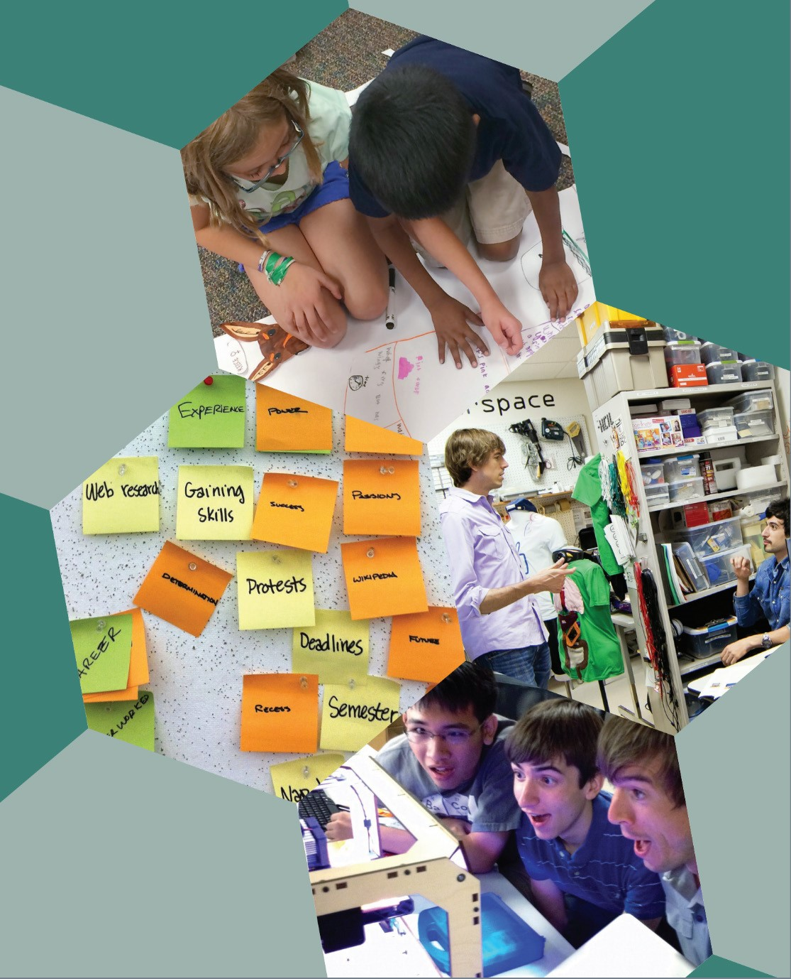

### Desain

“Sama seperti kita dapat menegaskan bahwa tidak ada produk yang pernah dibuat dalam satu momen inspirasi . Tidak ada yang pernah menghasilkan serangkaian persyaratan untuk produk apa pun dengan cara yang sama ajaibnya. Persyaratan ini mungkin dimulai dengan momen inspirasional tetapi, hampir pasti, ide cemerlang yang muncul akan dikembangkan oleh proses evaluasi berulang sampai dianggap layak untuk mulai meletakkan pensil ke kertas. Terutama ketika produk benar-benar baru, pengembangan serangkaian persyaratan mungkin tergantung pada pengujian ide-ide awal secara mendalam”

**W. H. Maya Prinsip** dalam Desain, 1979

#### “Rencananya adalah generatornya. Tanpa rencana, Anda memiliki kurangnya ketertiban dan kesengajaan, Rencana itu sendiri memegang esensi sensasi.”

**Le Corbusier**

Menuju Arsitektur Baru. 1931

**GARIS BESAR BAB**

|  |  |  |  |
| --- | --- | --- | --- |
| **4.1** | **Introduction** | **4.5** | **Design Methods** |
| **4.2** | **Organizational Support for Design** | **4.6** | **Design Tools, Practices, and Patterns** |
| **4.3** | **The Design Process** | **4.7** | **Social Impact Analysis** |
| **4.4** | **Design Frameworks** | **4.8** | **Legal Issues** |

|  |  |
| --- | --- |
| GARIS BESAR BAB |  |



Desain dapat didefinisikan secara longgar sebagai hasil atau proses pembuatan spesifikasi untuk artefak sintetis, seperti produk, layanan, dan proses. Semua benda yang diproduksi di dunia—benda-benda yang dibuat oleh manusia dan tidak ditemukan di alam—adalah hasil dari beberapa bentuk proses desain, baik yang disengaja atau sebaliknya. Antarmuka pengguna, yang sangat sintetis dan jelas tidak terjadi di alam, tidak terkecuali. Namun, sementara produsen komputer awal dengan cepat meminta desainer industri untuk membentuk faktor bentuk fisik komputer pertama, mereka jauh lebih gesit dalam mengenali kebutuhan akan desain interaksi (Moggridge, 2007): desain antarmuka digital itu sendiri. Sekarang disiplin desain yang mapan dalam desain interaksi rightf-nya sendiri didefinisikan sebagai membuat rencana dan spesifikasi untuk objek digital, yang meliputi perangkat, antarmuka, layanan, dan informasi.

Setiap kali desainer membuat artefak digital baru, mereka membuat keputusan— tidak sadar atau tidak—tentang bagaimana artefak akan terlihat, terasa, dan berfungsi. Jika mereka dengan hati-hati mempertimbangkan bagaimana produk dan layanan digital dibuat, mereka dapat membuat produk dan layanan menarik yang menanggapi kebutuhan manusia dengan antarmuka pengguna yang mudah dipelajari, dipahami, dan efisien untuk digunakan. Aplikasi komputer awal dirancang oleh programmer untuk menjadi sangat fungsional bagi programmer itu sendiri dan rekan-rekan mereka, tetapi pendekatan ini dengan cepat gagal ketika audiens untuk komputer tumbuh ke bidang non-teknis. Bill Moggridge (2007) menyebut fenomena ini sebagai "baik terhadap keripik tetapi kejam kepada orang-orang," dan itu adalah kegagalan awal dari desain interaksi.

Generasi pengguna saat ini untuk smartphone, media sosial, dan e-niaga memiliki latar belakang yang sangat berbeda dari programmer dan insinyur. Mereka tidak tertarik pada antarmuka yang tidak jelas tetapi lebih berorientasi pada kebutuhan profesional atau rekreasi mereka dan kurang berdedikasi pada teknologi itu sendiri. Oleh karena itu, desain interaksi yang efektif mengambil pengguna yang dituju sebagai titik awalnya dan berfokus pada memfasilitasi fungsi artefak. Akibatnya, desainer interaksi profesional dengan hati-hati mengamati pengguna mereka, menyempurnakan prototipe mereka secara berulang berdasarkan analisis yang bijaksana, dan secara sistematis memvalidasi antarmuka mereka melalui uji kegunaan dan penerimaan awal. Namun, untuk disiplin desain apa pun, fungsi bukan satu-satunya aspek penting dari objek digital. Bentuk adalah aspek lain, dan kadang-kadang bertentangan dengan fungsi, Sementara di satu sisi dapat dikatakan bahwa bentuk yang baik akan memfasilitasi fungsi (karena artefak yang menarik secara estetika dapat mengundang penggunaan), juga benar bahwa bentuk yang sangat berbelit-belit dapat menghambatnya. Pertimbangkan pintu lemari dapur tanpa pegangan: apik dan menarik menurut selera desain kontemporer tetapi tidak memiliki indikasi visual tentang bagaimana dan di mana membuka pintu. Bahkan, bahkan mungkin tidak segera jelas bahwa sebuah pintu